**SISTEM INFORMASI KEPEGAWAIAN BERBASIS WEB MENGGUNAKAN METODE MDD (MODEL DRIVEN DEVELOPMENT) DAN ANALISIS PIECES**

**DI DESA DAYEUHKOLOT BANDUNG**

**SKRIPSI**

Karya tulis sebagai syarat memperoleh

Gelar Sarjana Komputer dari Fakultas Teknologi Informasi

Universitas Bale Bandung

Disusun oleh:

AI SANTI

NPM. 302170013



**PROGRAM STRATA 1**

**PROGRAM STUDI SISTEM INFORMASI**

**FAKULTAS TEKNOLOGI INFORMASI**

**UNIVERSITAS BALE BANDUNG**

**BANDUNG**

**2020**

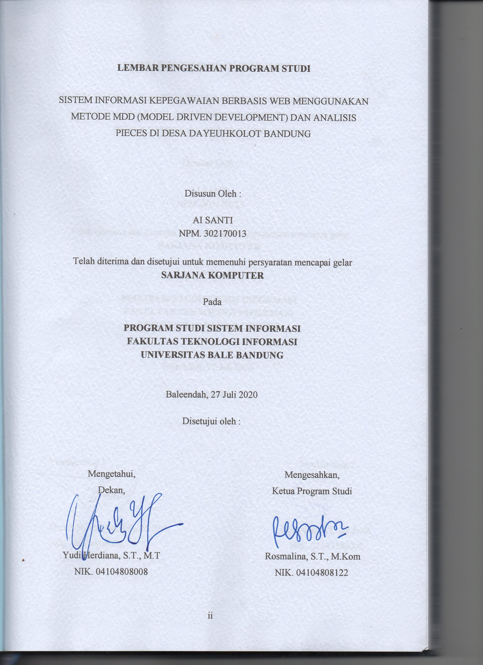

# C:\Users\aisanti\Documents\PRINTAISANTI\img006.jpg

# C:\Users\aisanti\Documents\PRINTAISANTI\img005.jpgC:\Users\aisanti\AppData\Local\Microsoft\Windows\Temporary Internet Files\Content.Word\IMG-20201019-WA0000.jpg

***ABSTRACT***

*The Village Office of Dayeuhkolot is located in Dayeuhkolot, Dayeukolot District, Kab. Bandung. With the rapid development of technology, every company wants to take advantage of the role of information technology to improve the performance of an institution as well as the Dayeuhkolot Village in Bandung, which needs to improve technology to make it easier to perform or facilitate employee performance, especially in the personnel department.*

*The problems that exist in Dayeuhkolot Village, Kab. Bandung is one of them in the staffing section such as presence, which still uses paper sheets, the difficulty of searching employee data reports, employee attendance, payroll that is not stored in a database, so that the data is lost or carried away by flood as it has already occurred. From the problems above, a solution is made in the form of a Web-Based Personnel Information System that is expected to help resolve existing problems in the staffing section such as making attendance and salary reports. which was modified then implemented using the PHP programming language (PHP Hypertext Prepocecor) and SQL server as a DBMS (Database Management System)*

*The results of this study are staffing information systems that are expected to provide convenience for employees to perform or handle employee data, employee attendance, and payroll using MDD system development methods. This system is far from perfect for the writer to suggest for those who are interested in developing this system in the future.*

*Keywords: staffing, web, XAMPP, Sublime 3, MySQL*

**ABSTRAK**

Kantor Desa Dayeuhkolot terletak di Dayeuhkolot, Kecamatan Dayeukolot Kab. Bandung. Dengan berkembangnya teknologi yang semakin pesat, setiap perusahaan ingin memanfaatkan peran teknologi informasi untuk meningkatkan kinerja suatu instansi begitu pula dengan Desa Dayeuhkolot Bandung yang perlu meningkatkan teknologi agar mempermudah dalam melakukan atau mempermudah kinerja pegawai terutama pada bagian kepegawaian.

Permasalahan yang ada pada Desa Dayeuhkolot Kab. Bandung salah satunya terdapat pada bagian kepegawaian seperti presensi, yang masih menggunakan lembar kertas, sulitnya pencarian laporan data pegawai, presensi pegawai, penggajian yang tidak tersimpan didalam sebuah database, sehingga rentanya data- data tersebut hilang atau terbawa banjir seperti yang sudah terjadi. Dari permasalahan di atas, maka dibuatkan solusi yaitu berupa Sistem Informasi Kepegawaian Berbasis Web yang diharapkan dapat membantu menyelesaikan masalah yang ada dalam bagian kepegawaian seperti pembuatan laporan presensi dan gaji Dalam pembangunan sistem ini menggunakan metode MDD (Model Driven Development) dan metode analisis menggunakan PIECES waterfall yang dimodifikasi lalu diimplementasikan menggunakan bahasa pemrograman PHP (PHP Hypertext Prepocecor) dan SQL server sebagai DBMS (Database Management System)

Hasil dari Penelitian ini adalah Sistem informasi kepegawaian yang diharapkan dapat memberikan kemudahan bagi pegawai untuk melakukan atau menangani data pegawai, presensi pegawai, penggajian menggunakan metode pengembangan sistem MDD. Sistem ini masih jauh dari kata sempurna untuk itu penulis menyarankan bagi yang minat unuk mengembangkan sistem ini di masa yang akan datang.

***Kata Kunci*** *: kepegawaian,* *web, XAMPP, Sublime 3, MySQL*

# KATA PENGANTAR

Segala puji dan syukur saya panjatkan kepada Allah SWT, Yang Maha Kuasa dan telah memberikan berkah dan anugrahnya kepada penulis sehingga penulis mampu melaksanakan tugas menyelesaikan penelitian dengan judul “SISTEM INFORMASI KEPEGAWAIAN BERBASIS WEB MENGGUNAKAN METODE MDD (MODEL DRIVEN DEVELOPMENT DAN ANALISIS PIECES DI DESA DAYEUHKOLOT BANDUNG”

Laporan Skripsi ini disusun sebagai salah satu syarat untuk mengerjakan skripsi pada strata 1 Jurusan Sistem Informasi, Fakultas Teknologi Informasi, Universitas Bale Bandung. Oleh karena itu, penulis ucapkan terima kasih sebesar-besarnya kepada:

1. Allah SWT yang telah memberikan rahmat dan karunia-Nya dalam mengerjakan laporan skripsi ini.
2. Kedua Orang tua yang tanpa lelah selalu memberikan dukungan, do’a dan semangat serta menjadi motivasi bagi penulis untuk tetap bejuang sampai hari ini.
3. Bapak Yudi Herdiana, S.T., M.T, selaku Dekan Fakultas Teknologi Informasi.
4. Ibu Rosmalina, S.T., M.Kom, selaku Ketua Prodi di Sistem Informasi.
5. Bapak Denny Rusdianto, S.T., M.Kom, dan Bapak Sutiyono, S.T., M.Kom selaku Dosen Pembimbing Skripsi yang telah membantu dalam pembuatan laporan skripsi.
6. Dosen dan Staff Fakultas Teknologi Informasi Universitas Bale Bandung
7. Rekan-Rekan di Sistem Informasi atas dukungan dari kalian penulis dapat menyelesaikan Laporan Skripsi ini.

Dalam penyusunan Skripsi ini, penulis menyadari masih terdapat banyak kekurangan. Untuk itu penulis memohon maaf atas segala kekurangan tersebut tidak menutupi diri terhadap segala saran dan kritik serta masukan yang bersifat membangun bagi diri penulis.

Bandung, 2020

Penulis

**DAFTAR ISI**

HALAMAN PERSETUJUAN PEMBIMBING ii

HALAMAN PENGESAHAN PENGUJI iii

HALAMAN PENGESAHAN PROGRAM STUDI iv

HALAMAN PERNYATAAN KEASLIAN v

ABSTRACT vi

ABSTRAK vii

DAFTAR ISI ix

DAFTAR GAMBAR xii

DAFTAR TABEL xiv

DAFTAR LAMPIRAN xv

BAB I PENDAHULUAN 1

* 1. Latar Belakang 1
  2. Rumusan Masalah 2
  3. Batasan Masalah 2
  4. Tujuan 2
  5. Metodologi penelitian 3
  6. Sistematika Penulisan 6

BAB II TINJAUAN PUSTAKA 7

2.1. Landasan Teori 7

2.2. Dasar Teori 10

2.2.1 Definisi Sistem 10

2.2.2 Definisi Informasi 11

2.2.3 Definisi Sistem Informasi 12

2.2.4 Definisi Sistem Informasi Kepegawaian 12

2.2.5 Desa 12

2.2.6 MDD (Model Driven Development 12

2.2.7 Analisis PIECES 14

2.2.8 Website 16

2.2.9. Definisi Basis Data 16

2.2.10 PHP 17

2.2.11 Apache Web Server 18

2.2.12 Balsamiq Mokcup 18

2.2.13 PHP My Admin 18

2.2.14 My SQL 19

2.2.15 Xampp 19

2.2.16 UML 20

2.2.17 Black Box 23

2.2.18 Boostrap 23

2.2.19 Sublime Text 26

BAB III METODOLOGI PENELITIAN 27

3.1. Kerangka Pikir 27

3.2. Deskripsi 28

3.2.1 Investigasi 28

3.2.2 Analisis Masalah 29

3.2.3 Analisis Kebutuhan 30

3.2.4 Perancangan 32

3.2.5 Konstruksi 34

3.2.6. Implementasi 35

BAB IV ANALISIS DAN PERANCANGAN 36

4.1 Analisis 36

4.1.1 Analisis Tata Kelola Perusahaan 36

4.1.2 Analisis Sistem 39

4.1.3 Analisis Masalah 39

4.1.4 Analisis Sistem Penunjang Keputasan 41

4.1.5 Analisis Data 41

4.1.5 Analisis Sistem yang Berjalan 42

4.1.6 Analisis Kebutuhan 40

4.2 Perancangan 43

4.2.1 Perancangan Sistem 44

4.2.2 Perancangan Database 64

4.2.3 Perancangan Antarmuka 65

BAB V IMPLEMENTASI DAN PENGUJIAN 74

5.1 Implementasi 74

5.1.1 Implementasi Antar Muka 74

5.1.2 Pengujian 81

5.2 Hasil 91

BAB VI KESIMPULAN DAN SARAN 94

6.1 Kesimpulan 94

6.2 Saran 95

DAFTAR PUSTAKA 96

LAMPIRAN 9

# 

# DAFTAR GAMBAR

Gambar 1.1 MDD (Model Driven Development 12

Gambar 2.1 Siklus Pengolahan Data dan Informasi 14

Gambar 2.2 Moodel Driven Development 16

Gambar 3.1. Metodologi Penelitian 28

Gambar 4.1 Struktur Organisasi Desa Sukamukti 33

Gambar 4.2 Use Case Sistem Yang Sedang Berjalan 42

Gambar 4.3 Use Case Diagram 44

Gambar 4.4 Activity DiagamLogin 48

Gambar 4.5 Activity Diagram Registrasi Pegawai 49

Gambar 4.6 Activity Diagram Data Pegawai 49

Gambar 4.7 Activity Diagram Presensi 50

Gambar 4.8 Activity Diagram Penggajian 51

Gambar 4.9 Activity Diagram Laporan Data Pegawai 52

Gambar 4.10 Activity Diagram Laporan Presensi 53

Gambar 4.11 Activity Diagram Laporan Data Gaji 54

Gambar 4.12 Activity Diagram Logout 55

Gambar 4.13 Class Diagram 56

Gambar 4.14 Sequence Diagram Login 60

Gambar 4.15 Sequence Diagram Data Pegawai 60

Gambar 4.16 Sequence Diagram Presensi 61

Gambar 4.17 Sequence Diagram Penggajian 62

Gambar 4.18 Sequence Diagram Laporan 62

Gambar 4.19 Tampilan Halaman login 64

Gambar 4.20 Tampilan Halaman Data Pegawai 65

Gambar 4.21 Tampilan Halaman Edit Data 66

Gambar 4.22 Tampilan Halaman Registrasi 67

Gambar 4.23 Tampilan Halaman Presensi 67

Gambar 4.24 Tampilan Halaman Maukkan Presensi 68

Gambar 4.25 Tampilan Halaman Penggajian 69

Gambar 4.26 Tampilan Halaman Edit Gaji 69

Gambar 4.27 Tampilan Halaman Cetak Presensi 70

Gambar 4.28 Tampilan Halaman Laporan Presensi 71

Gambar 4.29 Tampilan Halaman Cetak Gaji 71

Gambar 4.30 Tampilan Halaman Laporan Gaji 72

Gambar 5.1 Tampilan Halaman Login 75

Gambar 5.2 Tampilan Halaman Home Sistem 76

Gambar 5.3 Tampilan Halaman Registrasi Pegawai 76

Gambar 5.4 Tampilan Halaman Menu Data Pegawai 77

Gambar 5.5 Tampilan Halaman Edit Data Pegawai 77

Gambar 5.6 Tampilan Halaman Presensi Pegawai 78

Gambar 5.7 Tampilan Halaman Masukan Presensi Pegawai 78

Gambar 5.8 Tampilan Halaman Cetak Presensi 79

Gambar 5.9 Tampilan Laporan Presensi 79

Gambar 5.10 Tampilan Menu Penggajian 80

Gambar 5.11 Tampilan edit gaji 80

Gambar 5.12 Tampilan cetak gaji 81

Gambar 5.13 Tampilan laporan gaji 81

# DAFTAR TABEL

Tabel 2.1 Simbol Use case diagram 22

Tabel 2.2 Simbol activity diagram 23

Tabel 4.1. Analisis Masalah 40

Tabel. 4.2. Analisis Data 42

Tabel 4.3 Deskripsi Use Case 43

Tabel 4.4 Definsi Use Case 45

Tabel 4.5 Skenario Use Case Tabel Login 46

Tabel 4.6 Skenario Use Case Tabel Data Pegawai 47

Tabel 4.7 Skenario Use Case Tabel Registrasi 48

Tabel 4.8 Skenario Use Case Tabel Presensi 49

Tabel 4.9 Skenario Use Case Tabel Gaji 50

Tabel 4.10 SkenarioTabel Laporan Data Pegawai 51

Tabel 4.11 Skenario Tabel Laporan Presensi 51

Tabel 4.12 Skenario Table Laporan Gaji 52

Tabel 4.13 Skenario Logout 52

Tabel 5.1 Rencana Pengujian 82

Tabel 5.2 Identifikasi Rencana Pengujian 83

Tabel 5.3 Hasil Pengujian Login 84

Tabel 5.4 Hasil Pengujian Login dengan yang tidak terdaftar 85

Tabel 5.5 Hasil Pengujian Input Pegawai 86

Tabel 5.6 Hasil Pengujian Input Pegawai 87

Tabel 5.7 Hasil Pengujian Input Presensi 88

Tabel 5.8 Hasil Pengujian Input Presensi 89

Tabel 5.9 Hasil Pengujian Input Gajii 90

Tabel 5.10 Hasil Pengujian Input Gaji 91

Tabel 5.11 Hasil Pengujian Laporan 91

Tabel 5.12 Tabel Performance 92

Tabel 5.13 Tabel Information 92

Tabel 5.14 Tabel Economy 93

Tabel 5.15 Tabel Control 93

Tabel 5.14 Tabel Economy 94

Tabel 5.15 Tabel Service 94

**DAFTAR LAMPIRAN**

Lampiran 1 Wawancara 97

Lampiran 2 Foto Dokumentasi 99

Lampiran 3 Listing Program...........................................................................103

Lampiran 4 Biodata Penulis............................................................................119

**BAB I**

# PENDAHULUAN

* 1. **Latar Belakang**

Sistem informasi merupakan kombinasi dari manusia, fasilitas atau alat teknologi, media, prosedur dan pengendalian yang ditujukan untuk mengatur jaringan komunikasi yang penting, proses transaksi tertentu dan rutin, membantu manajemen dan pemakai internal dan eksternal dan menyediakan dasar untuk pengambilan keputusan yang tepat. Peran Sistem Informasi dalam perusahaan sangatlah penting, terutama untuk menunjang perusahaan tersebut agar lebih maju dan berkembang. Dengan kemajuan sistem informasi, pengaksesan terhadap data atau informasi yang tersedia dapat berlangsung dengan cepat, efisien serta akurat. Pemanfaatan komputer yang tepat dalam pendukung majunya perusahaan yang didukung oleh SDM yang handal akan dapat mempermudah pengguna untuk menyelesaikan pekerjaan dalam skala kecil atau besar.

Masalah pengolahan data pegawai pada Desa Dayeuhkolot Kab. Bandung Pada saat ini pengolahan data pegawai, presensi, Data Gaji Pegawai di Desa Dayeukolot penyimpanan data masih dalam bentuk arsip sehingga data tersebut rentan hilang dan membutuhkan waktu yang cukup lama untuk mencari data. Proses absensi juga menggunakan sistem tanda tangan pada kertas sehingga mengakibatkan penumpukan kertas dan sulit untuk mencari data pegawai yang begitu banyak sehingga sangat dibutuhkan suatu sistem informasi pengolahan data pegawai yang dapat meningkatkan kemudahan dan ketepatan dalam menyampaikan informasi. Dengan mempergunakan teknologi komputer yang berfungsi sebagai alat pengolahan data pegawai, maka sistem informasi kepegawaian ini diharapkan dapat mengolah data pegawai dengan efektif dan efisien.

Maka dari itu untuk mempermudah bagian kepegawaian dalam pengelolaan data pegawai, presensi pegawai, penggajian dirancang suatu Sistem Informasi kepegawaian yang dapat membantu bagian kepagawaian dalam melakukan, pencarian data-data pegawai. Sistem ini juga dapat memudahkan bagian kepegawaian untuk melihat rekapan data presensi pegawai per bulan beserta keterangannya tanpa harus mencari pada tumpukan kertas sehinnga lebih efektif dan efisien waktu. Keadaan inilah yang mendorong penulis membuata laporan Skiripsi yang berjudul “SISTEM INFORMASI KEPEGAWAIAN BERBASIS WEB MENGGUNAKAN METODE MDD (MODEL DRIVEN DEVELOPMENT DAN ANALISIS PIECES DI DESA DAYEUHKOLOT BANDUNG”

* 1. **Rumusan Masalah**

Berdasarkan latar belakang di atas, maka dapat disimpulkan rumusan permasalahan di Desa Dayeuhkolot Kab. Bandung yaitu bagaimana membuat Sistem Informasi Kepegawaian Berbasis Web yang dapat memudahkan dalam proses pengelolaan data pegawai,presensi pegawai dan Data Gaji Pegawai

* 1. **Batasan Masalah**

Adapun batasan masalah dalam penelitian ini adalah :

1. Sistem Informasi ini membahas mengenai data pegawai, presensi, penggajian
2. Sistem Informasi ini tidak membahas keamanan komputer
3. Laporan yang dihasilkan berupa presensi pegawai perbulan
4. Laporan yang dihasilkan berupa data pegawai
5. Laporan yang dihasilkan berupa data gaji pegawai perbulan
   1. **Tujuan Penelitian**

Tujuan penelitian ini adalah Membangun sistem informasi kepegawaian berbasis web pada Desa yang dapat mempermudah pegawai dalam melihat data pegawai, presensi pegawai dan gaji pegawai.

## Metodologi Penelitian



### Metode Pengumpulan Data

Metode penelitian merupakan tata cara bagaimana suatu penelitian dilaksanakan, mencakup cara pengumpulan data dan analis data. Jenis-jenis metode yang digunakan pada penelitian ini dapat dilihat sebagai berikut :

1. Studi Pustaka

Studi Pustaka adalah salah satu teknik yang dapat Anda gunakan dalam melaksanakan sebuah penelitian. Bagi para mahasiswa, istilah Studi Pustaka barangkali sudah tidak asing terdengar di telinga mereka. Pasalnya, setiap kali mahasiswa mengerjakan tugas atau proyek dari dosen lebih-lebih tugas praktikum dan penelitian seperti skripsi teknik ini kerap menjadi primadona yang dipilih untuk merampungkan berbagai macam tugas atau proyek tersebut. Penulis menggunakan beberapa referensi yang diperoleh dari buku, jurnal dan karya tulis ilmiah lainnya yang mendukung terhadap pelaksanaan penelitian, baik yang berbentuk cetak ataupun elektronik/digital.

1. Pengamatan (*Observation*)

Pengamatan atau observasi adalah aktivitas terhadap suatu proses atau objek dengan maksud merasakan dan kemudian memahami pengetahuan dari sebuah fenomena berdasarkan pengetahuan dan gagasan yang sudah diketahui sebelumnya, untuk mendapatkan informasi-informasi yang dibutuhkan untuk melanjutkan suatu penelitian

1. Wawancara (*Interview*)

Wawancara merupakan percakapan antara dua orang atau lebih dan berlangsung antara narasumber dan pewawancara. Tujuan dari wawancara adalah untuk mendapatkan [informasi](https://id.wikipedia.org/wiki/Informasi) yang tepat dari narasumber yang terpercaya. Wawancara dilakukan dengan cara penyampaian sejumlah pertanyaan dari pewawancara kepada narasumber.



### Metode Pengembangan Sistem

Metodologi pengembangan sistem (*system development methodology*) adalah proses pengembangan sistem yang sangat formal dan akurat yang mendefinisikan sekumpulan aktivitas, metode, praktek-praktek terbaik, penyampaian, dan alat terotomasi yang digunakan oleh pengembang sistem dan manajer proyek untuk mengembangkan dan memelihara sistem dan *software* informasi.

Salah satu metodologi pengembangan sistem yang akan digunakan menggunakan MDD (*Model Driven Debelopment*). Model ini merupakan suatu teknik yang menekankan penggambaran model untuk memvisualisasikan dan manganalisis masalah, mendefinisikan proses bisnis, dan merancang sistem informasi

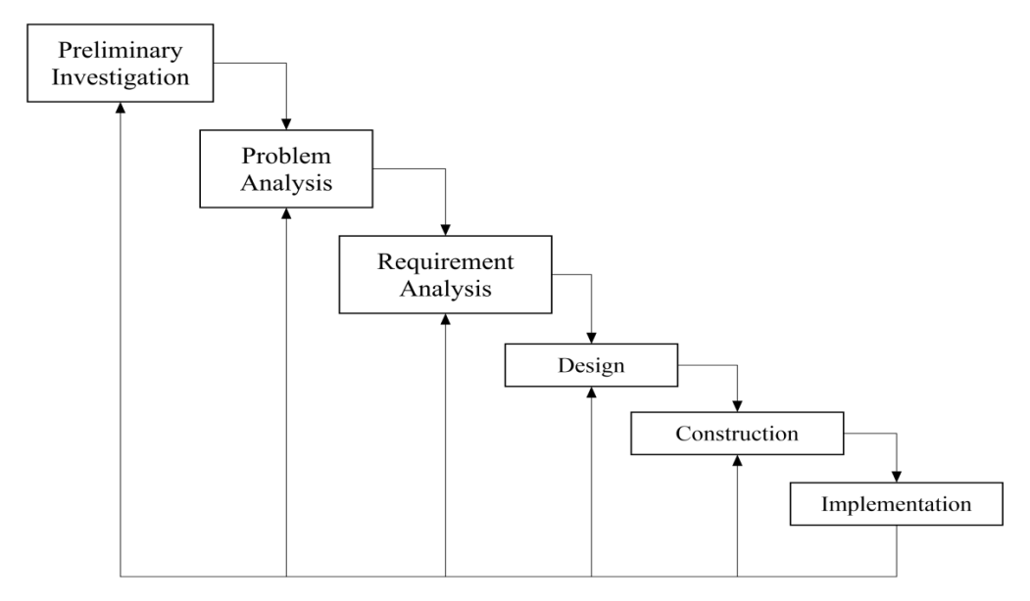

Gambar 1.1 MDD (Model Driven Devlopment)

1. ***Preliminary Investigation***

Pada tahap ini, penulis memulai pekerjaan dengan mendefinisikan dan mengumpulkan semua bahan – bahan yang dibutuhkan dalam merancang suatu sistem seperti data yang dibutuhkan tempat penelitian.

1. ***Problem Analysis***

Pada tahap ini, penulis menganalisa masalah – masalah yang terdapat di lapangan dengan melakukan analisi terhadap sistem yang sedang berjalan.

1. ***Requirements Analysis***

Pada tahap ini akan dilakukan pengurutan prioritas dari kebutuhan-kebutuhan bisnis yang ada. Tujuan dari tahapan ini adalah mengidentifikasi data, proses dan antarmuka yang diinginkan pengguna dari sistem yang baru.

1. ***Design***

Pada tahap ini, dilakukan perancangan sistem yang bertujuan untuk memberikan gambaran apa yang seharusnya di kerjakan serta bagaiman tampilanya. Design tersebut meliputi rancangan output, rancangan input, rancangan struktur data yang digunakan, rancangan model dan rancangan lainya. Tahapan ini membantu dalam menspesifikasikan kebutuhan dan arsitektur sistem secara keseluruhan.

1. ***Contruction***

Setelah membuat *physical design*, maka akan dimulai untuk mengkonstruksi dan melakukan tahap uji coba terhadap sistem yang memenuhi kebutuhan-kebutuhan bisnis dan spesifikasi desain. Basis data, program aplikasi, dan antarmuka akan mulai dibangun pada tahap ini. Setelah dilakukan uji coba terhadap keseluruhan sistem, maka sistem siap untuk diimplementasikan.

1. ***Implementation***

Tahap ini menerapkan hasil rancangan yang telah disusun sedemikian rupa ke dalam sistem untuk mendapatakan kondisi yang sesuai dengan kebutuhan, input dari tahpan ini adalah sistem fungsional dari tahapan kontruksi.



## Sistematika Penulisan

**BAB I PENDAHULUAN**

Pada bab ini akan dijelaskan tentang latar belakang dilakukannya penelitian serta diuraikan permasalahan dan tujuan yang ingin dicapai dalam proses penelitian.

**BAB II TINJAUAN PUSTAKA**

Pada bab ini akan di jelaskan landasan teori dari jurnal – jurnal yang berhubungan dengan penelitian, serta di jelaskan dasar teori yang di pakai selama proses penelitian.

**BAB III METODOLOGI PENELITIAN**

Pada bab ini akan dibahas tentang langkah­ langkah penelitian yang dilakukan di Desa Dayeuhkolot dalam menindak lanjuti permasalahan yang ada serta tahap - ­tahap pemecahannya pada penelitian

**BAB IV ANALISIS DAN PERANCANGAN SISTEM**

Pada bab ini, akan dijelaskan tentang analisis yang telah dilakukan lalu dilanjutkan dengan perancangan sistem yang akan dibuat.

**BAB V IMPLEMENTASI DAN PENGUJIAN**

Pada bab ini, hasil perancangan yang telah dibuat di bab sebelumnya akan dilanjutkan dengan membangun suatu sistem. Setelah sistem telah dibangun, maka akan dilakukan pengujian untuk mengetahui berhasil atau tidaknya sistem yang telah dibangun.

**BAB IV KESIMPULAN DAN SARAN**

Pada bagian ini akan disimpulkan tentang seluruh pembahasan dan pemecahan masalah yang telah dilakukan di Desa Dayeuhkolot serta diberikan saran-­saran untuk pengembangan sistem berikutnya.

# 

# BAB II

# TINJAUAN PUSTAKA



## Landasan Teori

## Dalam melakukan penelitian, penulis juga mempelajari referensi dari penelitian yang terdahulu sebagai landasan teori yang melandasi penelitian yang tengah dilakukan. Beberapa landasan teori tersebut yaitu:

1. SISTEM INFORMASI KEPEGAWAIAN BERBASIS WEB oleh Siti Nurbaity (2010) yang berjudul “Pengembangan Sistem Informasi Kepegawaian Berbasis Web Studi Kasus Subbag Administrasi Kepegawain Pusat UIN Syarif Hidayatullah Jakarta “Subbag Administrasi Kepegawaian UIN Jakarta memiliki tugas melakukan administrasi mutasi kepegawaian meliputi masalah kenaikan pangkat, kenaikan gaji berkala, dan pensiun pegawai. Dari hasil observasi dan wawancara penulis, Pengolahan informasi kepegawaian sudah dilakukan dengan terkomputerisasi. Data-data mengenai kepegawaian sudah berada di dalam suatu database dengan program aplikasi Sistem Pegawai (SIMPEG) berbasis *desktop*. Namun, aplikasi tersebut masih memiliki kekurangan diantaranya yaitu belum sempurnanya fitur untuk pembuatan Surat Keputusan (SK) kenaikan pangkat dan kenaikan gaji berkala. Selain itu, belum terdapatnya modul administrasi pensiun pada aplikasi SIMPEG sehingga masih dilakukan secara manual. Melihat permasalahan yang terjadi di Subbag Administrasi Kepegawaian Pusat UIN Syarif Hidayatullah Jakarta, penulis bermaksud mengembangkan sebuah Sistem Informasi Kepegawaian (SIMPEG) Berbasis Web untuk menangani data master kepegawaian, data pegawai, data kenaikan pangkat, data kenaikan gaji berkala, dan data pensiun dengan pembatasan masalah untuk pegawai golongan IIId kebawah, menggunakan PHP dan MySQL. Metode pengembangan sistem yang penulis gunakan adalah *V-Model*. Pada akhirnya, sistem ini dapat memberikan keluaran kepada penggunanya berupa SK Kenaikan Pangkat, SK Kenaikan Gaji Berkala dan Surat Usul Pensiun serta Laporan Pegawai, Laporan Rekapitulasi Pegawai, Laporan Kenaikan Pangkat, Laporan Kenaikan Gaji Berkala, dan Laporan Pensiun. Untuk ke depannya, aplikasi ini dapat dikembangkan lagi dengan penambahan modul-modul mutasi kepegawaian lainnya seperti

2. SISTEM INFORMASI KEPEGAWAIAN BERBASIS WEB OLEH

YUDISTIRA NUGRAHA (2014) yang berjudul “Sistem Informasi Kepegawaian Berbasis Web di Kantor Desa Cicalengka Kulon” Kantor Desa Cicalengka Kulon merupakan suatu badan yang menangani segala kegiatan yang berkaitan dengan pelayanan masyarakat di Cicalenngka Kulon. Dengan berkembangnya teknologi yang semakin pesat, setiap perusahaan ingin memanfaatkan dengan baik peran teknologi informasi untuk meningkatkan kinerja perusahaan, begitu pula dengan Kantor Desa Cicalengka Kulon. Namun ternyata terdapat beberapa kendala terutama pada kegiatan kepegawaian seperti masalah penggajian, pendinasan dan mutasi yang masih bersifat konvensional. Oleh karena itu penulis merancang sistem informasi kepegawaian di Kantor Desa Cicalengka Kulon. Adapun pendekatan yang digunakan dalam penelitian adalah pendekatan terstruktur yang menggunakan beberapa alat bantu dan teknik pengerjaan, seperti *flowmap*, diagram konteks, dan *Data Flow Diagram* (DFD). Metode pendekatan sistem menggunakan metode berorientasi terstruktur sedangkan metode pengembangan menggunakan metode *waterfall* dengan teknik pengumpulan data observasi dan wawancara dan studi Sistem Informasi ini dibuat dengan menggunakan bahasa pemrograman PHP dengan *Framework CodeIgniter*.Dengan diterapkannya sistem informasi kepegawaian di Kantor Desa Cicalengka Kulon diharapkan dapat mempermudah dalam mengelola seluruh data kepegawaian, dengan meminimalisir kesalahan dalam mengelola data kepegawaian. Sehingga Kantor Desa

Cicalengka Kulon dapat meningkatkan kinerjanya dengan baik

3. SISTEM INFORMASI KEPEGAWAIAN BERBASIS WEB OLEH HAN HANHAN HANFIAH DAN AGUM FIRMANSYAH (2019) yang berjudul “Pembangunan Sistem Informasi Kepegawaian berbasis Web d Kantor Desa Manggungharja” Pnelitian dilaksanakan di Kantor Desa Manggungharja. Tugas Akhir yang dilakukan adalah membangun perangkat lunak. Perangkat lunak tersebut merupakan sebuah sistem untuk pengolahan informasi data kepegawaian. Fitur yang ada dalam sitem tersebut antara lain profil pegawai, absensi pegawai Untuk fitur yang harus dirancang adalah sistem informasi. Selama pembangunan perangkat lunak, metodologi yang digunakan adalah tahap pertama wawancara, tahap kedua, observasi. Tahap terakhir studi kepustakaan. Tugas Akhir ini telah berhasil membangun perangkat lunak yang dilengkapi dengan dokumentasi file. Presentasi hasil akhir juga telah dilakukan untuk pihak instansi. Diharapkan hasil dari pembangunan perangkat lunak ini dapat membantu pihak instansi desa dalam sistem pengolahan informasi data menjadi lebih efektif dan efisien dalam pencarian data. Tujuan dari penelitian ini adalah merancang suatu sistem informasi kepegawaian yang diharapkan akan membantu kinerja perusahaan khususnya bidang sistem informasi kepegawaian.

## Dasar Teori



### Definisi Sistem

McLeod berpendapat, sistem adalah sekelompok elemen yang terintegrasi dengan maksud yang sama untuk mencapai suatu tujuan (Ladjamudin, 2005 : 3). Elemen tersebut dapat berupa organisasi, orang atau benda yang melakukan suatu pekerjaan. Masing-masing elemen melakukan pekerjaan yang berbeda, dimana pekerjaan tersebut merupakan tujuan bersama dari masing-masing elemen. Menurut Davis 1985 (Ladjamudin, 2005:2), sistem adalah bagian-bagian yang saling berkaitan yang beroperasi bersama untuk mencapai beberapa sasaran atau maksud. Dalam bidang sistem informasi, sistem diartikan sebagai sekelompok komponen yang saling berhubungan, bekerjasama untuk mencapai tujuan bersama dengan menerima *input* serta menghasilkan *output* dalam proses transformasi yang teratur (Mulyanto, 2009:2). Dari beberapa definisi sistem diatas, penulis memahami suatu ,sistem pada dasarnya adalah sekelompok unsur yang erat hubungannya satu dengan yang lain, yang berfungsi bersama-sama untuk mencapai tujuan tertentu.

* + 1. **Definisi Informasi**

Informasi memiliki peranan yang penting dalam organisasi ibarat darah yang mengalir didalam tubuh suatu organisasi. Suatu sistem yang kurang mendapatkan informasi akan sulit berkembang bahkan dapat menjadi mati. Sebelum mendifinisikan informasi, penulis memaparkan definisi dari data. Data adalah kenyataan yang menggambarkan suatu kejadian-kejadian dan kesatuan nyata.

Kesatuan nyata adalah berupa suatu objek nyata seperti tempat, benda dan orang yang betul-betulada dan terjadi. Untuk pengambilan keputusan bagi manajemen, maka faktor-faktor tersebut harus diolah lebih lanjut untuk menjadi suatu informasi (Ladjamudin, 2005: 8).

Informasi adalah data yang telah diklasifikasi atau diolah atau diinterpretasi untuk digunakan dalam proses pengambilan keputusan (Sutabri, 2005 : 23).

Gordon B. Davis mendefinisikan informasi sebagai data yang telah diolah menjadi bentuk yang berarti bagi penerimanya dan bermanfaat dalam pengambilan keputusan saat ini atau saat mendatang (Mulyanto, 2009: 17).

Dari beberapa penjabaran definisi informasi diatas, dapat disimpulkan bahwa informasi merupakan hasil dari pengolahan data menjadi bentuk yang lebih berguna bagi yang menerimanya yang menggambarkan suatu kejadian-kejadian nyata dan dapat digunakan sebagai alat bantu untuk pengambilan suatu keputusan.

* + 1. **Siklus Pengolahan Data/Siklus Informasi**

Data yang diolah melalui suatu model menjadi informasi, penerima kemudian menerima informasi tersebut, membuat suatu keputusan dan melakukan tindakan, yang berarti menghasilkan suatu tindakan yang lain yang akan membuat sejumlah data kembali. Data tersebut akan ditangkap sabagai input, diproses kembali lewat suatu model dan seterusnya membentuk suatu siklus. Siklus informasi ini dapat digambarkan sebagai berikut:



Gambar 2.1 Siklus Pengolahan Data Dan Informasi

* + 1. **Definisi Sistem Informasi**

Secara umum definisi Sistem Informasi adalah sekelompok elemen-elemen dalam suatu organisasi yang saling berintegrasi dengan menggunakan masukan, proses dan keluaran dengan maksud yang sama untuk mencapai suatu tujuan dan dapat digunakan untuk membantu pengambilan keputusan yang tepat (Jeffrey L. Whitten, 2006 : 45).

Menurut James Alter (1992) dalam buku *Information System: A* *Management Perspective*, mendefinisikan sistem informasi sebagai kombinasi antarprosedur kerja, informasi, orang dan teknologi informasi yang diorganisasikan untuk mencapai tujuan dalam sebuah organisasi (Mulyanto, 2009:28). Lebih lanjut lagi, Sistem Informasi adalah suatu sistem di dalam suatu organisasi yang mempertemukan kebutuhan pengolahan transaksi harian yang mendukung fungsi operasi organisasi yang bersifat manajerial dengan kegiatan strategi dari suatu organisasi untuk dapat menyediakan laporan-laporan yang diperlukan (Sutabri, 2005: 42).

Dari beberapa definisi diatas, penulis menyimpulkan bahwa sistem informasi merupakan komponen yang terdiri dari manusia, teknologi informasi, dan prosedur kerja yang memproses, menyimpan, menganalisis dan mendistribusikan informasi untuk mencapai suatu tujuan.

* + 1. **Definisi Sistem Informasi Kepegawaian**

Sistem Informasi Kepegawaian adalah suatu sistem yang terdiri dari *software* dan *hardware* yang dirancang untuk menyimpan dan memproses semua informasi pegawai. Suatu Sistem Informasi Komputer yang menyediakan informasi bagi beberapa pemakai dengan kebutuhan yang serupa.Informasi menjelaskan perusahaan atau salah satu sistem utamanya mengenai apa yang telah terjadi di masa lalu, apa yang sedang terjadi sekarang dan apa yang mungkin terjadi di masa depan. Informasi tersedia dalam bentuk laporan periodik, laporan khusus dan output dari simulasi matematika. Output informasi digunakan oleh manajer maupun non-manajer dalam perusahaan saat membuat keputusan untuk memecahkan masalah. Database perusahaan berisi data yang dilengkapi dengan electronic mail boxesdigunakan para eksekutif untuk mengirimkan dan menerima surat elekronik dan kalender elektronik.

Kepegawaian adalah sebuah pekerjaan yang mengatur tentang fungsi dan kedudukan seorang pegawai pada sebuah badan, organisasi atau instansi. Kepegawaian sangat berkaitan dengan sumber daya manusia karena kesalahan dalam pengelolaan pegawai pada sebuah instansi sumber daya manusia akan mubajir dan mengakibatkan inefisiensi tenaga kerja. Inefisiensi berarti mengeluarkan banyak biaya dan mendapatkan sumber daya yang sedikit. Literatur lainnya mengatakan bahwa mengelola kepegawaian yang baik bisa meningkatkan kinerja pegawai karena akan membangkitkan motivasi kerja.

Data kepegawaian tersimpan secara utuh didalam suatu komputer yang dapat diakses kesemua penggunanya. Sistem Informasi Pegawai didefinisikan sebagai Sistem Informasi terpadu, yang meliputi pendataan pegawai, pengolahan data, prosedur, dan tata kerja, sumber daya manusia, dan teknologi informasi untuk menghasilkan informasi yang cepat, lengkap, dan akurat dalam rangka mendukung administrasi kepegawaian (Gecko, 2008).

Sistem Informasi Kepegawaian mempunyai tiga keuntungan

diantaranya:

1. Memungkinkan Departemen SDM berperan aktif dalam perencanaan strategis perusahaan.

2. Mengintegrasikan dan menyimpan semua informasi SDM dalam suatu database, yang sebelumnya tersimpan di beberapa local fisik yang terpisah.

3. Memfasilitasi penyimpanan data dan akses catatan kepegawaian yang vital bagi perusahaan (Samsudin, 2006).

* + 1. **Desa**

**Menurut R. Bintarto** Desa yaitu perwujudan atau kesatuan sosial, ekonomi, geografi, politik, serta kultural yang ada di suatu daerah dalam hubungan dan pengaruhnya secara timbal balik dengan daerah lain.

**Menurut Rifhi Siddiq** Desa adalah suatu wilayah yang memilikii tingkat kepadatan rendah yang dihuni oleh penduduk dengan interaksi sosial yang bersifat homogen, bermatapencaharian di bidang agraris dan juga mampu berinteraksi dengan wilayah lain di sekitarnya.

**Menurut Sutardjo Kartohadikusumo** Desa adalah suatu kesatuan hukum yang di dalamnya bertempat tinggal sekelompok masyarakat yang berkuasa mengadakan pemerintahan sendiri.

### Model Driven Development (MDD)

Model driven development (MDD) adalah sebuah paradigma untuk menulis dan mengimplementasikan program komputer secara cepat, efektif dan berbiaya minimum. Pendekatan MDD untuk pengembangan perangkat lunak memungkinkan orang untuk bekerja sama dalam sebuah proyek bahkan dengan tingkat pengalaman masing - masing yang sangat bervariasi. Hal ini memungkinkan perusahaan untuk memaksimalkan kerja yang efektif pada sebuah proyek dan meminimalkan overhead yang diperlukan untuk menghasilkan perangkat lunak yang dapat divalidasi oleh pengguna akhir dalam waktu sesingkat mungkin. MDD, merupakan metodologi tangkas (*agile*), terus berkembang untuk memenuhi kebutuhan bisnis.

MDD adalah sebuah ide yang mampu mentransformasikan model ke dalam system komputer. Model dapat berbentuk berbagai macam seperti Parametrics for controllers, control diagrams, program, UML. Fokus penelitian ini adalah pembahasan tentang pengembangan model dan program menggunakan notasi UML. UML singkatan dari Unified Modelling Langguage,merupakan notasi dalam bentuk diagram untuk membangun model pada tahap analisis dan perancangan system.

MDD merupakan pemikiran bagaimana membawa pengembangan perangkat lunak sebagai sebuah rangkaian dari transformasi model yang berawal dari kebutuhan prasyarat (*requirements*) menuju sebuah model yang independen dan spesifik, dan kemudian membangkitkan kode sumber (*code*) yang dapat dikompilasi dalam system komputer. Oleh karena itu pengembangannya berorientasi model-centric dan banyak aktifitas, meliputi analisis perancangan awal dan pembangkitan kasus uji (*test case*)*,* yang semuanya akan didasarkan pada model menggunakan UML.

Pengembangan system komputer menggunakan pendekatan MDD membutuhkan beberapa perkakas pengembangan sesuai tahapan. Pada tahapan analisis dan perancangan, dibutuhkan perkakas seperti Visual Paradigm yang mampu menggambar model dalam notasi UML. Pada tahap implementasi (pemrograman) dibutuhkan perkakas pengembangan seperti *Play Framework, Yii Framework*. Untuk lebih menyempurnakan pengembangan perangkat lunak dibutuhkan perkakas *Integrated Development Environment* (IDE) seperti *Eclipse.*

Pembuat model akan dengan cepat mengetahui apakah model yang dikembangkannya layak diimplementasikan melalui konsep Forward Engineering, arah maju dari model menuju kode sumber, dan sebaliknya pekerjaan pembuat kode sumber yaitu Programmer akan dapat diperiksa dengan cepat oleh pembuat model apakah sesuai tidak dengan model yang dikembangkan melalui reverse engineering, arah balik dari kode sumber menuju model.

Pengembangan system komputer menggunakan MDD dan dibantu oleh perkakas memberikan kemudahan proses forward dan reverse engineering. Kebutuhan baru pengembangan system mudah untuk diterapkan, perubahan kode sumber dapat ditelusuri melalui model. Semua langkah dilaksanakan terkomputerisasi dan tidak ada keadaan magic untuk menciptakan kode sumber, berbeda halnya dengan pengembangan pendekatan konvensional seperti pengembangan berorientasi fungsi.



Gambar 2.2 Model-Driven Develompment

*Sumber: Laporan Skripsi FTI (2019)*

### Analisis PIECES

Tahap analisis sistem dengan PIECES Analysis, data yang sudah terkumpul kemudian di analisis untuk menentukan berbagai kebutuhan yang diperlukan dalam melakukan pengembangan sistem seperti *performance, informasi, economic, control, efficiency, service,* analisis kebutuhan sistem, analisis kebtuhan keluaran sistem dan analisis kebutuhan masukan yang diperlukan pada sistem yang akan dibangun. Untuk lebih jelasnya mengenai PIECES, dibawah ini akan dijelaskan mengenai pengertian dari masing-masing komponen PIECES.

1. Analisis Kinerja Sistem (p*erformance)*

Kinerja adalah suatu kemampuan sistem dalam menyelesaikan tugas dengan cepat sehingga sasaran dapat segera tercapai. Kinerja diukur dengan jumlah produksi (*throughput*) dan waktu yang digunakan untuk menyesuaikan perpindahan pekerjaan (*respon time*).

1. Analisis Informasi (*Information*)

Informasi merupakan hal penting karena dengan informasi tersebut pihak manajemen (*marketing*) dan user dapat melakukan langkah selanjutnya. Apabila kemampuan sistem informasi baik, maka user akan mendapatkan informasi yang akurat, tepat waktu dan relavan sesuai dengan yang diharapkan.

1. Analisis Ekonomi (*Economy*)

Pemanfaatan biaya yang digunakan dari pemanfaatan informasi. Peningkatan terhadap kebutuhan ekonomis mempengaruhi pengendalian biaya dan peningkatan manfaat. Saat ini banyak perusahaan dan manajemen mulai menerapkan *paperless system* (meminimalkan penggunaan kertas) dalam rangka penghematan. Oleh karena itu dilihat dari penggunaan bahan kertas yang berlebihan dan biaya iklan di media cetak untuk media publikasi, sistem ini dinilai kurang ekonomis.

1. Analisis Pengendalian (*Control*)

Analisis ini digunakan untuk membandingkan sistem yang dianalisa berdasarkan pada segi ketepatan waktu, kemudahan akses, dan ketelitian data yang diproses.

1. Analisis Efesiensi (*Efficiency*)

Efisiensi berhubungan dengan bagaimana sumber tersebut dapat digunakan secara optimal. Operasi pada suatu perusahaan dikatakan efisien atau tidak biasanya didasarkan pada tugas dan tanggung jawab dalam melaksanakan kegiatan.

1. Analisis Pelayanan (*Service*)

Peningkatan pelayanan memperlihatkan kategori yang beragam. Proyek yang dipilih merupakan peningkatan pelayanan yang lebih baik bagi manajemen (*marketing*), user dan bagian lain yang merupakan simbol kualitas dari suatu sistem informasi.

* + 1. **Perancangan Sistem**

Menurut Satzinger, Jackson, dan Burd (2012:5), Perancangan Sistem adalah sekumpulan aktivitas yang menggambarkan secara rinci bagaimana sistem akan berjalan. Hal itu bertujuan untuk menghasilkan produk perangkat lunak yang sesuai dengan kebutuhan user.

Tedapat 3 Jenis Perancangan sistem yaitu :

1. Perancangan *databese*. Sejumlah kumpulan data yang tersimpan di dalam media penyimpanan sekunder yang dipakai untuk menyimpan data-data panjang yang digunakan untuk inputan sistem kemudian data tersebut diolah menjadi data output atau keluaran sistem.

2. Perancangan *proses*. Menjelaskan sebuah proses bekerjanya sebuah sistem untuk melakukan pengolahan data input menjadi data outpu menggunakan fungsi-fungsi yang sudah direncanakan.

3. Perancangan *Interface*. Bagian software yang bisa dipakai oleh end user yang bisa dilihat pada layar monitor apabila program dijalankan.

* + 1. **Website**

Website adalah suatu dokumen berupa kumpulan halaman web yang saling terhubung dan isinya terdiri dari berbagai informasi berbentuk teks, suara, gambar, video, dan lainnya, dimana semua data disimpan pada server hosting.

Menurut Hakim Lukmanul (2004), website merupakan fasilitas internet yang menghubungkan dokumen dalam lingkup lokal maupun jarak jauh. Dokumen pada website disebut dengan web page dan link dalam website memungkinkan pengguna bisa berpindah dari satu page ke page lain (hyper text), baik diantara page yang disimpan dalam server yang sama maupun server di seluruh dunia. Pages diakses dan dibaca melalui browser seperti *Netscape Navigator, Internet Explorer, Mozila Firefox, Google Crome,* dan aplikasi browser lainnya.

* + 1. **Definisi Basis data (*Data Base*)**

James F. Courtney Jr. dan David B. Paradice dalam buku “Database System for Management” menjelaskan sistem *database* adalah sekumpulan *database* yang dapat dipakai secara bersama-sama, personal-personal yang merancang dan mengelola *database,* teknik teknik untuk merancang dan mengelola *database*, serta komputer untuk mendukungnya (Sutabri, 2005 : 161). Dari definisi diatas, penulis menyimpulkan bahwa sistem *database* mempunyai beberapa elemen penting, yaitu *database* sebagai inti sistem *database*, perangkat lunak untuk mengelola *database,* perangkat keras sebagai pendukung operasi pengolahan data, serta manusia mempunyai peran penting dalam sistem tersebut.

* + 1. **PHP**

PHP merupakan hasil kerja seorang bernama Rasmus Lerdorf pada 1995. Namun kemudian PHP berkembang dan tidak hanya merupakan proyek pribadi Rasmus. PHP ditulis ulang dan dengan banyak menambahkan fungsi-fungsi baru oleh Zeev Suraski dan Andi Gutmants (disingkat Zend) dan lahirlah PHP 3 pada 1998 (Astamal, 2006).

PHP adalah bahasa server-side scripting yang didesain khusus untuk web. Pada halaman HTML dapat ditempelkan (*embed*) kode PHP. Kode PHP dieksekusi di sisi server bukan di komputer,klien. Dan hasil yang ditampilkan adalah kode HTML (Astamal,2006).

### Apache Web Server

Apache merupakan Aplikasi Web Server yang paling banyak digunakan saat ini, selain dapat berjalan di banyak *Operating System* seperti Windows, Linux, dan lainnya. Apache juga bersifat *Open Source* alias Gratis. Secara *default* Apache menggunakan Script PHP dan menggunakan MySQL sebagai Data Base.

Apache adalah sebuah *web server open source*, jadi semua orang dapat menggunakannya secara gratis, bahkan bisa mengedit kode programnya. Fungsi utama dari Apache yakni menghasilkan halaman web yang besar sesuai dengan yang dibuat oleh seorang web *programmer,* dengan menggunakan kode PHP.

Server HTTP Apache atau Server Web/WWW Apache adalah server web yang dapat dijalankan di banyak sistem operasi seperti (Unix, BSD, Linux, Microsoft Windows dan Novell Netware serta platform lainnya) yang berguna untuk melayani dan menfungsikan situs web. Protocol yang digunakan untuk melayani fasilitas web/www ini menggunakan HTTP.

### Balsamiq Mockup

Balsamiq Mokup adalah salah satu software yang digunakan dalam pembuatan desain atau *prototyping* dalam pembuatan tampilan user interface sebuah aplikasi. Dengan menggunakan Balsamiq Mokup sudah menyediakan tools yang dapat memudahkan dalam membuat desain *prototyping* aplikasi yang akan kita buat. Software ini berfokus pada konten yang ingin digambar dan fungsionalitas yang dibutuhkan oleh pengguna.

* + 1. **Php MyAdmin**

Menurut Buana (2014:2) Phpmyadmin adalah sebuah aplikasi open source yang berfungsi untuk memudahkan manajemen MySQL. Dengan menggunakan phpmyadmin, anda dapat membuat *database, import, export* serta menjalankan *query* SQL *database.* dengan GUI dan terasa lebih mudah, tanpa perlu mengetikkan perintah SQL secara manual. Karena berbasis web, maka phpmyadmin dapat dijalankan di banyak OS, selama dapat menjalankan webserver dan Mysql .

* + 1. **MySQL**

Pengertian MySQL menurut MySQL manual adalah sebuah open source software database SQL (*Search Query Language*) yang menangani sistem manajemen database dan sistem manajemen *database relational.* *MySQL* didistribusikan secara gratis dibawah lisensi *GPL (General Public License).* MySQL mempunyai fitur-fitur yang sangat mudah dipelajari bagi para penggunanya dan dikembangkan untuk menangani *database* yang besar dengan waktu yang lebih singkat. Kecepatan, konektivitas dan keamanannya yang lebih baik membuat MySQL sangat dibutuhkan untuk mengakses database di internet. Sebuah perangkat lunak gratis untuk administrasi basisdata *MySQL* berbasis web yang sangat populer yaitu *phpMyAdmin*

* + 1. **Xampp**

Menurut Pratama,I Putu Agus Eka (2014:440), Xampp adalah aplikasi web server bersifat instan (siap saji) yang dapat digunakan baik di sistem operasi Linux maupun di sistem informasi Windows.

Dengan menggunakan xampp, kita tidak perlu menginstall aplikasi-aplikasi tsb satu persatu. Paket aplikasi perlu di extract dan di install terlebih dahulu, dengan memilih jenis xampp sesuai dengan jenis OS nya.  Setelah sukses menginstall xampp, kita dapat langsung mengaktifkan Mysql dengan cara mengaktifikan xampp. Kelebihan Xampp yaitu dia berdiri sendiri (*localhost*).

### UML (*Unified Modelling Language*)

Menurut Munawar (2005 : 17) UML (*Unified Modelling Language*) adalah alat bantu yang menyediakan bahasa pemodelan visual yang memungkinkan bagi pengembang sistem untuk membuat cetak biru atas visi mereka dalam bentuk yang baku, mudah dimengerti serta dilengkapi dengan mekanisme yang efektif untuk berbagi (sharing) dan mengkomunikasikan rancangan mereka dengan yang lain (Munawar, 2005).

UML adalah sebuah “bahasa” yang telah menjadi standar dalam industri untuk visualisasi, merancanng dan mendokumentasikan sistem piranti lunak. UML, menawarkan sebuah standar untuk merancang model sebuah sistem.

1. Tujuan UML

Tujuan dari UML adalah :

1. Memberikan model yang siap pakai, bahasa permodelan visual yang ekspresif untuk mengembangkan model dan dimengerti secara umum.
2. Memberikan bahasa permodelan yang bebas dari berbagai bahasa pemrograman dan proses rekayasa.
3. Menyatukan praktek-praktek yang terdapat dalam permodelan.
4. Diagram-diagram dalam UML

Ada beberapa diagram dalam UML (*Unified Modelling Language*) antara lain :

1. *Use Case* Diagram.

*Use Case* Diagram menggambarkan fungsionalitas yang diharapkan dari sebuah sistem. Yang ditekankan adalah “apa” yang diperbuat sistem, dan bukan “bagaimana”. Sebuah *use case* merepresentasikan sebuah interaksi antara aktor dengan sistem. Seorang/sebuah aktor adalah sebuah entitas manusia atau mesin yang berinteraksi dengan sistem untuk melakukan pekerjaan-pekerjaan tertentu.

Adapun simbol dari use case diagram antara lain

Tabel 2.3 Simbol Use Case Diagram

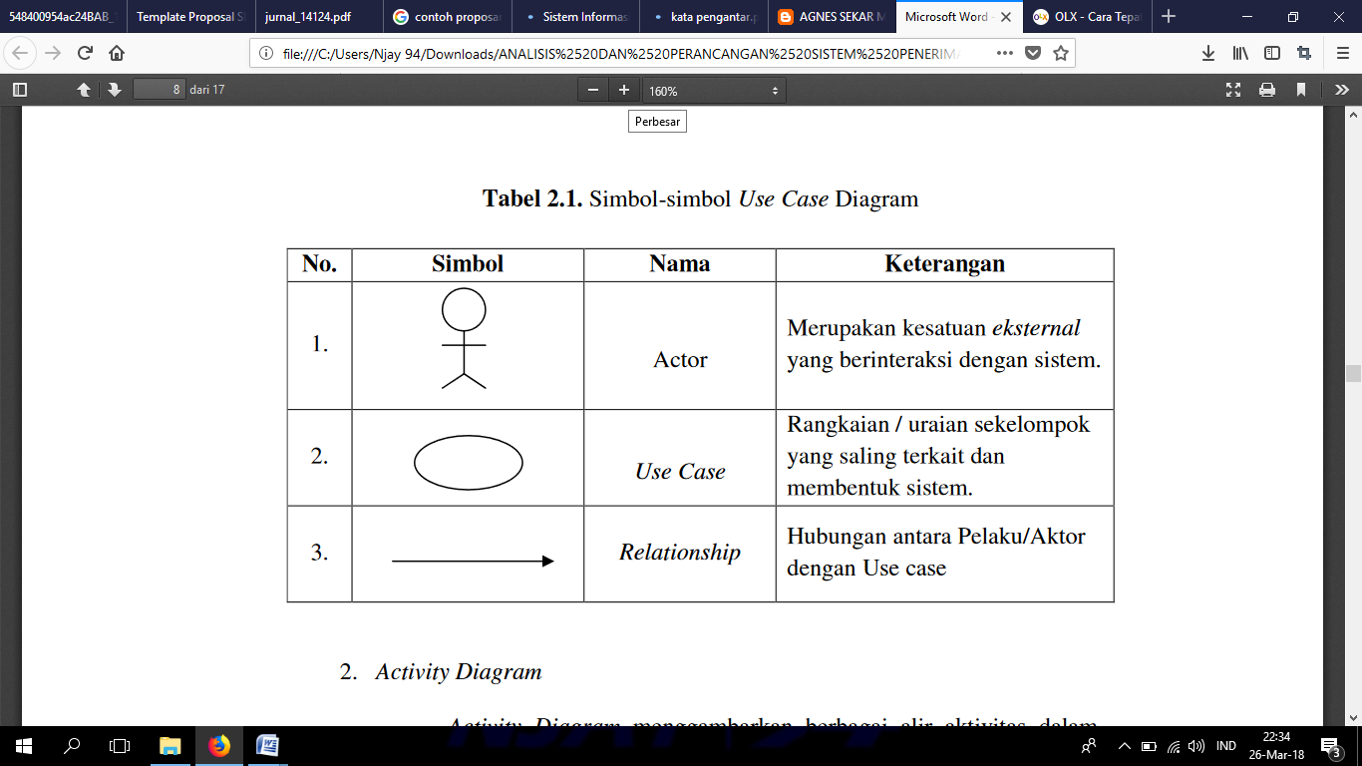

1. *Activity* Diagram

*Activity* Diagram menggambarkan berbagai alir aktivitas dalam sistem yang sedang dirancang, bagaimana masing-masing alur berawal, decicion yang mungkin terjadi, dan bagaimana mereka berakhir. Adapun simbol dari Activity Diagram antara lain :

Tabel 2.4 Simbol Activity Diagram

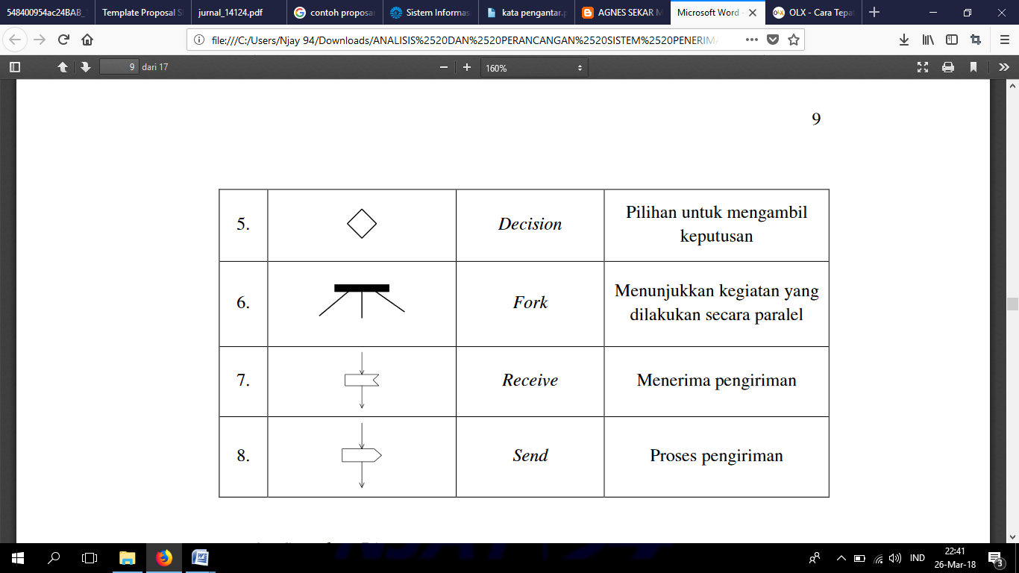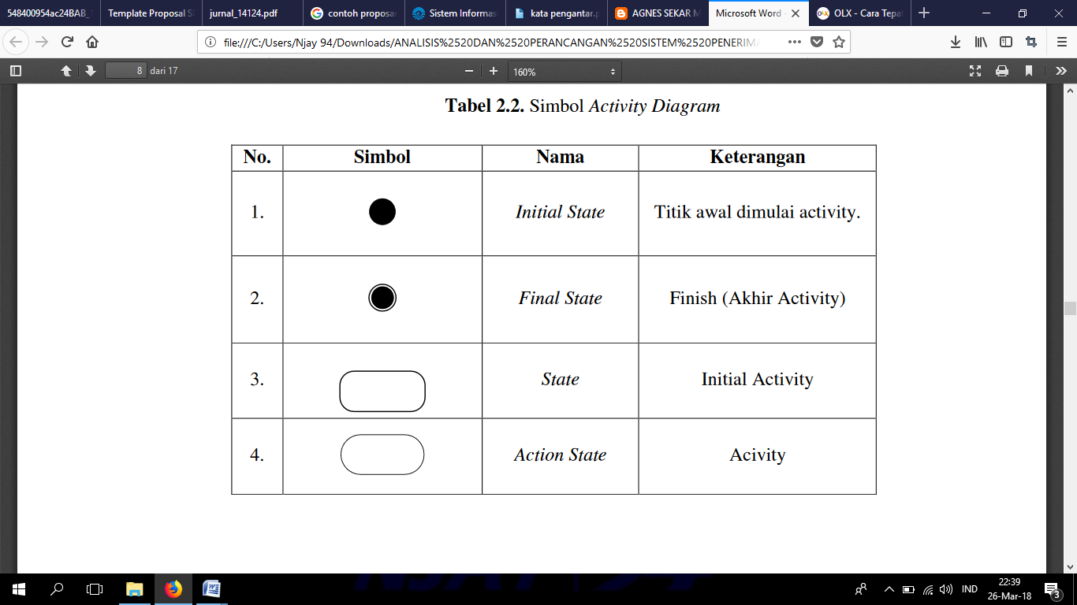



1. *Sequence* Diagram

*Sequence* Diagram menggambarkan interaksi antar objek di dalam dan di sekitar sistem (termasuk pengguna dan display) berupa message yang digambarkan terhadap waktu. *Sequence* Diagram terdiri atas dimensi vertikal (waktu) dan dimensi horizontal (objek–objek yang terkait).

Tabel 2.5 Simbol Sequence Diagram

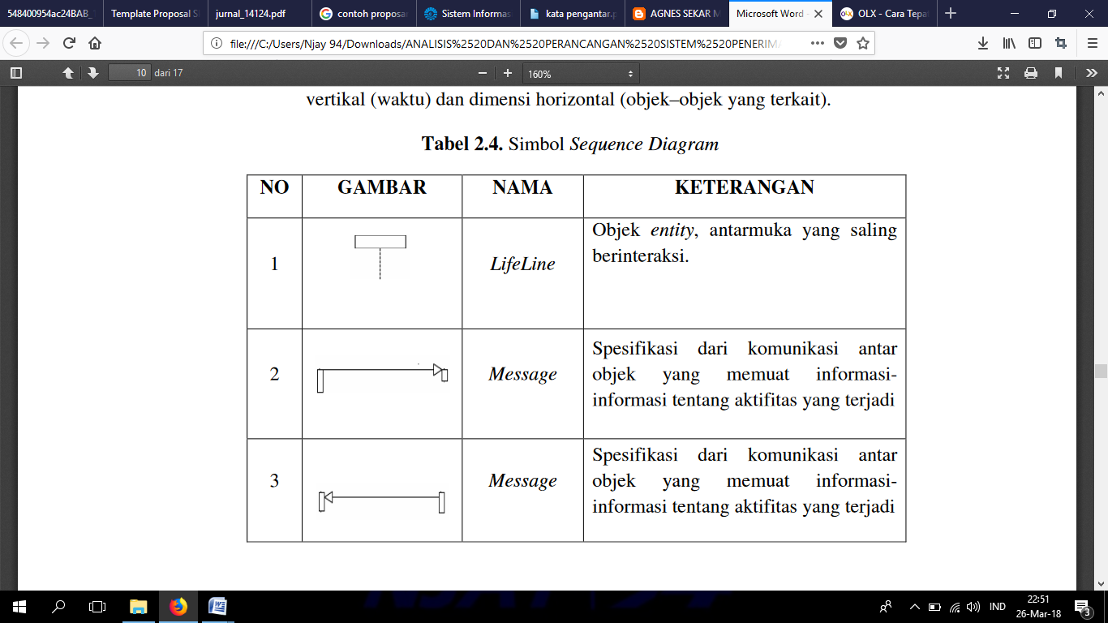

1. *Class* Diagram

*Class* adalah sebuah spesifikasi yang jika diinstansi akan menghasilakan sebuah objek dan merupakan inti dari pengembangan dan desain berorientasi objek. *Class* menggambarkan keadaan (atribut/ properti) suatu sistem, sekaligus menawarkan ayanan untuk memanipulasi keadaan tersebut (metode/fungsi).

Tabel 2.6 Simbol Class Diagram

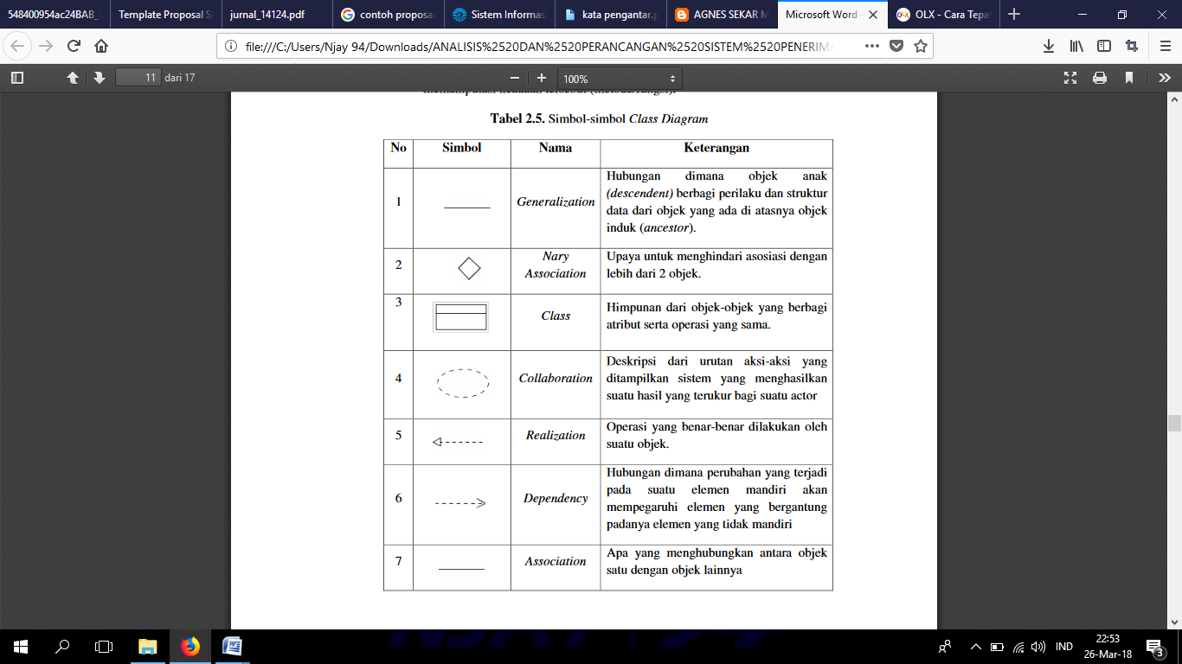



### Black Box

Metode pengujian perangkat lunak yang digunakan untuk menguji fungsi-fungsi khusus dari perangkat lunak yang dirancang. Kebenaran perangkat lunak yang diuji hanya dilihat berdasarkan keluaran yang dihasilkan dari data atau kondisi masukan yang diberikan untuk fungsi yang ada tanpa melihat bagaimana proses untuk mendapatkan keluaran tersebut. Dari keluaran yang dihasilakn, kemampuan program dalam memenuhi kebutuhan pemakai dapat diukur sekaligus dapat diketahui kesalahan-kesalahannya.

* + 1. **Pengertian Boostrap**

Pengertian Bootstrap Menurut Husein Alatas, (2013) Bootstrap merupakan framework untuk membangun desain web secara responsif. Artinya, tampilan web yang dibuat oleh bootstrap akan menyesuaikan ukuran layer dan browser yang kita gunakan baik di desktop, tablet ataupun mobile device. Dengan bootstrap kita juga bisa membangun web dinamis ataupun statis.

* + 1. **Pengertian Sublime Text**

Sibarani (2013: 24), “Sublime Text adalah editor teks yang digunakan untuk menerjemahkan hasil analisa dan rancangan kedalam bentuk code.”

Sublime Text adalah aplikasi editor untuk kode dan teks yang dapat berjalan diberbagai platform operating system dengan menggunakan teknologi Phyton API. Terciptanya aplikasi ini terinspirasi dari aplikasi Vim, Aplikasi ini sangatlah fleksibel dan powerfull. Fungsionalitas dari aplikasi ini dapat dikembangkan dengan menggunakan sublime-packages. Sublime Text bukanlah aplikasi open source dan juga aplikasi yang dapat digunakan dan didapatkan secara gratis, akan tetapi beberapa fitur pengembangan fungsionalitas (packages) dari aplikasi ini merupakan hasil dari temuan dan mendapat dukungan penuh dari komunitas serta memiliki linsensi aplikasi gratis.

Berikut beberapa fitur yang diunggulkan dari aplikasi Sublime Text:

* 1. Goto Anything Fitur yang sangat membantu dalam membuka file ataupun menjelajahi isi dari file hanya dengan beberapa keystrokes.
  2. Multiple Selections Fitur ini memungkinkan user untuk mengubah secara interaktif banyak baris sekaligus, mengubah nama variabel dengan mudah, dan memanipulasi file lebih cepat dari sebelumnya.
  3. Command Pallete Dengan hanya beberapa keystorkes, user dapat dengan cepat mencari fungsi yang diinginkan, tanpa harus menavigasi melalu menu.
  4. Distraction Free Mode Bila user memerlukan fokus penuh pada aplikasi ini, fitur ini dapat membantu user dengan memberikan tampilan layar penuh. Split Editing dapatkan hasil yang maksimal dari monitor layar lebar dengan dukungan editing perpecahan. Mengedit sisi file dengan sisi, atau mengedit dua lokasi di satu file. Anda dapat mengedit dengan banyak baris dan kolom yang user inginkan.
  5. Instant Project Switch Menangkap semua file yang dimasukkan kedalam project pada aplikasi ini. Terintegrasi dengan fitur Goto Anything untuk menjelajahi semua file yang ada ataupun untuk beralih ke file dalam project lainnya dengan cepat.
  6. Plugin API Dilengkapi dengan plugin API berbasis Phyton sehingga membuat aplikasi ini sangat tangguh.
  7. Customize Anything Aplikasi ini memberikan user fleksibilitas dalam hal pengaturan fungsional dalam aplikasi ini.
  8. Cross Platform Aplikasi ini dapat berjalan hampir disemua operating system modern seperti Windows, OS X, dan Linux based operating system.

# BAB III

# METODOLOGI PENELITIAN



## Kerangka Berpikir

Kerangka Pikir dalam melakukan Penelitian ini tertuang pada Gambar :

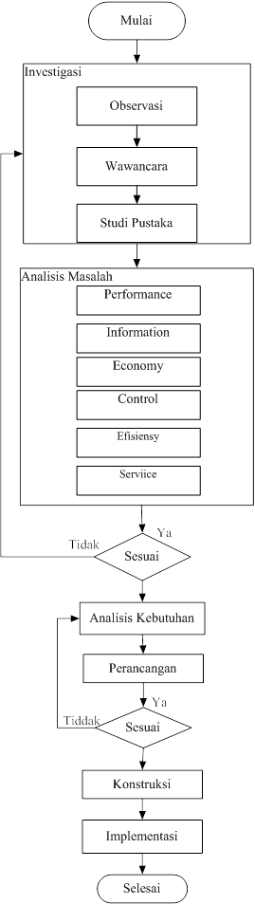

Gambar 3. 1 Flowchart Pembangunan Sistem Informasi Kepegawaian



## Deskripsi

## Investigasi

Pada tahap ini, penulis memulai pekerjaan dengan mendefinisikan dan mengumpulkan semua bahan – bahan yang dibutuhkan dalam merancang suatu sistem seperti data yang dibutuhkan dari tempat penelitian. Investigasi dilakukan pada Desa Dayeuhkolot Kec. Dayeuhkolot Kab. Bandung.

1. Observasi

Observasi dilakukan di Desa Dayeuhkolot pada bagian kepegawaian guna melihat, mengamati dan mengetahui sistem yang berjalan saat ini, kemudian penulis mencari masalah-masalah pada sistem yang berjalan, sehingga dianalisis untuk pengembangan sistem yang akan dibangun utnuk membantu dalam proses pengolahan data.

1. Wawancara

Wawancara dilakukan dengan Bapak Agus irawan sebagai Sekdes di Desa Dayeuhkolot. Hasil Wawancara yang sudah dilaksanakan adalah : permasalahan yang ada pada Desa Dayeukolot yaitu penyimpanan seperti data pegawai presensi pegawai, penggajian yang disimpan dalam bentuk arsip sehingga data-data tersebut rentan hilang.

1. Studi Pustaka

Studi pustaka dilakukan dengan cara membaca jurnal seperti Jurnal sistem informasi kepegawaian berbasis web di desa Manggungharja oleh agum firmasyah dan Jurnal Sistem Informasi Kepegawain Berbasis Web di Desa Cicalengka Kulon oleh Yudistira Nugraha terkait objek penelitian sebagai penunjang dan juga mencari beberapa referensi dari website, buku dll.

* + 1. **Analisis Masalah**

Pada tahap ini, penulis melakukan analisis terhadap kegiatan yang sedang berjalan. Kegiatan tersebut merupakan yang sering dilakukan oleh bagian kepegawaian. Analisis masalah menggunakan PIECES analisis dari segi kinerja, informasi, ekonomi, pengendalian, efisisensi adn pelayanan.

1. **Analisis Kinerja (Performance)**

Mengukur jumlah waktu yang digunakan untuk menyesuaikan perpindahan pekerjaan (respon time)

1. **Analisis Informasi (Information)**

Analisis masalah dari segi informasi apakah laporan yang dihasilkan akurat, tepat waktu dan relavan sesuai dengan yang diharapkan

1. **Analisis Ekonomi (Economy)**

Pemanfaatan biaya yang digunakan dari pemanfaatan informasi seperti dilihat dari penggunaan bahan kertas yang berlebihan

1. **Analisis Pengendalian (Cntrol)**

Membandingkan sistem yang dianalisa berdasarkan pada segi ketepatan waktu, kemudahan akses, dan ketelitian data yang di proses

1. **Analisis Efisiensi (Efficiency)**

Berhubungan dengan bagaiman sumber tersebut dapat digunakan secara optimal didasarkan pada tugas dan tanggungjawab dalam melaksanakan kegiatan

1. **Analisis Pelayanan (Service)**

Peningkatan pelayanan yang lebih baik bagi manjamen user dan bagian lain yang merupakan simbol kualitas dari suatu sistem informasi

Setelah mengetahui proses yang ada, maka bandingkan dengan data telah didapat pada proses pengumpulan data sebelumnya agar diketahui mana yang harus diperbaiki, atau ditambahkan untuk pembuatan sistem informasi.

## Analisis Kebutuhan

Analisis kebutuhan merupakan analisis yang dibutuhkan untuk menentukan spesifikasi kebutuhan sistem. Spesifikasi ini juga meliputi semua elemen dan komponen yang dibutuhkan untuk sistem yang akan dibangun dan menjadi kebutuhan dari pengguna sistem itu sendiri, sampai dengan sistem tersebut diimplementasikan. Analisis kebutuhan ini juga menentukan spesifikasi masukan yang dibutuhkan oleh sistem, keluaran yang akan dihasilkan oleh sistem dan proses yang dibutuhkan untuk mengolah masukan sehingga menghasilkan suatu keluaran yang diinginkan. Perancangan sistem informasi kepegawaian dimulai dengan analisis kebutuhan fungsional dan kebutuhan nonfungsional.

1. **Kebutuhan Fungsional**

Kebutuhan Fungsional adalah kebutuhan yang berisi proses – proses dan layanan yang nantinya harus disediakan oleh sistem, mencakup bagaimana sistem harus bereaksi pada input tertentu dan bagaimana perilaku sistem pada situasi tertentu.

1. Sistem dapat input data pegawai
2. Sistem dapat melakukan input absen harian
3. Sistem dapat melakukan Edit Gaji Pegawai
4. Admin dapat melihat data gaji pegawai perbulan
5. Admin dapat mencetak laporan presensi perbulan
6. Admin dapat mencetak laporan daftar pegawai
7. Admin dapat mencetak data gaji pegawai perbulan
8. **Kebutuhan Non Fungsional**

Analisis kebutuhan nonfungsional menggambarkan kebutuhan luar sistem yang diperlukan untuk menjalankan sistem yang dibangun. Adapun kebutuhan nonfungsional untuk menjalankan sistem Informasi Kepegawaian yang akan dibangun meliputi kebutuhan perangkat keras, kebutuhan perangkat lunak. Analisis kebutuhan nonfungsional bertujuan agar aplikasi yang dibangun dapat digunakan sesuai dengan kebutuhan.

1. **Analisis Perangkat Keras (*Hardware*)**

Spesifikasi perangkat keras yang digunakan untuk membangun Sistem Informasi Kepegawaian tersebut adalah seperangkat komputer dengan spesifikasi sebagai berikut:

1. Processor Intel R 2955U 1.4 GHz
2. Hardisk berkapasitas 500 GB
3. Memory berkapasitas 2,00 GB
4. Printer
5. **Analisis Perangkat Lunak (*Software*)**

Perangkat lunak yang digunakan untuk membangun Sistem Informasi Kepegawaian tersebut adalah sebagai berikut:

1. Sistem operasi Windows 7.
2. Microsoft Word 2007
3. Sublime Text 3
4. *Database* Management System (DBMS) MySQL Xampp V.3.2.2
5. Web browser Mozila Firefox, Google Chrome, dll.
6. Argo UML 0.34
7. Balsamiq Mockups Versi 3
8. StarUML 3.1.0
9. Bootstrap

## Perancangan

Setalah melakukan analisis kebutuhan yang dibutuhkan, maka tahap selanjutnya dibuat sebuah perancangan Sistem Informasi Kepegawaian di Desa Dayeuhkolot Bandung. Adapun beberapa tahapan yang akan dilakukan untuk membangun sebuah sistem, sebagai berikut:

1. Perancangan Model

Pembuatan perancangan menggunakan pendekatan *object* oriented, standarisasi bahasa pemodelan untuk pembangunan perangkat lunak yang dibangun dengan menggunakan teknik pemograman berorientasi objek yaitu *Unified Modeling Language* (UML). Perancangan menggunakan UML dilakukan agar perancangan sistem yang dikerjakan akan lebih mudah untuk dikerjakan dan dikembangkan maka didapat perancangan sebagai berikut:

1. *Usecase Diagram*

*Use Case Diagram* digunakan untuk menggambarkan keterhubungan *actor* dan *use case* yang terlibat dalam sistem ini adalah:

1. Aktor : Admin dan User
2. Usecase : Login, Data Pegawai, Presensi,Registrasi Pegawai, Data Gaji Pegawai, Laporan dan Logout
3. *Class Diagram*

*Class Diagram* digunakan untuk menggambarkan artibut, *operation* dan juga *constraint* pada sistem yang akan dibuat.

1. *Activity Diagram*

*Activity Diagram* digunakan untuk memodelkan alur kerja dari sistem dan aktivitas dari *actor* dalam sistem informasi. Adapun diagram alur yang akan dibuat diantaranya :

1. Proses Login
2. Proses Registrasi Pegawai
3. Proses Pengelolaan Data Pegawai
4. Proses Pengelolaan Presensi Pegawai
5. Proses Pengelolaan Data Gaji Pegawai
6. Proses PencetakanLaporan
7. Proses Logout
8. *Squennce Diagram*

*Sequence Diagram* digunakan untuk menunjukan rangkaian pesan yang dikirim antara objek dengan objek lain. Berikut *sequence diagram* yang akan dibuat:

1. *Sequence diagram Login*
2. *Sequence diagram* Pengolahan data pegawai
3. *Sequence diagram* Presensi Pegawai
4. *Sequence diagram* Data Gaji Pegawai
5. *Sequence diagram* Pencetakan Laporan

*6. Sequence diagram logout*

1. Perancangan Database

Perancangan *database* harus dilakukan untuk mendapatkan kumpulan data yang saling terhubung. Perancangan *database* harus dilakukan dikarenakan ini akan menjadi tempat penyimpanan data dari sebuah sistem. Perancangan *database* yang akan digunakan dalam penelitian ini, sebagai berikut:

1. Tabel user, berfungsi untuk menyimpan data yang berhubungan dengan data admin. Seperti: username dan password.
2. Tabel data pegawai, berfungsi untuk menyimpan data pegawai
3. Tabel presensi pegawai, berfungi untuk menyimpan data yang berhubungan dengan data presensi.
4. Tabel gaji pegawai berfungsi untuk menyimpan data gaji pegawai
5. Perancangan *User Interface*

Pada tahap peracangan *user interface* ini merupakan sebuah tampilan pada sistem yang akan dibangun dengan menggunakan *Mockup*. Maka diperoleh perancangan *user interface* adalah sebagai berikut:

1. *Mockup* tampilan halaman login user
2. *Mockup* tampilan halaman utama
3. *Mockup* tampilan menu presensi pegawai
4. *Mockup* tampilan menu data pegawai
5. *Mockup* tampilan menu Gaji pegawai
6. *Mockup* tampilan Form registrasi pegawai
7. *Mockup* tampilan halaman laporan presensi pegawai
8. *Mockup* tampilan halaman laporan gaji pegawai perbulan

Jika dalam tahap ini masih terdapat kesalahan atau kekurangan maka akan kembali ke tahap analisis kebutuhan sampai mendapatkan hasil yang tepat dan sesuai, kemudian baru dilanjutan ke tahap berikutnya.

## 3.2.6 Konstruksi



Tahap ini dimulai untuk mengkonstruksi dan melakukan tahap uji coba terhadap sistem yang memenuhi kebutuhan-kebutuhan bisnis dan spesifikasi desain. Basis data, program aplikasi, dan antarmuka akan mulai dibangun pada tahap ini. Setelah dilakukan uji coba terhadap keseluruhan sistem, maka sistem siap untuk diimplementasikan.Untuk Konstruksi Sistem Informasi Kepegawaian Berbasis Web ini, digunakan ­software utama yaitu Xampp, dengan menggunakan bahasa pemograman HTML dan PHP. Adapun software pembantu dalam pembuatan program ini antara lain:

1. Argo UML sebagai software pembantu perancangan model sistem
2. Balsamiq Mockups sebagai software pembantu perancangan interface
3. Microsoft Word 2007 sebagai software pembantu pembuatan laporan
4. Sublime Text 3 sebagai software pembantu pembuatan program

## Implementasi

Sebelum implementasi dilakukan maka di awali melakukan pengujian terlebih dahulu terhadap sistem yang sudah dibuat Pengujian dilakukan dengan cara mengamati *input* dan *output* dari sistem informasi menggunakan teknik *Black box* yaitu pengujian yang dilakukan hanya mengamati hasil eksekusi melalui data uji dan memeriksa fungsional dari perangkat lunak Tahap pengujian perangkat lunak adalah tahap yang paling penting dalam melakukan pembangunan suatu perangkat lunak, karena pada pengujian ini akan diketahui kelemahan atau kesalahan dari perangkat lunak yang sudah dibangun. Pengujian pada sistem informasi kepegawaian di Desa Dayeuhkolot Pengujian dilakukan dengan memperhatikan *input* dan *output* dari perangkat lunak tersebut. Kriteria yang diukur dalam tahap ini yaitu :

1. Menguji apakah sistem berjalan dengan baik dan bisa digunakan oleh user
2. Menghasilkan sistem informasi kepegawaian yang mampu menyimpan dan mengelola data dan informasi kepegawaian Desa Dayeukolot

# BAB IV

# ANALISIS DAN PERANCANGAN

**4.1 Analisis**

**4.1.1 Analisis Tata Kelola Perusahan/Intansi**

1. Sejarah Desa Dayeuhkolot Bandung

Desa Dayeuhkolot ialah desa yang berada di wilayah Kecamatan Dayeuhkolot Kabupaten Bandung dan merupakan daerah yang rentan terkena banjir. Desa Dayeuhklot mempunyai jumlah penduduk kurang lebih sekitar 15.685 jiwa. Untuk memberikan pelayanan yang terbaik kepada masyarakat, pemerintah Desa Dayeukolot telah melakukan berbagai upaya, diantaranya memberikan pelayanan surat-menyurat yang dibutuhkan oleh masyarakat secara cepat dan sesuai prosedur yang berlaku dan memberikan pelayanan masyarakat seperti pembuatan surat pengantar, pindah ,datang dll.

1. Struktur Organisasi

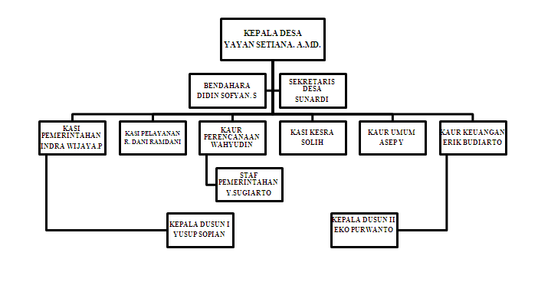

*Gambar 4.1 Struktur Organisasi perangkat Desa Dayeuhkolot Bandung*

1. Pembagian Tugas dan Tanggung Jawab

Perangkat Desa berkedudukan di bawah Kepala Desa dan bertanggung jawab kepada Kepala Desa beriku tugas dan tanggung jawab perangkat Desa :

1. Kepala Desa
2. Menyelenggarakan Pemerintahan Desa, seperti tata praja Pemerintahan, penetapan peraturan di desa, pembinaan masalah pertanahan, pembinaan ketentraman dan ketertiban, melakukan upaya perlindungan masyarakat, administrasi kependudukan, dan penataan dan pengelolaan wilayah.

Melaksanakan pembangunan, seperti pembangunan sarana prasarana perdesaan, dan pembangunan bidang pendidikan, kesehatan.

1. Pembinaan kemasyarakatan, seperti pelaksanaan hak dan kewajiban masyarakat, partisipasi masyarakat, sosial budaya masyarakat, keagamaan, dan ketenagakerjaan.
2. Pemberdayaan masyarakat, seperti tugas sosialisasi dan motivasi masyarakat di bidang budaya, ekonomi, politik, lingkungan hidup, pemberdayaan keluarga, pemuda, olahraga, dan karang taruna.
3. Menjaga hubungan kemitraan dengan lembaga masyarakat dan lembaga lainnya
4. Sekretaris Desa
5. mengoordinasikan tugas dan fungsi Kepala Urusan;

melaksanakan urusan ketatausahaan, seperti tata naskah, administrasi surat menyurat, arsip dan ekspedisi.

1. melaksanakan urusan umum, seperti penataan administrasi perangkat desa, penyediaan prasarana perangkat desa dan kantor, penyiapan rapat, pengadministrasian aset, inventarisasi, perjalanan dinas dan pelayanan umum.
2. melaksanakan urusan keuangan, seperti pengurusan administrasi keuangan, administrasi sumber-sumber pendapatan dan pengeluaran, verifikasi administrasi keuangan, dan administrasi penghasilan Kepala Desa, Perangkat Desa, BPD dan lembaga pemerintahan desa lainnya.
3. melaksanakan urusan perencanaan, seperti menyusun rencana anggaran pendapatan dan belanja desa, menginventarisir data-data dalam rangka pembangunan, melakukan monitoring dan evaluasi program, serta penyusunan laporan.
4. **Kepala Urusan (Kaur) bidang Tata Usaha dan Umum, Keuangan dan Perencanaan**
   1. Kepala urusan tata usaha dan umum memiliki fungsi seperti melaksanakan urusan ketatausahaan seperti tata naskah, administrasi surat menyurat, arsip, dan ekspedisi, dan penataan administrasi perangkat desa, penyediaan prasarana perangkat desa dan kantor, penyiapan rapat, pengadministrasian aset, inventarisasi, perjalanan dinas, dan pelayanan umum.
   2. Kepala urusan keuangan memiliki fungsi seperti melaksanakan urusan keuangan seperti pengurusan administrasi keuangan, administrasi sumber-sumber pendapatan dan pengeluaran, verifikasi administrasi keuangan, dan admnistrasi penghasilan Kepala Desa, Perangkat Desa, BPD, dan lembaga pemerintahan desa lainnya.
   3. Kepala urusan perencanaan memiliki fungsi mengoordinasikan urusan perencanaan seperti menyusun rencana anggaran pendapatan dan belanja desa, menginventarisir data-data dalam rangka pembangunan, melakukan monitoring dan evaluasi program, serta penyusunan laporan.
5. **Kepala Urusan Kewilayahan / Kepala Dusun**
   * 1. Pembinaan ketentraman dan ketertiban, pelaksanaan upaya perlindungan masyarakat, mobilitas kependudukan, dan penataan dan pengelolaan wilayah.
     2. Mengawasi pelaksanaan pembangunan di wilayahnya.
     3. Melaksanakan pembinaan kemasyarakatan dalam meningkatkan kemampuan dan kesadaran masyarakat dalam menjaga lingkungannya.
     4. Melakukan upaya-upaya pemberdayaan masyarakat dalam menunjang kelancaran penyelenggaraan pemerintahan dan pembangunan.

**4.1.2 Analisis Sistem**

Analisis sistem bertitik tolak pada kegiatan dan tugas-tugas sistem yang berjalan untuk kemudian dipelajari lebih mendalam, dan dijadikan sebagai landasan bagi perancangan sistem baru yang akan dibuat.

**4.1.3 Analisis Masalah**

Analisis permasalahan akan diuraikan dengan menggunakan kerangka PIECES:



Tabel 4 1 Analisis Masalah Dengan Metode PIECES

|  |  |  |
| --- | --- | --- |
| **PIECES** | **Hasil Analisis Terhadap Sistem Lama** | **Hasil Yang Diharapkan Dari Sistem Baru** |
| Performance (Kinerja) | Pegawai atau kepala desa memerlukan waktu yang cukup lama untuk pencarian data-data pegawai, rekap Presensi pegawai | Memudahkan pegawai atau kades dalam pencarian data pegawai, Presensi harian pegawai dan data gaji pegawai |
| Information (Informasi) | Belum tersedianya laporan Presensi dan Gaji secara otomatis | Informasi pegawai dan rekap Presensi dapat dilihat dan di cetak pada sistem |
| Economy (Ekonomi) | Memerlukan biaya pembukuan seringnya membeli bahan seperti alat tulis dan kertas | Penyimpanan data pegawai presensi, jabatan yang diinputkan tersimpan pada *database* |
| Control (Pengendalian) | Penyimpanan data – data kepegawaian kurang aman karena bertumpuk dengan berkas- berkas yang lain sehingga data rentan hilang | Penyimpanan tesimpan pada *database* dan pengendalian sistem dilakukan kan dengan memberikan tiap pegawai passsword untuk login |
| Efisiensi (Efesiensi) | Memerlukan waktu yang lama untuk pencarian data- data apabila sewaktu- waktu dibutuhkan | Mempercepat proses pencarian data- data pegawai |
| Service (Layanan) | Saat kades menerima laporan data pegawai atau rekap absen harus mencari berkas satu-satu pada tumpukan arsip | Pegawai ataupun kades dapat mengakses sistem apabila membutuhkan data-data pegawai, presesnsi pegawai dan laporan gaji pegawai |

**4.1.4 Analisis Sistem Penujang Keputusan**

Sistem Informasi kepegawaian digunakan bagian kepegawaian untuk melihat daftar pegawai , registrasi pegawai, presensi pegawai dan data gaji pegawai, Pegawai dapat melakukan presensi harian ke bagian kepegawaian. Informasi yang dihasilkan berupa presensi pegawai perbulan dan data gaji pegawai perbulan.

**4.1.5 Analisis Data Penunjang Keputusan**

Analisis data penunjang keputusan yang digunakan untuk mendukung pembangunan sistem informasi kepegawaian desa Dayeuhkolot:

1. Data Pegawai

Data ini dimasukan oleh admin ketika registrasi pegawai atau input pegawai sehingga data langsung tersimpan pada data pegawai

1. Data Presensi

Data ini diinput oleh admin ketika pegawai melakukan Presensi harian ke bagian kepegawaian

1. Data Gaji

Data Gaji diberikan oleh Kades kebagian kepegawaian dan di input kedalam sistem

Berikut adalah analisis data berupa data masukan, proses dan keluaran yang menunjang aplikasi ini :

Tabel 4.2 Analisis Data

|  |  |  |
| --- | --- | --- |
| Masukan | Proses | Keluaran |
| Pegawai melakukan registrasi | Data yang diisi tersimpan pada *database* | Data pegawai |
| Input data Gaji Pegawai perbulan | Aplikasi menyimpan data gaji | Laporan Data Gaji Pegawai Perbulan |
| Pelaporan Data Presensi perbulan | Aplikasi menghitung data Presensi pegawai | Informasi data Presensi perbulan bisa di print |
| Pegawai melakukan Presensi | Presensi pegawai tersimpan didatabase | Data pegawai yang Presensi |

* + 1. **Analisis Sistem Yang Sedang Berjalan**

Analisis sistem yang sedang berjalan merupakan peninjauan atau analisis terhadap sistem yang berjalan yang didalamnya terdapat urutan kegiatan yang tepat dari tahapan – tahapan yang menerangkan proses yang dikerjakan, siapa yang mengerjakan proses tersebut, bagaimana proses yang dikerjakan dan dokumen apa yang dilibatkan.

Adapun analisis sistem yang sedang berjalan Di Desa Dayeuhkolot pada sistem kepegawaian sebagai berikut :

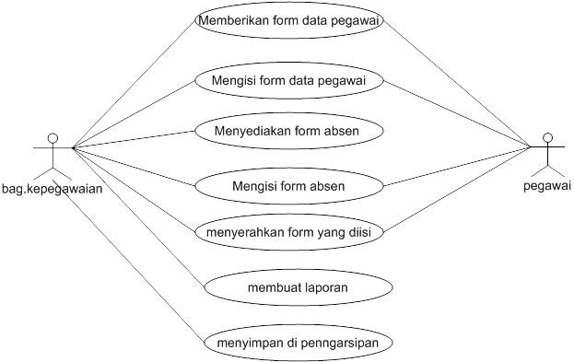

Gambar 4.2 Use Case Sistem Yang Sedang Berjalan

1. Bagian Kepegawaian menyediakan form data pegawai
2. Pegawai mengisi from data pegawai yang telah diisi
3. kemudian di berikan lagi ke bagian kepegawaian.
4. Bagian Kepegawaian menerima form data pegawai yang telah diisi bagian Kepegawain mengecek data pegawai yg telah diisi

Setelah pegawai mengisi form data pegawai bagian kepegawaian menyimpan lembar berkas data pegawai dipengarsipan

* + 1. **Analisis kebutuhan**

Berikut adalah analisis kebutuhan yang diperlukan untuk menjawab permasalahan yang ada terdiri dari 2 yaitu :

1. **Kebutuhan Fungsional**

Kebutuhan Fungsional adalah kebutuhan yang berisi proses - proses apa saja/ layanan apa saja yang nantinya harus disediakan oleh sistem, mencakup bagaimana sistem harus bereaksi pada input tertentu dan bagaimana perilaku sistem pada situasi tertentu.

1. Sistem dapat melakukan input data pegawai
2. Sistem dapat melakukan input Presensi harian
3. Admindapat melihat daftar pegawai
4. Admin dapat melihat data gaji pegawai perbulan
5. Admin dapat mencetak laporan presensi perbulan
6. Admin dapat mencetak laporan gaji pegawai
7. **Kebutuhan Non Fungsional**
8. **Analisis Perangkat Keras (*Hardware*)**

Spesifikasi perangkat keras yang digunakan untuk membangun Sistem Informasi Kepegawaian tersebut adalah seperangkat komputer dengan spesifikasi sebagai berikut:

1. Processor Intel R 2955U 1.4 GHz
2. Hardisk berkapasitas 500 GB
3. Memory berkapasitas 2,00 GB
4. Printer Injek
5. **Analisis Perangkat Lunak (*Software*)**

Perangkat lunak yang digunakan untuk membangun Sistem Informasi Kepegawaian tersebut adalah sebagai berikut:

1. Sistem operasi Windows 7.
2. Microsoft Word 2007
3. Sublime Text 3
4. Database Management System (DBMS) MySQL Xampp V.3.2.2
5. Web browser Mozila Firefox, Google Chrome, dll.
6. Argo UML 0.34
7. Balsamiq Mockups Versi 3
8. StarUML 3.1.0
9. Bootstrap
   1. **Perancangan**

**4.2.1 Perancangan Sistem**

* 1. *Use Case Diagram*

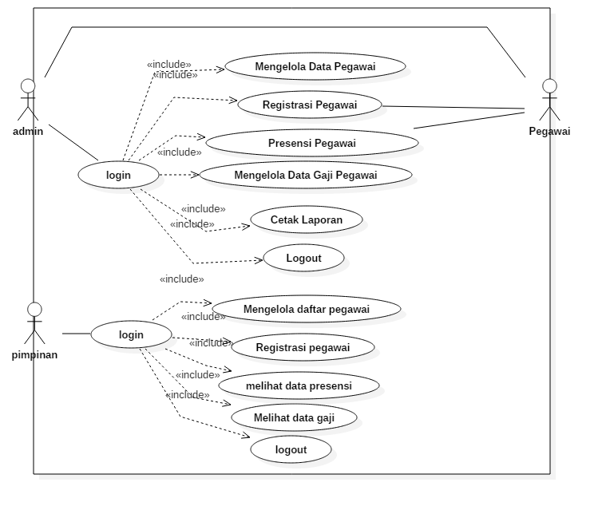

*Gambar 4.3 Usecase Diagram Usulan Sistem*

*Use Case Diagram* diatas menunjukan aktor yang terlibat di dalam sistem informasi pendaftaran siswa baru ada 3 aktor yang masing-masing mempunyai hak sebagai berikut:

1. Definisi Aktor

Berdasarkan gambar terdapat beberapa penjelasan sebagai berikut:

*Tabel 4.3 Deskripsi Use Case Diagram*

|  |  |  |
| --- | --- | --- |
| No | Aktor | Deskripsi |
| 1 | Kepegawaian (Admin) | Bagian Kepegawaian mengelola data pegawai, presensi, data gaji dan mencetak laporan. |
| 2 | Pimpinan | Kades atau sekdes dapat login sistem tapi hanya mengelola daftar pegawai ,melihat daftar presensi dan data gaji |
| 3 | Pegawai | Pegawai melakukan registrasi dan presensi ke bagian kepegawaian ataupun ingin melihat data gaji |

1. Definisi Use Case

*Tabel 4.4 Definisi Use Case*

|  |  |  |
| --- | --- | --- |
| No | *Use case* | Deskripsi |
| 1 | *Login* | Proses yang dilakukan oleh admin / user untuk mengakses sistem lebih lanjut. Pada proses verifikasi username dan password, jika sesuai, maka akan menampilkan *menu home sistem* |
| 2 | Regitrasi Pegawai / input pegawai | Proses yang dilakukan oleh *admin/ user* untuk registrasi pegawai baru atau tambah pegawai |
| 3 | Mengelola Data Pegawai | Proses yang dilakukan oleh *admin/user* untuk mengelola data pegawai desa meng edit dan menghapus data |
| 4 | Presensi Pegawai | Proses Presensi pegawai yang dilakukan oleh pegawai ke bagian kepegawaian (Admin) kemudian admin meninput Presensi ke sistem |
| 5 | Melihat daftar presensi pegawai | Proses yang dilakukan oleh user untuk melihat presensi pegawai yang hadir |
| 6 | Melihat data Gaji | Proses yang dilakukan oleh user untuk melihat data gaji |
| 5 | Mengelola Data Gaji Pegawai | Proses mengelola data gaji pegawai dilakukan oleh admin untuk dapat di cetak data gaji perbulan dan dapat dilihat oleh pegawai dan pimpinan |
| 6 | Cetak Laporan | Proses Cetak Laporan terdiri dari laporan data pegawai. Presensi perbulan, dan Data gaji pegawai perbulan |
| 7 | *Logout* | Proses untuk keluar dari sistem. |

1. Skenario Use Case

Tabel dibawah ini menggambarkan scenario Use case yang dipergunakan dalam perancangan sistem:

1. Skenario *login*

Tabel 4.5 Skenario Use Case Tabel login

|  |  |  |
| --- | --- | --- |
| Identifikasi | | |
| Nama | ***Login*** | |
| Tujuan | Memastikan hak akses admin/ user(pengguna sah) | |
| Aktor | Admin dan pimpinan | |
| Skenario Utama | | |
| Kondisi Awal | Aktor sudah berada dihalaman utama sistem | |
| Aksi Aktor | | Reaksi Sistem |
| Mengakses *login* | | Menampilkan halaman *login* |
| Mengisi *form login* | | Memverifikasi *email* dan *password* jika sesuai, maka akan menampilkan menu *home sistem iformasi kepegawaian* |
| Kondisi Akhir | | Hak akses pengguna sudah dipastikan sebagai admin maka akan menampilkan *dashboard* dengan menu admin/*user*.  Jika *username* dan *password* salah, maka akan tetap di halaman *login* dengan pesan *username dan password salah* |

1. Skenario data pegawai

Tabel 4.6 Skenario Data Pegawai

|  |  |  |
| --- | --- | --- |
| Identifikasi | | |
| Nama | **Data Pegawai** | |
| Tujuan | * Melihat data Pegawai * Mengedit/merubah Data Pegawai * Menghapus Data Pegawai | |
| Aktor | Admin dan pimpinan | |
| Skenario Utama | | |
| Kondisi Awal | Aktor sudah berhasil *login* dengan memasukan *username* dan *password* yang tadi digunakan untuk mendaftar. | |
| Aksi Aktor | | Reaksi Sistem |
| Klik menu data Pegawai | | Menampilkan halaman *menu data Pegawai* |
| Melihat Data Pegawai Jumlah dan Identitas Lengkap Pegawai | | MenampilkPan Data Pegawai Jumlah dan Identitas Lengkap |
| Kondisi Akhir | | Admin sudah melihat Data Pegawai Jumlah Pegawai dan identitas dan dapat meng edit atau menghapus data Pegawai |

1. Skenario Registrasi Pegawai

Tabel 4.7 Skenario Registrasi Pegawai

|  |  |  |
| --- | --- | --- |
| Identifikasi | | |
| Nama | **Registrasi Pegawai** | |
| Tujuan | Registrasi Pegawai baru | |
| Aktor | Admin dan user | |
| Skenario Utama | | |
| Kondisi Awal | Aktor sudah berhasil *login* dan telah berada pada halaman sistem | |
| Aksi Aktor | | Reaksi Sistem |
| Klik menu data pegawai | | Menampilkan halaman menu data pegawai |
| Klik registrasi | | Menampilkan Form Registrasi |
| Input data pegawai yang akan melakukan registrasi | | Menampilkan halaman Form Registrasi |
| Klik simpan data | | Data registrasi pegawai tersimpan kedalam *database*  Pegawai berhasil melakukan registrasi |
| Kondisi Akhir | | Admin telah berhasil melakukan registrasi pegawai data tersimpan ke *database* dan masuk ke menu data pegawai |

1. Skenario Presensi Pegawai

Tabel 4.8 Skenario Presensi Pegawai

|  |  |  |
| --- | --- | --- |
| Identifikasi | | |
| Nama | **Presensi Pegawai** | |
| Tujuan | * Input Presensi Pegawai * Melihat Jumlah pegawai yang hadir, izin, sakit * Menghapus Presensi | |
| Aktor | Admin dan user/ pegawai | |
| Skenario Utama | | |
| Kondisi Awal | Aktor sudah berhasil *login* dan telah berada pada halaman sistem | |
| Aksi Aktor | | Reaksi Sistem |
| Klik menu Presensi | | Menampilkan halaman menu Presensi |
| Input Prsensi pegawai yang sudah datang ke bagian kepegawaian | | Menampilkan halaman presensi yang harus diisi admin |
| Klik simpan | | Pegawai berhasil melakukan Presensi dan data tersimpan ke *database* |
| Kondisi Akhir | | Admin telah berhasil melakukan Presensi pegawai data tersimpan ke *database* dan admin dapat melihat siapa saja pegawai yang hadir, sakit maupun izin |

1. Skenario Data Gaji Pegawai

Tabel 4.9 Skenario Data Gaji Pegawai

|  |  |  |
| --- | --- | --- |
| Identifikasi | | |
| Nama | **Gaji Pegawai** | |
| Tujuan | * Melihat Gaji Pegawai Perbulan * Mengedit data gaji pegawai perbulan * Menghapus data gaji | |
| Aktor | Admin /user | |
| Skenario Utama | | |
| Kondisi Awal | Aktor sudah berhasil *login* dan telah berada pada halaman sistem | |
| Aksi Aktor | | Reaksi Sistem |
| Klik menu Penggajian | | Menampilkan halaman menu Penggajian |
| Input Data Gaji Pegawai Perbulan | | Menampilkan Form gaji tiap pegawai yang harus diisi |
| Klik simpan | | Data Gaji sudah berhasil tersimpan ke *database* |
| Kondisi Akhir | | Admin telah berhasil melakukan penginputan data gaji selanjutnya admin dapat mencetak data gaji tersebut pada laporan gaji pegawai kemudian data gaji yang sudah dicetak diberikan kebagian keuangan |

1. Skenario Laporan

Laporan Data Pegawai

Tabel 4.10 Skenario Laporan Data Pegawai

|  |  |  |
| --- | --- | --- |
| Identifikasi | | |
| Nama | **Laporan** | |
| Tujuan | Mencetak Laporan Data Pegawai | |
| Aktor | Admin | |
| Skenario Utama | | |
| Kondisi Awal | Aktor sudah berhasil *login* dan telah berada pada halaman sistem | |
| Aksi Aktor | | Reaksi Sistem |
| Klik menu Laporan | | Menampilkan halaman menu Laporan |
| Klik laporan Data Pegawai | | Menampilkan Laporan data pegawai |
| Klik Print/Cetak | | Laporan Data Pegawai akan tercetak |
| Kondisi Akhir | | Admin telah berhasil melakukan pencetakan laporan data pegawai |

Laporan Presensi

Tabel 4.11 Skenario Laporan Presensi Pegawai

|  |  |  |
| --- | --- | --- |
| Identifikasi | | |
| Nama | **Laporan** | |
| Tujuan | Mencetak Laporan Presensi | |
| Aktor | Admin | |
| Skenario Utama | | |
| Kondisi Awal | Aktor sudah berhasil *login* dan telah berada pada halaman sistem | |
| Aksi Aktor | | Reaksi Sistem |
| Klik menu Laporan | | Menampilkan halaman *menu Laporan* |
| Klik laporan Presensi | | Menampilkan form bulan dan tahun presensi yang akan dilihat dan dicetak |
| Pilih Bulan dan tahun presensi yang akan dilihat dan dicetak | | Menampilkan laporan presensi pegawai yang sudah dipilih bulan dan tahunnya |
| Klik Print / Cetak | | Laporan Presensi akan tercetak |
| Kondisi Akhir | | Admin telah berhasil melakukan pencetakan laporan presensi yang tadi sudah dipilih bulan dan tahunnya oleh admin |

Laporan Gaji

Tabel 4.12 Skenario Laporan Gaji Pegawai

|  |  |  |
| --- | --- | --- |
| Identifikasi | | |
| Nama | **Laporan** | |
| Tujuan | Mencetak Laporan Gaji | |
| Aktor | Admin | |
| Skenario Utama | | |
| Kondisi Awal | Aktor sudah berhasil *login* dan telah berada pada halaman sistem | |
| Aksi Aktor | | Reaksi Sistem |
| Klik menu Laporan | | Menampilkan halaman menu Laporan |
| Klik laporan Gaji | | Menampilkan form bulan dan tahun Gaji yang akan dicetak |
| Pilih Bulan dan tahun Gaji yang akan dilihat dan dicetak | | Menampilkan laporan Gaji pegawai yang sudah dipilih bulan dan tahunnya |
| Klik Print / Cetak | | Laporan Gaji Pegawai akan tercetak |
| Kondisi Akhir | | Admin telah berhasil melakukan pencetakan laporan Gaji yang tadi sudah dipilih bulan dan tahunnya oleh admin kemudian laporan gaji akan diserahkan ke bagian keuangan |

Skenario *Logout*

Tabel 4.13 Skenario Logout

|  |  |
| --- | --- |
| Nama | *Logout* |
| Tujuan | Keluar dari hak akses sebagai admin / user (pengguna sah) |
| Aktor | Admin dan User |
| Skenario Utama | |
| Kondisi Awal | Aktor sudah memiliki hak akses admin/*user* pada system |
| Aksi Aktor | Reaksi Sistem |
| Mengakses menu logout sistem | Menghapus session dan menampilkan *form login* |
| Kondisi Akhir | Hak akses pengguna sudah dipastikan hilang dan sistem menampilkan *form login* |

* 1. Activity Diagram

1. Activity Diagram Login

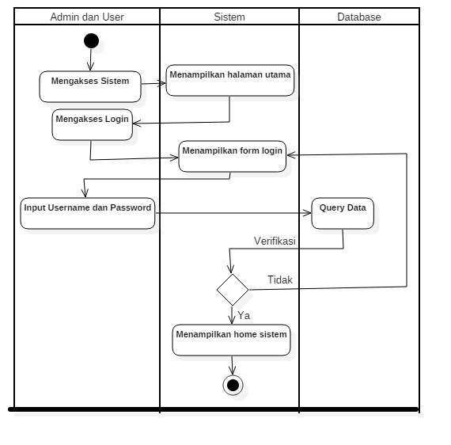

*Gambar 4.4 Activity Diagram Login*

Pada Gambar 4.3 Diatas menggambarkan aktivitas admin/user mengakses sistem dan melakukan login dengan memasukan username dan passsword lalu sistem akan memverifikasi apakah username dan passsword yang dimasukkan benar atau salah jika benar maka admin akan langsung masuk ke halaman home sistem informasi kepegawaian jika salah maka akan menampilkan halaman form login kembali dengan muncul notiffikasi username atau password salah.

1. Aktivity Diagram Registrasi Pegawai

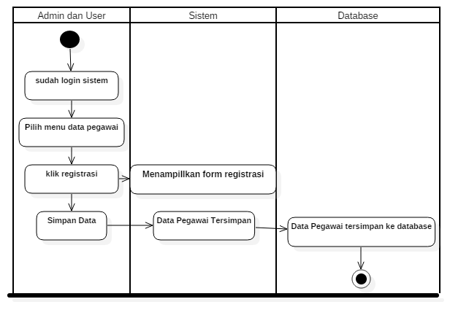

*Gambar 4.5 Activity Diagram Regitrasi Pegawai*

Pada Gambar 4.5 menggambarkan aktivitas Admin dan user yang telah login ke sistem melakukan registrasi pegawai dengan cara mengklik menu data pegawai kemudian sistem akan menampilkan form registrasi pegawai yang harus diisi oleh admin/user dengan data pegawai registrasi kemudian admin/user menyimpan data tersebut dan data pegawai tersimpan ke *database* dan akan muncul pada dafttar pegawai.

1. Aktivity Diagram Data Pegawai

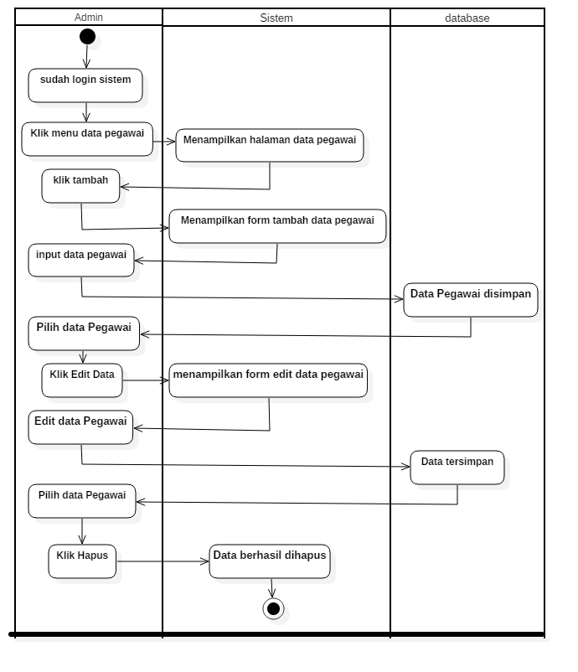

*Gambar 4.6 Activity Diagram Data Pegawai*

Pada gambar 4.6 Diatas menggambarkan aktivitas admin yang sudah login ke sistem mengakses menu data pegawai kemudian sistem akan menampilkan jumlah dan identitas pegawai jika admin ingin meng edit atau menghapus data admin tinggal mengklik edit atau hapus jika ingin meng edit maka sistem akan menampilkan form edit yang nanti harus didisi admin, simpan perubahan dan data akan tersimpan ke *database*. Jika ingin menghapus admin harus memilih terlebih dahulu data yang ingin dihapus kemudian klik hapus maka data yang dipilih akan terhapus.

1. Activity Diagram Presensi

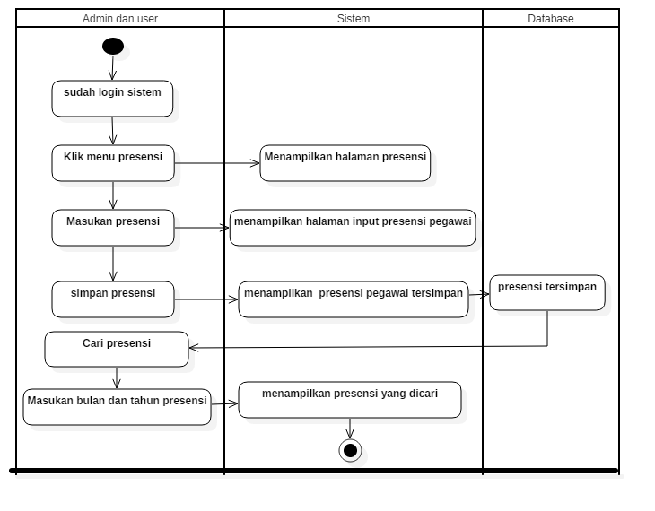

*Gambar 4.7 Activity Diagram Presensi*

Pada Gambar diatas menggambarkan aktivitas pegawai yang ingin melakukan presensi datang ke bagian ke pegawaian kemudian admin masuk ke sistem mengklik menu presensi dan menginput presensi pegawai dengan cara mencentang keterangan pegawai apakah hadir, izin atau sakit. Apabila presensi sudah diinput maka data akan tersimpan ke *database* dan pegawai telah berhasil melakukan Presensi pada hari tersebut. Apabila admin ingin mencari presensi maka ketikkan pada form cari bulan dan tahun presensi yang ingin dilihat kemudian sistem akan menampilkan presensi yang telah diinput pada form cari presensi.

1. Activity Diagram Penggajian

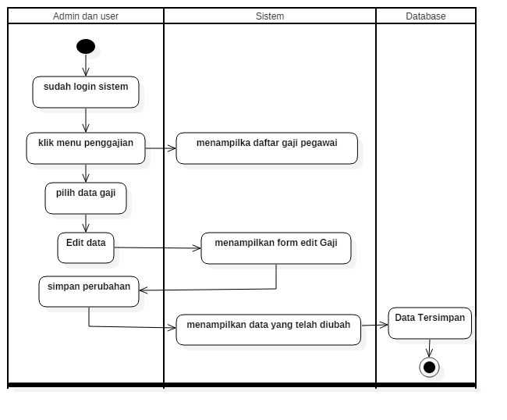

*Gambar 4.8 Activity Diagram Penggajian*

Pada gambar diatas menggambarkan aktivitas admin yang sudah login ke sistem mengklik menu penggajian kemudian pada sistem akan tampil daftar gaji setiap pegawai jika admin ingin merubah data gaji tersebut maka admin harus mengklik edit pada pegawai yang ingin dirubah datanya kemudian sistem akan menampilkan form edit gaji yang harus diisi oleh admin jika admin sudah selesai menginput lanjutkan dengan simpan perubahan maka data gaji pegawai berhasil diubah dan tersimpan ke *database*.

1. Activity diagaram laporan

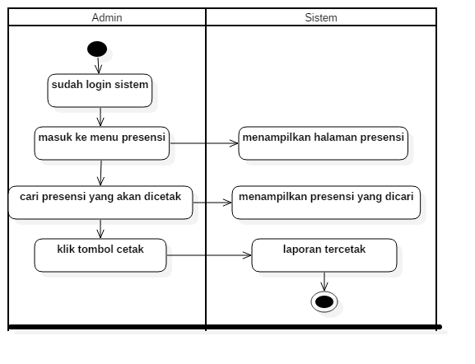

*Gambar 4.9 Activity Diagram Laporan Presensi*

Pada gambar diatas menggambarkan aktivitas admin yang ingin mencetak laporan presensi pegawai sudah login ke sistem kemudian masuk ke munu presensi dan cari presensi yang akan dicetak dengan cara memasukan tanggal, bulan dan tahun presensi yang akan dicetak maka sistem akan menampilkan daftar presensi seuai dengan yang dicari kemudian tinggal klik cetak pada daftar presensi makan laporan presensi akan tercetak sesuai dengan tampilan pada sistem.

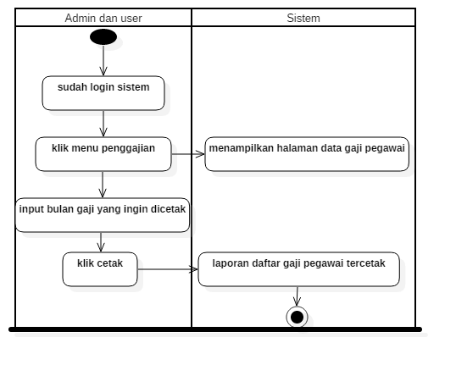

*Gambar 4.10 Activity Diagram Laporan Data Gaji Pegawai*

Pada gambar diatas menggambarkan aktivitas admin/user yang sudah login ke sistem masuk ke menu penggajian lalu menginputkan tanggal bulan dan tahun gaji yang akan dicetak kemudian admin mengklik cetak dan data gaji yang sudah di input akan langsung tercetak sesuai dengan tampilan sistem

1. Activity Diagram Logout

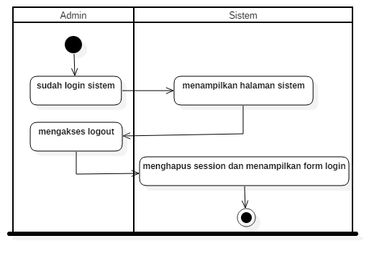

*Gambar 4.11 Activity Diagram Logout*

* 1. Class Diagram

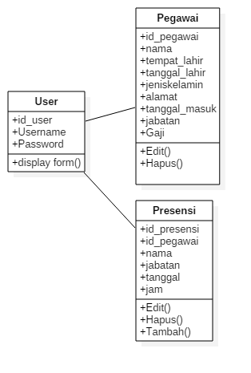

*Gambar 4.12 Class Diagram*

Pada Gambar 4.12 di atas menggambarkan struktur sistem inforrmasi kepegawaian Desa Dayeuhkolot dari segi pendefinisian kelas-kelas yang akan dibuat untuk membuat sistem informasi kepegawaian .

1. Sequence Diagram
   1. Sequence Diagram Login

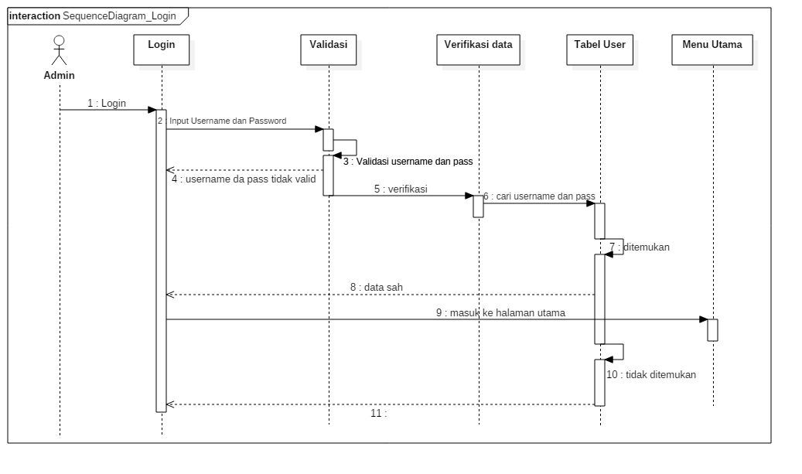*Gambar 4.13 Sequence Diagram Login*

Pada gambar 4.13 *Sequence Diagram Login* ini dilakukan oleh aktor yang sudah terdaftar user yang ingin masuk ke sistem harus mmengisi username dan password yang sudah terverifikasi jika data yang dinputkan benar makan user akan langsung masuk ke menu utama home sistem informasi kepegawaian jika data yang di masukkan salah maka akan muncul notifikasi username atau password yang dimasukkan salah.

* 1. Sequence Diagram Menu Data Pegawai

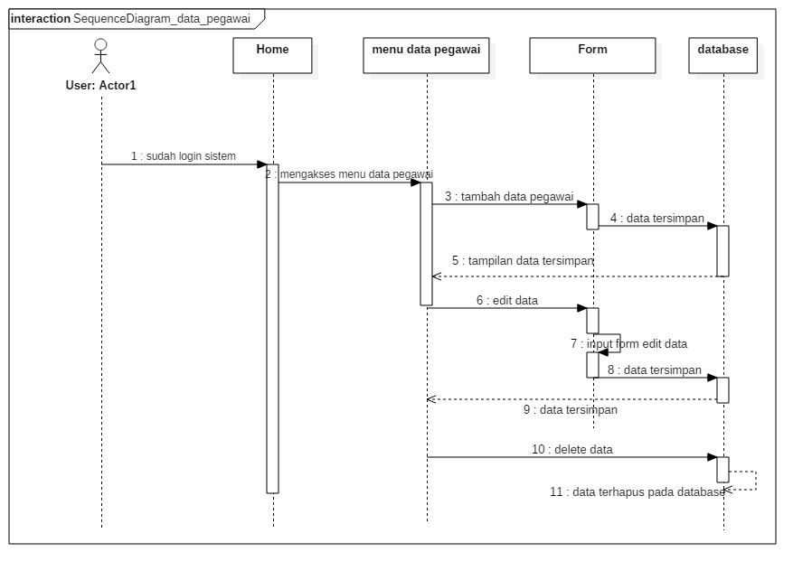

*Gambar 4.14 Sequence Diagram menu data pegawai*

Pada Gambar 4.14 diatas admin yang ingin menginput, mengedit atau menghapus data pegawai masuk ke menu data pegawai kemudian jika ingin menambahkan data pegawai atau registrasi pegawai baru maka klik tambah data pegawai maka akan muncul form tambah pegawai yang harus diisi kemudian simpan. Data akan masuk ke *database* dan muncul pada daftar pegawai.

* 1. Sequence Diagram Presensi

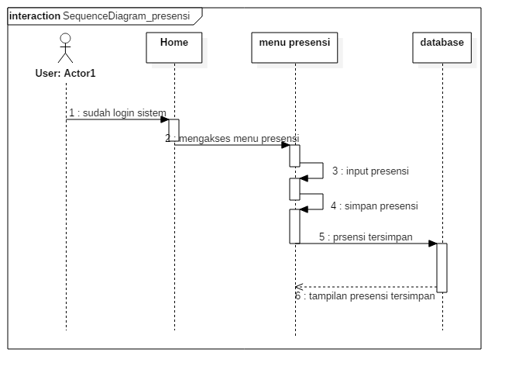

*Gambar 4.15 Sequence Diagram Menu Presensi*

Pada Gambar 4.15 diatas Sequence Diagram Presensi admin yang sudah login ke sistem mengakses menu presensi dan menginput presensi sesuai dengan kehadiran pegawai simpan presensi dan presensi akan tersimpan ke *database* dan data akan muncul pada daftat presensi pegawai.

* 1. sequence Diagram Menu Gaji

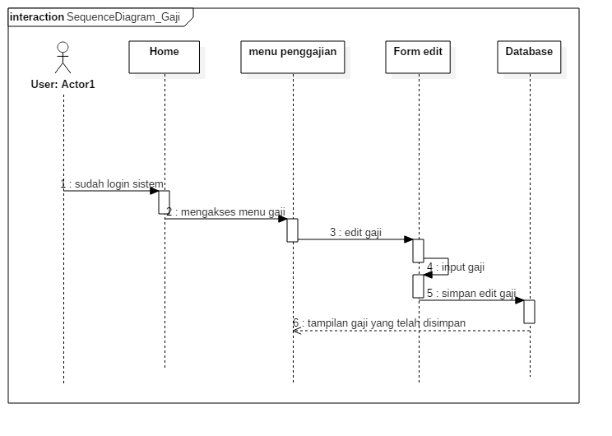

*Gambar 4.16 Sequence Diagram Menu Gaji*

Pada Gambar 4.16 diatas menggambarkan admin yang ingin melihat atau mengedit gaji pegawai mengakses menu gaji, pilih pegawai yang ingin diedit datanya maka akan muncul form edit gaji pegawai kemudian simpan perubahan maka data yang di edit akan tersimpan ke *database*

* 1. Sequence Diagram Laporan

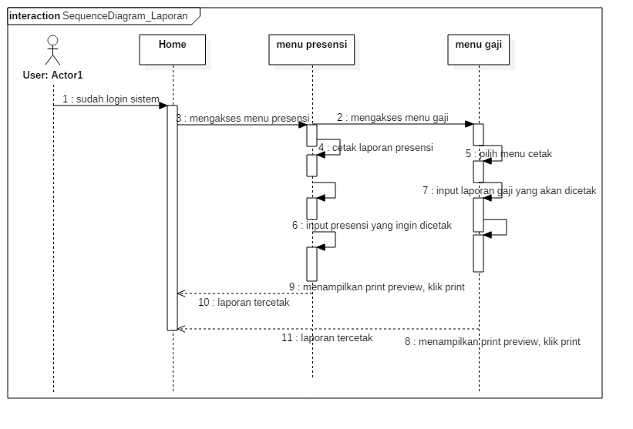

*Gambar 4.17 Sequence Diagram Laporan*

Pada Gambar 4.17 diatas Sequence Diagram Laporan Gaji dan Presensi apabila admin ingin mencetak laporan presensi maka masuk kemenu presensi kemudian inputkan tanggal,bulan dan tahun presensi yang akan dicetak klik cetak maka laporan presensi akan tercetak sesuai dengan data yang diinput. Jika ingin mencetak laporan gaji maka masuk ke menu gaji klik cetak dan masukkan gaji pegawai bulan berapa yang akan dicetak.

* 1. Sequence Diagram Logout

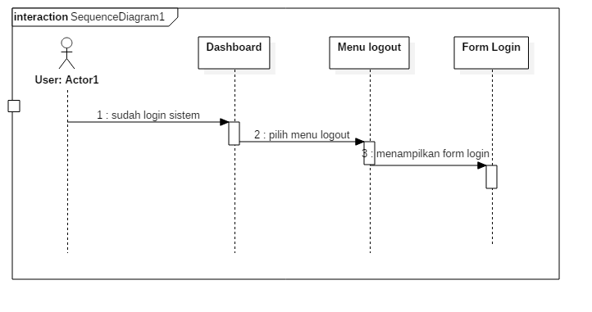

*Gambar 4.18 Sequence Diagram Logout*

Pada Gambar 4.18 diatas sequence diagram logout admin yang sudah login sistem mengakses menu logout dan sistem akan menapilkan form login

**4.2.2 Perancangan Basis Data**

Pada perancangan ini basis data yang akan dibahas menggunakan struktur file**.** Struktur file digunakan untuk perancangan sistem karena file ini akan menentukan struktur fisik basis data dan jenis data. Arsitektur yang terlibat di dalam sistem informasi. Stuktur file pada basis data yang diusulkan sebagai berikut:

* + 1. Pegawai

*Tabel 4.13 Struktur Tabel Pegawai*

|  |  |  |  |
| --- | --- | --- | --- |
| No | Nama Field | Type | Length |
| 1 | Id_pegawai | Integer | 5 |
| 2 | Nama | Varchar | 30 |
| 3 | tempat _lahir | Varchar | 15 |
| 4 | Tanggal_lahir | Date | 8 |
| 5 | Jenis_kelamin | Bit | 1 |
| 6 | Alamat | Varchar | 50 |
| 7 | Tanggal_masuk | Date | 8 |
| 8 | Jabatan | Varchar | 20 |
| 9 | Gaji | Integer | 12 |

* + 1. Presensi

Tabel 4.14 Struktur Tabel Presensi

|  |  |  |  |
| --- | --- | --- | --- |
| No | Nama Field | Type | Length |
| 1 | Id_presensi | Integer | 5 |
| 2 | Id_Pegawai | Integer | 5 |
| 3 | Keterangan | Varchar | 5 |
| 4 | Tanggal | Date | 8 |

* + 1. User

Tabel 4.15 Struktur Tabel User

|  |  |  |  |
| --- | --- | --- | --- |
| No | Nama Field | Type | Length |
| 1 | Id_user | Integer | 5 |
| 2 | Username | Varchar | 15 |
| 3 | Password | Mds | 10 |

**4.2.3 Perancangan Antar Muka (User Interface )**

Desain dilakukan untuk mengetahui bagaimana tampilan pada aplikasi yang akan dibangun.

1. Tampilan Halaman Login

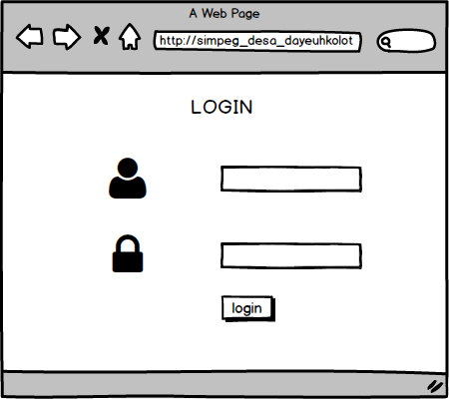

*Gambar 4.19 Tampilan Halaman Login*

Keterangan Tampilan diatas merupakan halaman login sistem

1. Halaman Login digunakan untuk masuk kedalam sistem
2. Input text digunakan untuk memasukkan username dan password
3. Submit login digunakan untuk masuk pada halaman sistem informasi kepegawaian
4. Tampilan Halaman Data Pegawai

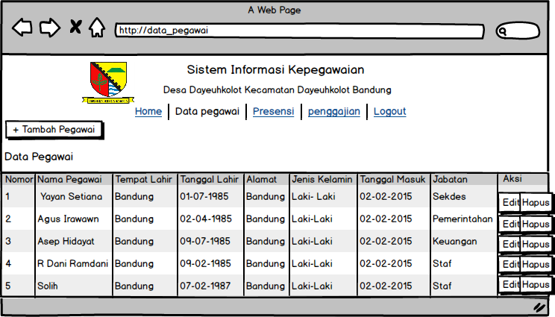

*Gambar 4.20 Tampilan Halaman Data Pegawai*

1. Halaman Data pegawai berisi tabel data pegawai desa
2. Edit digunakan untuk mengedit data yang ingin diubah
3. Hapus digunakan untuk menghapus data pegawai
4. Submit tambah data digunakan untuk registrasi pegawai atau menambahakan data pegawai
5. Tampilan Halaman Edit Data

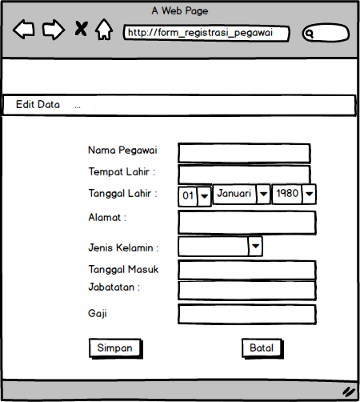

*Gambar 4.21 Tampilan Edit Data Pegawai*

1. Form edit data pegawai digunakan untuk mengubah data pegawai
2. Input data pegawai pada Form edit data pegawai
3. Form Nama Pegawai digunakan untuk menginput nama pegawai
4. Form Tempat Lahir digunakan untuk menginput tanggal lahir
5. Combo box Tanggal lahir digunakn untuk memilih tanggal lahir pegawai
6. Form Alamat digunakan untuk meninput alamat pegawai
7. Combobox jenis kelamin digunakan untuk menginput jenis kelamin pegawai dengan dua pilihan
8. Form Tanggal masuk dan jabatan digunakan untuk menginput tanggal masuk pegawai dan jabatan
9. Submit Simpan untuk menyimpan perubahan data yang telah di input
10. Submit Batal digunakan untuk membatalkan proses edit data
11. Tampilan Halaman Tambah Pegawai atau Registrasi

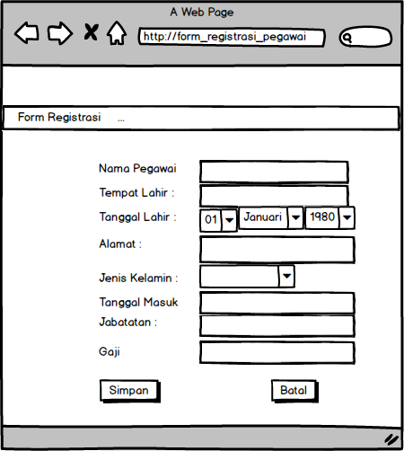

*Gambar 4.22 Tampilan Halaman Registrasi Pegawai*

1. Form registrasi pegawai digunakan untuk registrasi pegawai
2. Form registrasi harus diisi dengan data yang ingin diinputkan
3. Submit simpan digunakan untuk menyimpan data yang telah input
4. Submit Batal digunakan untuk membatalkan proses registrasi pegawai
5. Tampilan Halaman Presensi

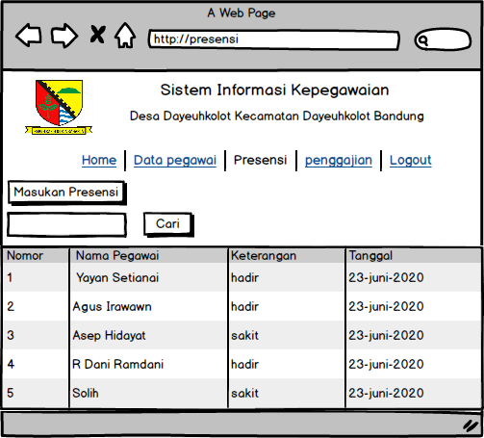

*Gambar 4.23 Tampilan Halaman Presensi*

1. Tabel Presensi untuk melihat data kehadiran pegawai desa
2. Forn input cari digunakan untuk menginputkan tanggal,bulan dan tahun presensi yang akan di tampilkan
3. Submit cari digunakan untuk mensubmit data yang telah di input pada form cari
4. Submit Presensi digunakan untuk menampilkan form halaman presensi pegawai
5. Tampilan Halaman Masukan Presensi

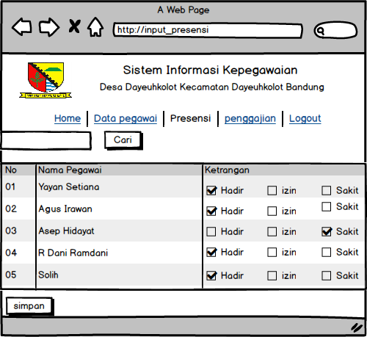

*Gambar 4.24 Tampilan Halaman Input Presensi*

1. Tabel presensi berisi nama pegawai dan keterangan yang harus diinput sesuai dengan keterangan kehadiran pegawai
2. Forn input cari digunakan untuk menginputkan tanggal,bulan dan tahun presensi yang akan di tampilkan
3. Submit cari digunakan untuk mensubmit data yang telah di input pada form cari
4. Tampilan Halaman Penggajian

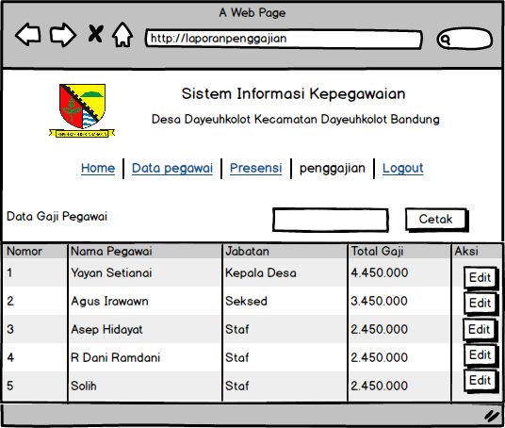

*Gambar 4.25 Tampilan Halaman Penggajian*

1. Tabel Gaji Berisi nama pegawai, jabatan dan total gaji yang diterima pegawai, edit digunakan untuk mengedit data gaji pegawai
2. Text input cetak digunakan untuk menginput tanggal, bulan dan tahun gaji yang ingin ditampilkan atau dicetak dan Submit cetak digunakan untuk mencetak data sesuai dengan input yang di masukkan
3. Tampilan Halaman Edit Gaji

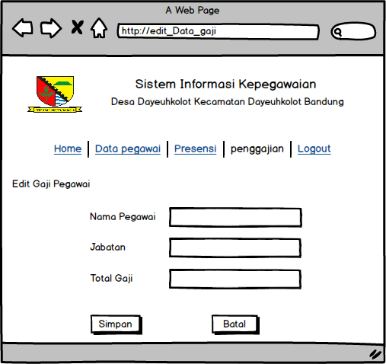

*Gambar 4.26 Tampilan Halaman Edit Data Gaji*

1. Edit Gaji pegawai berisi form yang harus diisi sesuai dengan data yang ingin diubah
2. Submit Simpan untuk menyimpan data gaji yang telah diinput pada form dan Submit Batal untuk membatalkan proses edit gaji pegawai
3. Tampilan Halaman Cetak Presensi

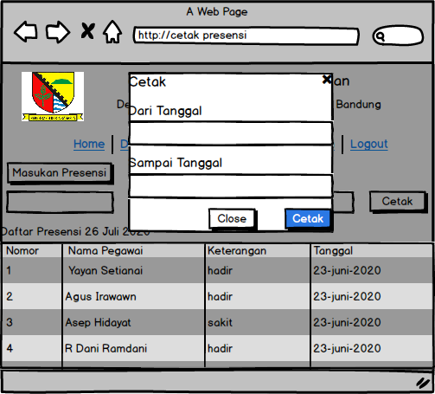

*Gambar 4.27 Tampilan Halaman Cetak Presensi*

1. Input Text Dari Tanggal yaitu inputkan tanggal presensi yang akan di cetak dan Input Tect Sampai Tanggal yaitu masukkan sampai tanggal berapa presensi yang akan dicetak
2. Submit Close untuk menutup proses cetak sedangkan jika ingin melanjutkan proses maka klik Submit cetak
3. Tampilan Halaman Laporan Presensi

*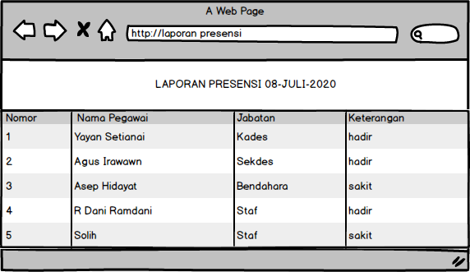Gambar 4.28 Tampilan Laporan Presensi*

Laporan presensi berisi tabel presensi pegawai yang dicetak oleh admin

1. Tampilan Halaman Cetak Gaji

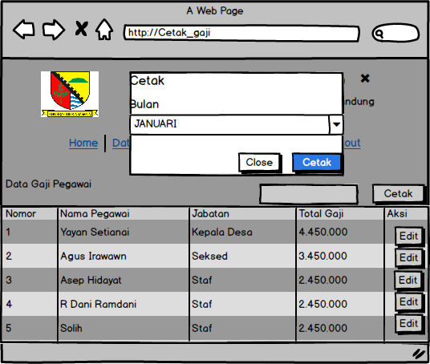

*Gambar 4.29Tampilah Halaman Cetak Gaji*

1. Input Text Bulan digunakan untuk meng inputkan bulan apa gaji yang ingin kita cetak
2. Submit Close untuk menutup proses cetak gaji sedangkan submit cetak digunakan untuk melanjutkan proses cetak data gaji pegaawai

1. Tampilan Halaman Laporan Gaji

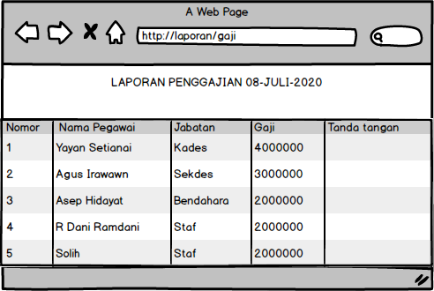

*Gambar 4.30 Tampilan Laporan penggajian*

Laporan gaji berisi tabel gaji pegawai yang dicetak oleh admin

**BAB V**

**IMPLEMENTASI DAN PENGUJIAN**

**5.1 Implementasi**

Implementasi ini dilakukan sesuai dengan perancangan yang di lakukan pada bab sebelumnya. Terdiri dari tampilan antar muka dan pengujian aplikasi.

* + 1. **Implementasi Antar Muka**

Berikut ini adalah implementasi antar muka sistem informasi Kepegawaian Desa Dayeuhkolot

1. Tampilan Halaman Login Sistem

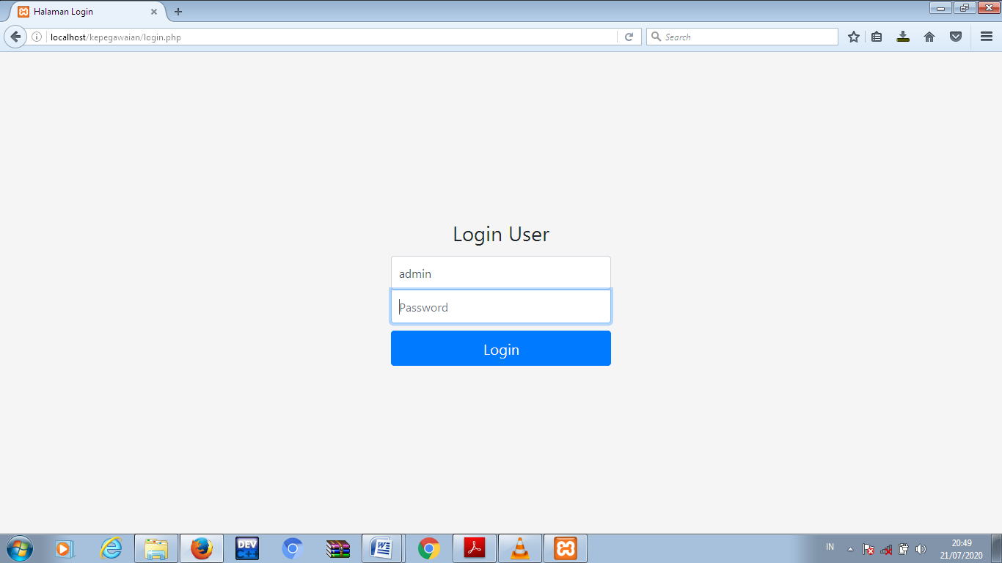

*Gambar 5.1 Tampilan Halaman Login Admin*

1. Tampilan Halaman Home Sistem

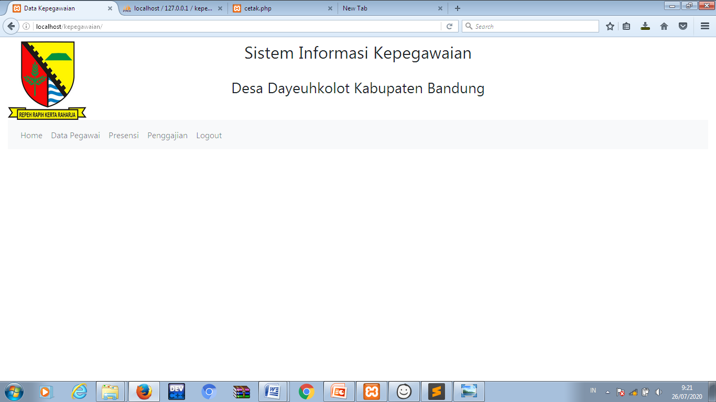

*Gambar 5.2 Tampilan Halaman Home Sistem*

1. Tampilan Halaman Registrasi Pegawai

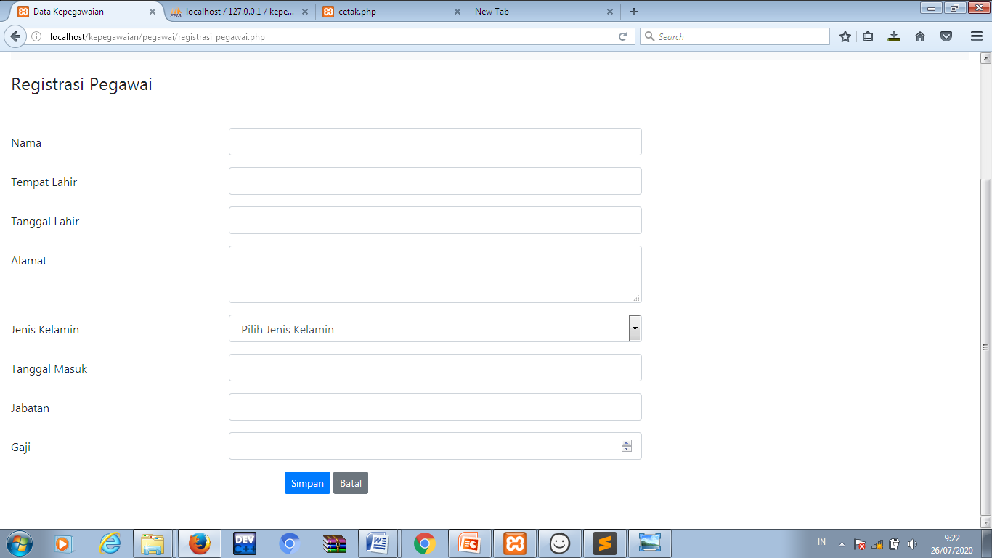

*Gambar 5.3 Tampilan Halaman Registrasi Pegawai*

1. Tampilan Halaman Daftar Pegawai

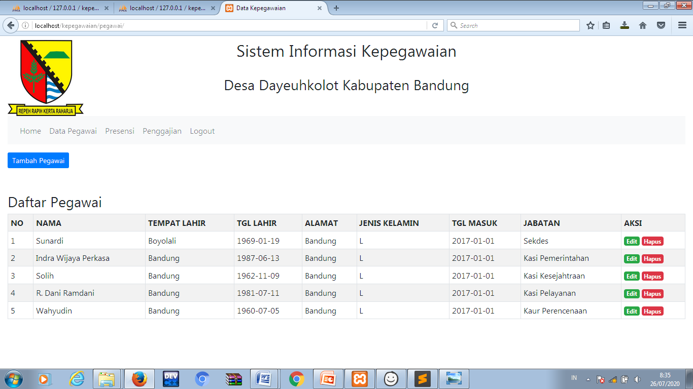

*Gambar 5.4 Tampilan Halaman Menu Data Pegawai*

1. Tampilan Halaman Edit Data Pegawai

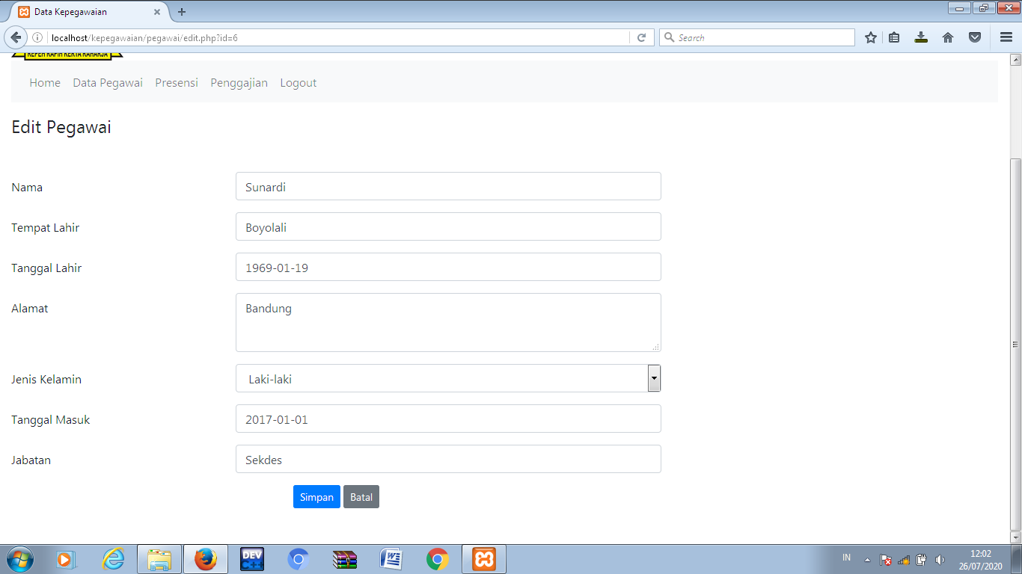

*Gambar 5.5 Halaman Edit Data Pegawai*

1. Tampilan Halaman Presensi Pegawai

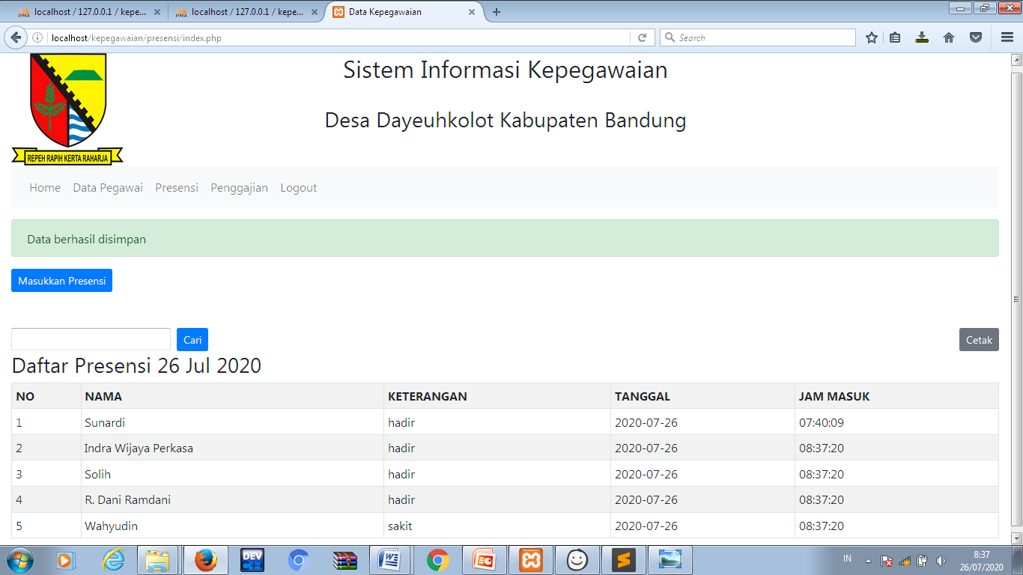

*Gambar 5.6 Tampilan Halaman Menu Presensi*

1. Tampilan Halaman Masukan Presensi Pegawai

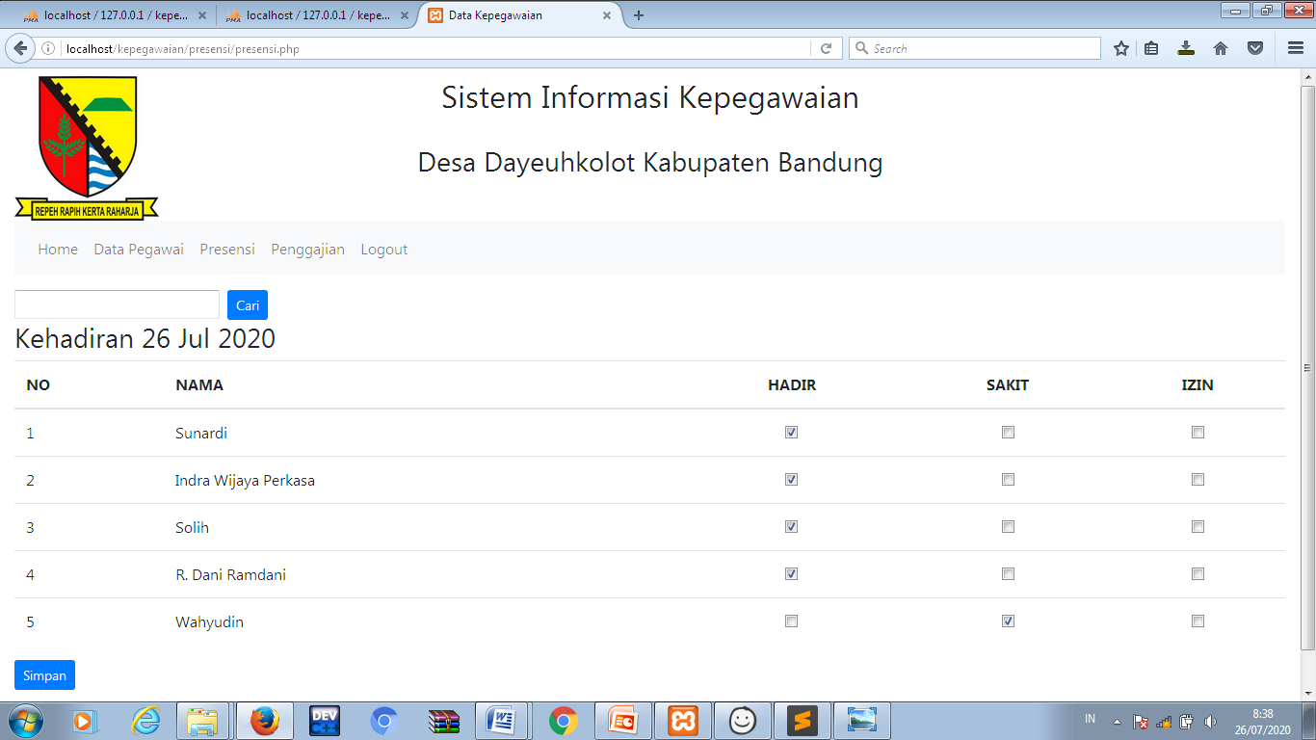

*Gambar 5.7 Halaman Masukan Presensi*

1. Tampilan Halaman Cetak Presensi

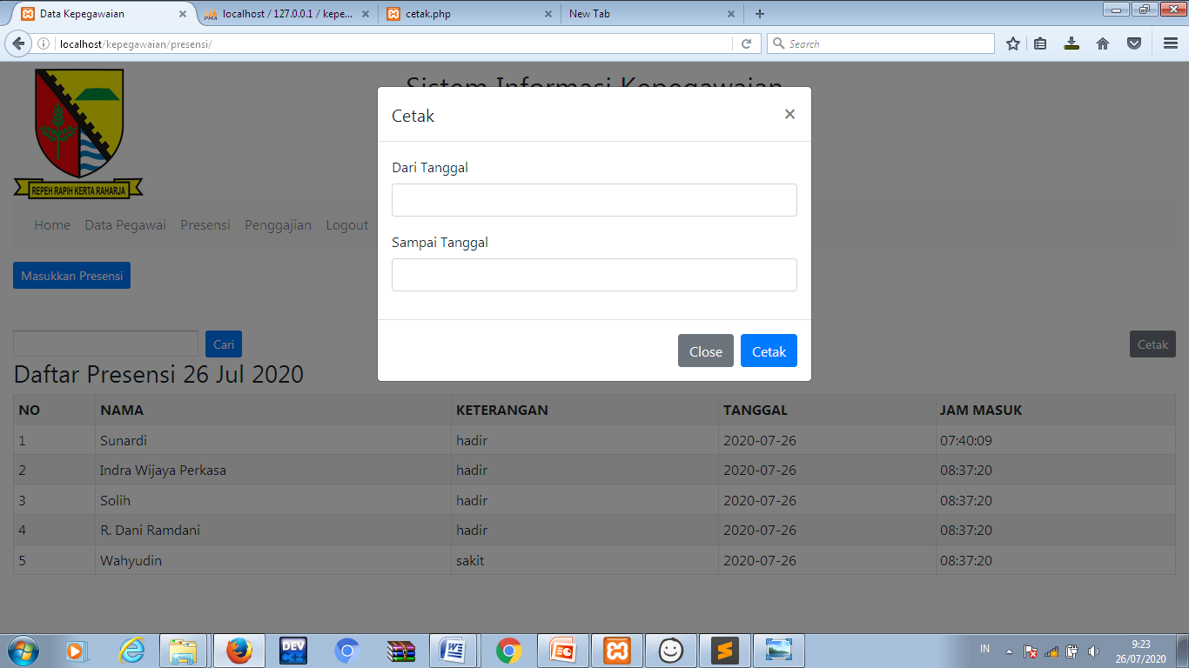

*Gambar 5.8 Tampilan Halaman Cetak Presensi*

1. Tampilan Laporan Presensi

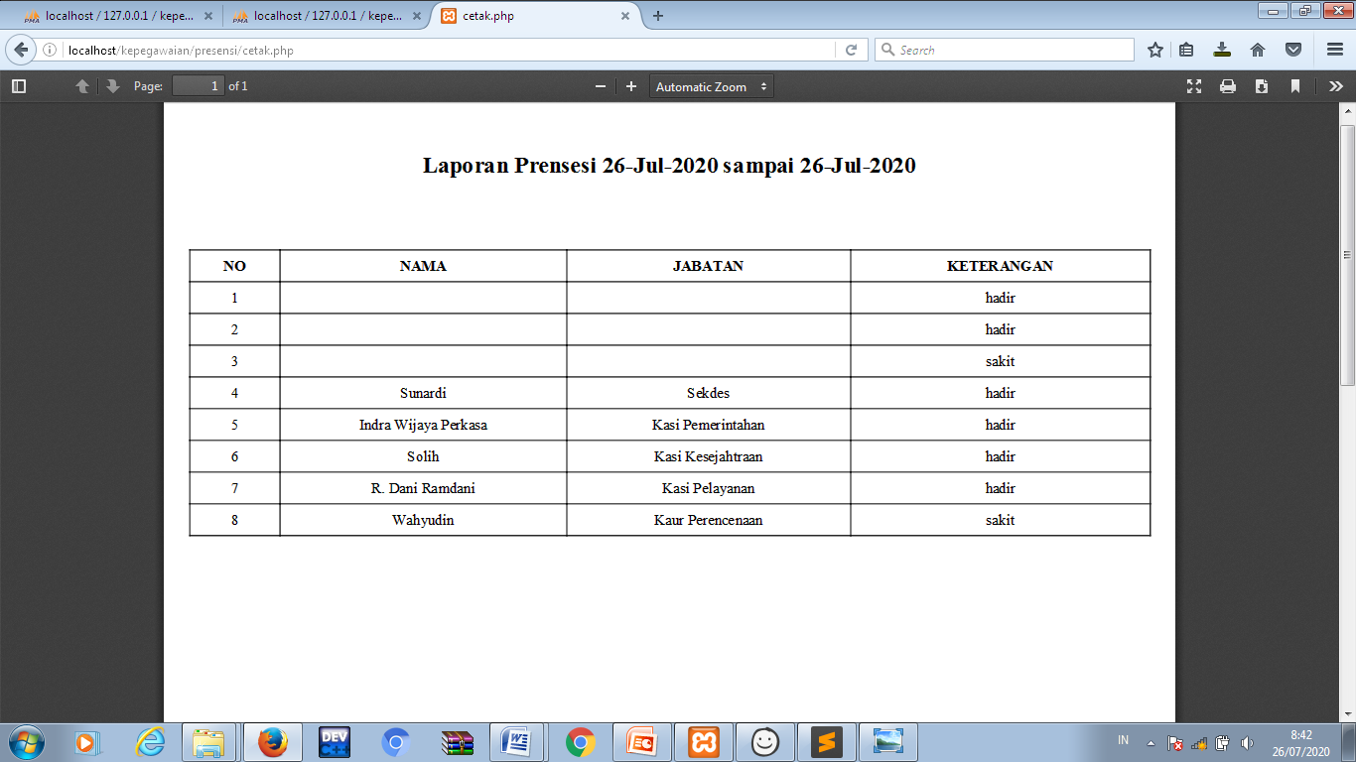

*Gambar 5.9 Laporan Presensi*

1. Halaman Menu Penggajian

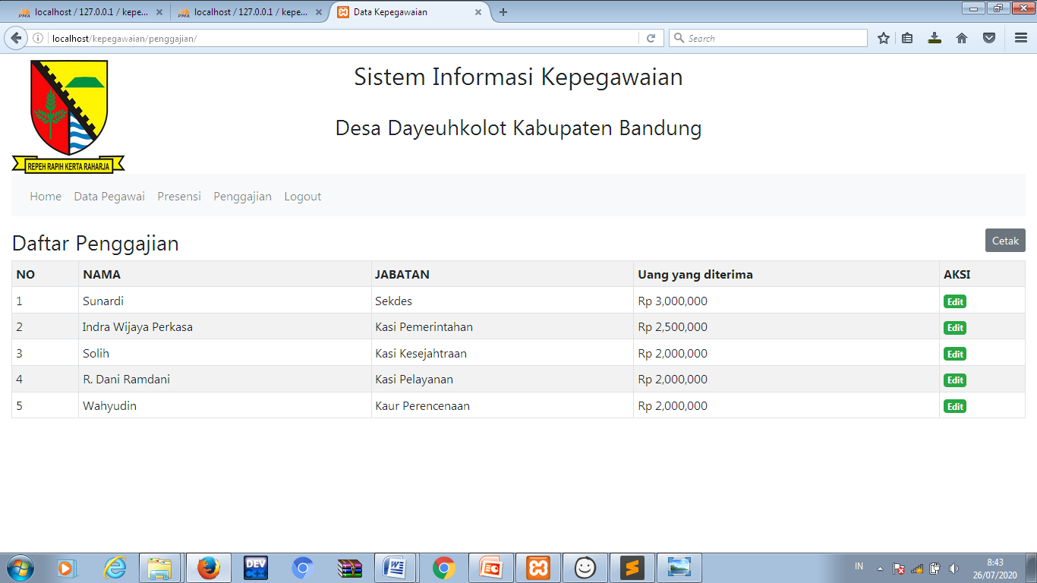

*Gambar 5.10 Tampilan Halaman Menu Penggajian*

1. Halaman Edit Data Gaji Pegawai

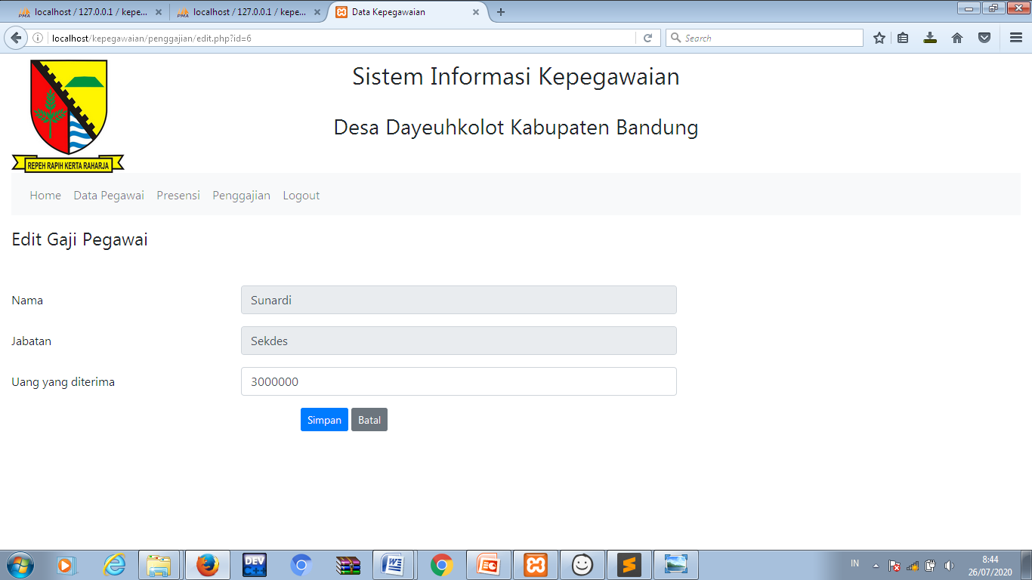

*Gambar 5.11 Halaman Edit Gaji Pegawai*

1. Halaman Cetak Gaji

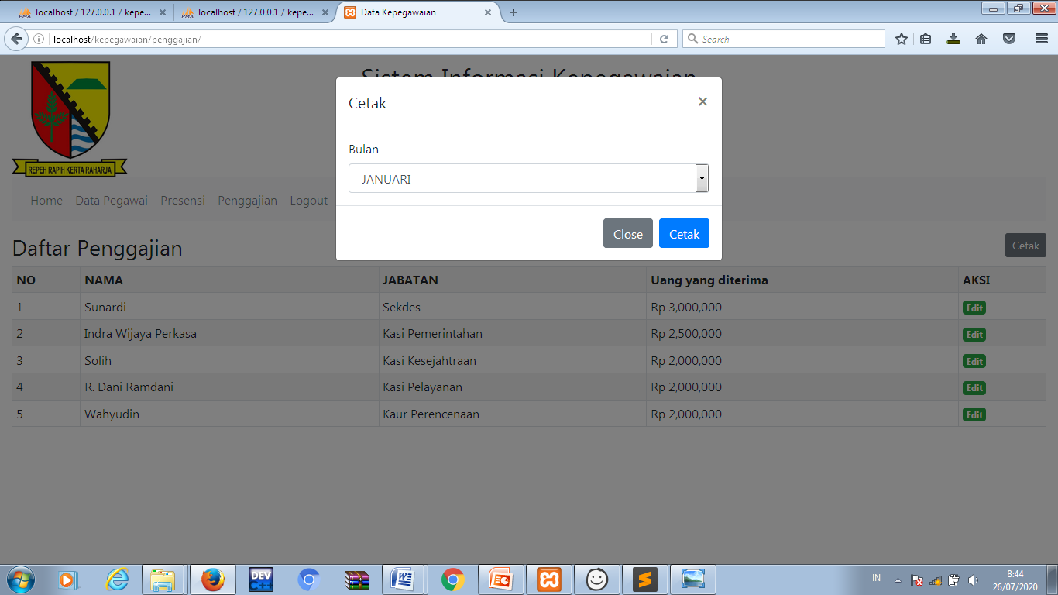

*Gambar 5.12 Halaman Cetak Gaji*

1. Laporan Gaji Pegawai

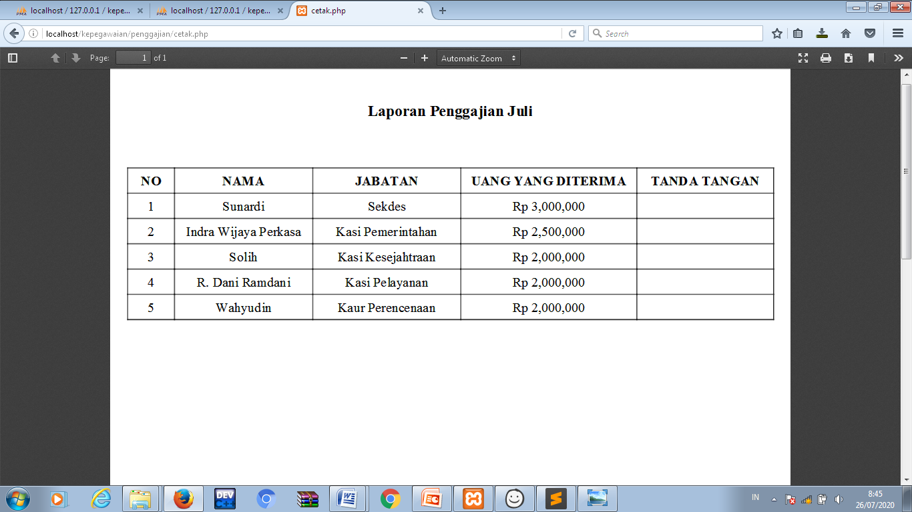

*Gambar 5.13 Halaman Laporan Gaji*

* + 1. Pengujian sistem

Sebelum aplikasi diterapkan di lapangan, perlu adanya proses pengujian untuk menemukan kesalahan pada aplikasi. Pada tahap pengujian ini penulis menggunakan metode blackbox yaitu metode pengujian perangkat lunak dengan hanya dilihat berdasarkan keluaran yang dihasilkan dari data atau kondisi masukan yang diberikan untuk fungsi yang ada tanpa melihat bagaimana proses untuk mendapatkan keluaran tersebut.

Berikut adalah hasil pengujian yang telah dilakukan oleh penulis :

1. Rencana Pengujian

Tabel 5.1 Tabel Rencana Pengujian

|  |  |  |  |  |
| --- | --- | --- | --- | --- |
| no | Kode | Nama proses | Input | Output |
| 1 | SKPL-01 | Login | Input username dan password ke halaman login aplikasi | Masuk ke halaman home |
| 2 | SKPL-02 | Mengelola data pegawai | Input data pegawai, pengubahan,penghapusan data pegawai dari halaman pegawai | Data tersimpan ke *database* sistem |
| 3 | SKPL-03 | Mengelola Presensi | Input data Presensi, pengubahan data prsensi dari halaman presensi | Data tersimpan ke tabel admin |
| 4 | SKPL-04 | Mengelola data gaji Pegawai | Edit data gaji pengubahan data gaji dari halaman penggajian | Data tersimpan ke *database* sistem |
| 5 | SKPL-05 | Laporan | Memeriksa apakah data yang telah diinput akan tercetak | Data tersimpan ke *database* sistem |

Tabel 5.2 Tabel Identifikasi Rencana Pengujian Perangkat Lunak

|  |  |  |  |  |  |
| --- | --- | --- | --- | --- | --- |
| Kelas uji | Butir uji | Identifikasi | | Jenis pengujian | Teknik pengujian |
| SKPL | PDHUPL |
| Login | Login dengan username,password yang terdaftar | SKPL – 01 | PDHUPL-01 | Pengujian sistem | Blackbox |
| Login dengan username, password yang tidak terdaftar | SKPL -01 | PDHUPL-01 | Pengujian sistem | Blackbox |
| Mengelola data pegawai | Input data pegawai dengan menginputkan semua data pegawai | SKPL-02 | PDHUPL-02 | Pengujian sistem | Blackbox |
| Input data pegawai dengan tidak menginputkan salah satu inputan pegawai | SKPL-02 | PDHUPL-02 | Pengujian sistem | Blackbox |
| Mengelola data absensi | Input data presensi pegawai dengan menginputkan semua data presensi | SKPL-03 | PDHUPL-03 | Pengujian sistem | Blackbox |
| Input data Presensi dengan tidak menginputkan salah satu inputan presensi | SKPL-03 | PDHUPL-03 | Pengujian sistem | Blackbox |
| Mengelola data gaji pegawai | Input dan edit data gaji pegawai pada form edit data gaji pegawai | SKPL-04 | PDHUPL-04 | Pengujian sistem | Blackbox |
| Input atau edit data gaji dengan tidak menginputkan salah satu inputan pada form edit gaji | SKPL-04 | PDHUPL-04 | Pengujian system | Blackbox |
| laporan | Cetak laporan presensi dan Laporan Gaji Pegawai | SKPL-05 | PDHUPL-05 | Pengujian sistem | Blackbox |

2. Deskripsi Dan Hasil Pengujian

Tabel 5.3 Tabel hasil pengujian login dengan username dan password yang terdaftar

|  |  |  |  |  |  |
| --- | --- | --- | --- | --- | --- |
| Identifikasi | | | | PDHUPL-01 | |
| Nama butir Uji | | | | Login dengan username ,password yang terdaftar | |
| Tujuan | | | | Memeriksa username, password diinputkan dan terdaftar masuk ke halaman home | |
| Kondisi awal | | | | Admin membuka halaman home | |
| Penguji | | | | Admin | |
| Skenario | | | | | |
| 1. Input username dan password  2. Klik tombol login | | | | | |
|  |  | | | | |
| Hasil | | | | | |
| Data yang diberikan | | Hasil yang diharapkan | Pengamatan | | Kesimpulan |
| Username=admin  Password=admin | | Masuk ke halaman home | Akses sistem sesuai | | OK |

Tabel 5.4 Tabel hasil pengujian login dengan username dan password yang tidak terdaftar

|  |  |  |  |  |  |  |
| --- | --- | --- | --- | --- | --- | --- |
| Identifikasi | | | | PDHUPL-02 | | |
| Nama butir Uji | | | | Login dengan username, password yang tidak terdaftar | | |
| Tujuan | | | | Memeriksa username, password yang diinputkan dan tidak terdaftar dan tidak dapat masuk ke halaman admin | | |
| Kondisi awal | | | | Admin membuka halaman home sistem | | |
| Penguji | | | | Admin | | |
| Skenario | | | | | | |
| 1. Input username,password  2. Klik tombol login | | | | | | |
|  |  | | | | |
| Hasil | | | | | | |
| Data yang diberikan | | Hasil yang diharapkan | Pengamatan | | Kesimpulan | |
| Username=user  Password=user | | Tidak Masuk ke halaman home dan tampil username atau password salah | -Login ditolak  -tidak dapat masuk ke halaman home sistem | | OK | |

Tabel 5.5 Tabel hasil pengujian input pegawai dengan menginputkan semua inputan pegawai

|  |  |  |  |  |  |  |
| --- | --- | --- | --- | --- | --- | --- |
| Identifikasi | | | | PDHUPL-03 | | |
| Nama butir Uji | | | | Input data pegawai dengan menginputkan semua data pegawai | | |
| Tujuan | | | | Memeriksa apakah inputan data seluruh data pegawai tersimpan di database | | |
| Kondisi awal | | | | Admin sudah memilih (membuka) halaman web input pegawai | | |
| Penguji | | | | Admin | | |
| Skenario | | | | | | |
| 1.Input data pegawai  2. klik tombol simpan | | | | | | |
|  |  | | | | |
| Hasil | | | | | | |
| Data yang diberikan | | Hasil yang diharapkan | Pengamatan | | Kesimpulan | |
| Nik=  Nama pegawai=Sunardi  Tempat lahir=Boyolali  Tanggal lahir=19-01-1969  Jenis kelamin=Pria  Alamat= Bandung  Tanggal masuk= 2007  Jabatan=Sekdes | | Data pegawai tersimpan ke database | Data pegawai tersimpan ke database | | OK | |

Tabel 5.6 Tabel hasil pengujian input pegawai dengan tidak menginputkan salah satu inputan pegawai

|  |  |  |  |  |  |  |
| --- | --- | --- | --- | --- | --- | --- |
| Identifikasi | | | | PDHUPL-04 | | |
| Nama butir Uji | | | | Input data pegawai dengan tidak menginputkan salah satu inputan pegawai | | |
| Tujuan | | | | Memeriksa apakah inputan data pegawai tersimpan di database atau tidak | | |
| Kondisi awal | | | | Admin sudah memilih (membuka) halaman web input pegawai | | |
| Penguji | | | | Admin | | |
| Scenario | | | | | | |
| 1. Pilih menu data pegawai 2. Klik tombol tambah data 3. Tidak menginputkan salah satu pilihan pada form registrasi misal= tempat lahir 4. Klik tombol save | | | | | | |
|  |  | | | | |
| Hasil | | | | | | |
| Data yang diberikan | | Hasil yang diharapkan | Pengamatan | | Kesimpulan | |
| Nama pegawai=Sunardi  Tempat lahir=  Tanggal lahir=19-01-1969  Jenis kelamin=Pria  Alamat= Bandung  Tanggal masuk= 2007  Jabatan=Sekdes | | Data pegawai tersimpan tapi data kosong | -Data pegawai tersimpan tapi data kosong | | OK | |

Tabel 5.7 Tabel hasil pengujian input data Presensi dengan menginputkan semua inputan Presensi

|  |  |  |  |  |  |  |
| --- | --- | --- | --- | --- | --- | --- |
| Identifikasi | | | | PDHUPL-09 | | |
| Nama butir Uji | | | | Input data presensi dengan menginputkan semua inputan absensi | | |
| Tujuan | | | | Memeriksa apakah inputan absensi pegawai dapat tersimpan di database | | |
| Kondisi awal | | | | Admin sudah memilih (membuka) halaman web presensi | | |
| Penguji | | | | Admin | | |
| Skenario | | | | | | |
| 1.Input presensi pegawai  2. klik tombol simpan | | | | | | |
|  |  | | | | |
| Hasil | | | | | | |
| Data yang diberikan | | Hasil yang diharapkan | Pengamatan | | Kesimpulan | |
| Centang keterangan sesuai dengan data kehadiran pegawai  Nama =Sunardi  Keterangan = Hadir | | Data Presensi tersimpan ke database | -Data Presensi tersimpan ke database | | OK | |

Tabel 5.8 Tabel hasil Presensi input data dengan tidak menginputkan salah satu inputan Presensi

|  |  |  |  |  |  |  |
| --- | --- | --- | --- | --- | --- | --- |
| Identifikasi | | | | PDHUPL-10 | | |
| Nama butir Uji | | | | Input presensi dengan tidak menginputkan salah satu inputan data Presensi | | |
| Tujuan | | | | Memeriksa apakah inputan data Presensi form data presensi yang tidak terisi tersimpan ke database atau tidak | | |
| Kondisi awal | | | | Admin sudah memilih (membuka) halaman web presensi | | |
| Penguji | | | | Admin | | |
| Skenario | | | | | | |
| 1. Input data presensi  2. tidak menginputkan salah satu kolom isi  3. klik tombol save | | | | | | |
|  |  | | | | |
| Hasil | | | | | | |
| Data yang diberikan | | Hasil yang diharapkan | Pengamatan | | Kesimpulan | |
| Kosong | | Data salah satu prsensi tidak terisi | -Data presensi tersimpan ke database tapi data kosong | | OK | |

Tabel 5.9 Tabel hasil pengujian data gaji dengan menginputkan semua data gaji

|  |  |  |  |  |  |  |
| --- | --- | --- | --- | --- | --- | --- |
| Identifikasi | | | | PDHUPL-11 | | |
| Nama butir Uji | | | | Edit data gaji pengubahan data gaji dari halaman penggajian | | |
| Tujuan | | | | Memeriksa apakah Edit data Gaji tersimpan di database | | |
| Kondisi awal | | | | Admin sudah memilih (membuka) menu penggajian | | |
| Penguji | | | | Admin | | |
| Skenario | | | | | | |
| 1.Edit data gaji pada menu penggajian  2. klik tombol save | | | | | | |
|  |  | | | | |
| Hasil | | | | | | |
| Data yang diberikan | | Hasil yang diharapkan | Pengamatan | | Kesimpulan | |
| Nama =Sunardi  Jabatan=Sekdes  Uang yang diterima = 4.900.000 | | Data Gaji tersimpan ke database | -Data Gaji tersimpan ke database | | OK | |

Tabel 5.10 Hasil pengujian input data gaji dengan tidak menginputkan salah satu inputan

|  |  |  |  |  |  |  |
| --- | --- | --- | --- | --- | --- | --- |
| Identifikasi | | | | PDHUPL-12 | | |
| Nama butir Uji | | | | Edit data gaji pengubahan data gaji pada form efit gaji dengan tidak meninput gaji | | |
| Tujuan | | | | Memeriksa apakah yang tidak diinputkan akan tersimpan ke database atau tidak | | |
| Kondisi awal | | | | Admin sudah memilih (membuka) menu penggajian | | |
| Penguji | | | | Admin | | |
| Skenario | | | | | | |
| 1. Edit data gaji  2. tidak menginputkan salah satu kolom pada form edit gaji  3. klik tombol save | | | | | | |
|  |  | | | | |
| Hasil | | | | | | |
| Data yang diberikan | | Hasil yang diharapkan | Pengamatan | | Kesimpulan | |
| Kosong | | Data tersimpan tetapi gaji yang dikosongkan akan menjadi 0 |  | | OK | |

Tabel 5.11 Hasil pengujian laporan

|  |  |  |  |  |  |  |
| --- | --- | --- | --- | --- | --- | --- |
| Identifikasi | | | | PDHUPL-12 | | |
| Nama butir Uji | | | | Input tanggal bulan dan tahun presensi yang ingin dicetak | | |
| Tujuan | | | | Memeriksa apakah data yang telah diinput akan tercetak | | |
| Kondisi awal | | | | Admin sudah memilih (membuka) menu presensi | | |
| Penguji | | | | Admin | | |
| Skenario | | | | | | |
| 1. masuk ke menu presensi  2. input data yang akan dicetak  3. klik cetak | | | | | | |
|  |  | | | | |
| Hasil | | | | | | |
| Data yang diberikan | | Hasil yang diharapkan | Pengamatan | | Kesimpulan | |
| Presensi = 2020-Juni-01 | | Laporan presensi pegawai berhasil dicetak | -Menampilkan preview data presensi sebelum dicetak  -lembar laporan presensi berhasil tercetak. | | OK | |

* 1. **Hasil** 
     1. ***Performance* (Kinerja)**

untuk mengetahui apakah sistem menyediakan *troughput* dan *response time* yang cukup dengan perbandingan sistem yang lama dengan sistem yang baru.

Tabel 5.12 *Performance* (Kinerja)

|  |  |
| --- | --- |
| Sistem Lama | Sistem Baru |
| Penggunaan sistem lama pegawai atau kepala desa memerlukan waktu yang cukup lama untuk pencarian data-data pegawai rekap absen pegawai | Waktu yang dibutuhkan relatif singkat, karena sudah menggunakan sistem berbasis web. |

* + 1. ***Information* (Informasi)**

Untuk mengetahui apakah sistem menyediakan informasi yang berkualitas bagi pengguna.

Tabel 5.13 *Information* (Informasi)

|  |  |
| --- | --- |
| Sistem Lama | Sistem Baru |
| Penggunaan sistem lama kades atau pegawai harus melakukan pencarian data-data jika ingin melihat informasi data pegawai, laporan gaji maupun laporan presensi pegawai dan tidak adanya laporan yang tercetak otomatis | Informasi yang didapatkan dalam sistem akurat karena data yang diinput langsung dimasukan ke database. Informasi disajikan dalam Laporan data pegawai, presensi dan data gaji |

**5.2.3 *Economy* (ekonomi)**

Untuk mengetahui apakah sistem menawarkan tingkat dan kapasistas pelayanan yang memadai untuk mengurangi biaya dan meningkatkan keuntungan.

Tabel 5.8 *Economy* (Ekonomi)

|  |  |
| --- | --- |
| Sistem Lama | Sistem Baru |
| Penggunaan sistem lama memerlukan biaya pembukuan seringnya membeli bahan seperti alat tulis dan kertas | Penggunaan sistem baru memerlukan biaya tapi dipakai untuk jangka panjang sehingga tidak perlu sering membeli bahan seperti alat tulis dan kertas |

* + 1. ***Control* (Pengendalian)**

Untuk mengetahui apakah sistem menawarkan tingkat *control* (pengendalian) untuk mengatasi kecurangan-kecurangan dan untuk menjamin keakuratan dan keamanan data.

Tabel 5.9 *Control* (Pengendalian)

|  |  |
| --- | --- |
| Sistem Lama | Sistem Baru |
| Penggunaan sistem lama penyimpanan data – data kepegawaian kurang aman karena bertumpuk dengan berkas- berkas yang lain sehingga data rentan hilang | Penggunaan sistem baru pengendalian user dilakukan dengan membatasi hak *user* yang *login* hanya bagian kepegawaian ataupun pimpinan |

* + 1. ***Effecienncy* (Effesiensi)**

Untuk mengetahui apakah sistem menggunakan secara maksimum sumber yang tersedia termasuk orang, waktu, aliran *form*, meminimalkan penundaan proses.

Tabel 5.10 *Effecienncy* (Effesiensi)

|  |  |
| --- | --- |
| Sistem Lama | Sistem Baru |
| Penggunaan sistem lama memerlukan waktu yang lama untuk pencarian data- data apabila sewaktu- waktu dibutuhkan | Penggunaan sistem baru data-data yang dibutuhkan dalam bagian kepegawaian sudah ada pada sistem informasi kepegawaian Desa Dayeuhkolot |

* + 1. ***Service* (Pelayanan)**

Untuk mengetahui apakah sistem menyediakan layanan yang diinginkan dan handal pada siapa saja yang menginginkanya, dan apakah sistem fleksibel dan dapat dikembangkan.

Tabel 5.11 *Sevice* (Pelayanan)

|  |  |
| --- | --- |
| Sistem Lama | Sistem Baru |
| Paenggunaan sistem lama saat kades atau pimpinan menerima laporan data pegawai atau rekap absen harus mencari berkas satu-satu pada tumpukan arsip . | Penggunaan sistem baru memudahkan dalam mengakses informasi kepegawaian. Peningkatan kepuasan ada karena semua berkas disimpan di *web server* dan *database* sehingga lebih konsisten.  Proses pengolahan data juga lebih cepat. |

**BAB VI**

**KESIMPULAN DAN SARAN**

* 1. **Kesimpulan**

1. Pembangunan sistem informasi Kepegawaian Desa Dayeuhkolot ditujukan untuk memenuhi kebutuhan bagian kepegawaian dalam melakukan pencarian data-data pegawai laporan presensi dan penggajian
2. Dengan adanya sistem informasi ini juga dapat memudahkan bagian kepegawaian untuk melihat laporan presensi pegawai dan gaji tanpa harus mencari pada tumpukan keras sehingga sehingga dapat terciptanya pekerjaan yang lebih baik, efektif dan efisien.
3. Menghasilkan sistem informasi kepegawaian yang mampu menyimpan dan mengelola data dan informasi kepegawaian Desa Dayeukolot
   1. **Saran**

Berdasarkan dari kesimpulan yang telah dibuat oleh penulis mengenai Pembangunan Aplikasi Kepegawaian Berbasis Web Studi Kasus Di Desa Dayeuhkolot maka penulis memberikan beberapa hal yang dapat menjadi masukan, antara lain :

1. Sejalan dengan pesatnya kemajuan teknologi, penulis berharap agar para pegawai lebih memperdalam pengetahuan dibidang komputer, mengingat penggunaan komputer dewasa ini tidak dapat dipisahkan lagi dengan aktifitas sehari-hari.
2. Aplikasi Kepegawaian Berbasis Web Studi Kasus Di Desa Dayeukolot Bandung ini diharapkan bisa terus dikembangkan lagi dari segi interface ataupun bahasa pemrogramannya
3. Dalam hal manajemen *file* hendaknya disediakan *backup* atau salinan dari setiap *file* yang ada untuk mencegah terjadinya kehilangan data, baik yang disebabkan oleh kesalahan teknis maupun kesalahan yang disebabkan oleh orang.
4. Pada sisi keamanan website, password hanya diketahui oleh admin dan pimpinan agar tidak terjadi hal-hal yang tidak diinginkan.

DAFTAR PUSTAKA

Arya Sanjaya Lantang, *Sistem Informasi Data Kepegawaian Pada Kantor Desa Loa Duri Ulu Berbasis Visual Basic 6.0 Samarinda (E-Jurnal Manajemen Informatika)* Stmik Widya Cipta Dharma.

Astamal, Rio. 2006. *Menjadi Web Master dalam 30 Hari. [Online]*

Atika Suri Jamlean, 2017 *Aplikasi Absensi Pegawai Pada Kantor Dinas Pariwisata Dan Komunikasi Informasi,* Fakultas Teknologi Dan Informatika Institut Bisnis Dan Informatika.Stikom Surabaya*.*

Gecko. 2008. *Pengantar Sistem Informasi Manajemen Pegawai*.

Ladjamudin, Albahra. 2005*. Analisis dan Desain Sistem Informasi.* Yogyakarta

Graha Ilmu.

Moch Asrofi, 2010. Perancangan Sistem Informasi Kepegawaian Di PT. Diar Propreindo Surabaya, Surabaya : Universitas Pembangunan Nasional Veteran

Mulyanto, Agus. 2009. *Sistem Informasi Konsep dan Aplikasi*. Yogyakarta:

Pustaka Pelajar.

Munawar. (2005). *Pemodelan Visual Dengan UML.* Yogyakarta: Graha ilmu.

Pratama, I Putu Agus Eka, 2014. *Sistem informasi dan Implementasinya.* Bandung :

Informatika Bandung

Rina Ramadhani, *2009* *Sistem Informasi Kepegawaian di Kelurahan Sari Rejo Kecamatan Medan Polonia Menggunakan Visual Basic 0.6,* Universitas Sumatera Utara Medan.

Siti Nurbaity, 2010 *Pengembangan Sistem Informasi Kepegawaian (Simpeg) Berbasis Web (Studi Kasus :* Subbag Administrasi Kepegawaian Pusat Uin Syarif Hidayatullah Jakarta*) ,*Jakarta 2010.

Sutabri, Tata. 2005. *Sistem Informasi Manajemen*. Yogyakarta: Andi. UIN.

Whitten L, Jeffrey. 2006. *Sistem Informasi Manajemen*. Yogyakarta. Graha Ilmu.

Yakub, *Pengantar sistem informasi,* Yogyakarta .Graha Ilmu , 2012.

Yudistira Nugraha, 2014 *Sistem Informasi Kepegawaian Berbasis Web di Kantor Desa Cicalengka Kulon,*Program Studi Sistem Informasi, Fakultas Teknik dan Ilmu Komputer*,* Universitas Komputer Indonesia.

**LAMPIRAN I**

Laporan Penelitian (Hasil Interview)

Tanggal : 05 Juni 2020

Waktu : 09.00 – 11.00

Narasumber : Sunardi

Jabatan : Sekdes

1. Apakah di Desa Dayeuhkolot sudah ada sistem informasi kepegawaian?
2. Apa permasalahan yang ada pada bagian terutama dalamm mengurus data2 pegawai dll?
3. Bagian kepegawaian bertugas untuk melayani hal-hal apa saja?
4. Berapa Jumlah Pegawai Desa Dayeuhkolot?
5. Bagaimana sistem absen yang ada pada saat ini?
6. Bagaiman proses izin pegawai apabila pegawai tersebut izin kerja ? apakah harus ada surat izin
7. Bagai mana penyimpanan data-data seperti data pegawai absen gaji dll apakah data tersebut tersimpan ke dalam sistem atau komputer?
8. Apabila ada pegawai yang tidak hadir tanpa keterangan apakah akan mengurangi gaji pegawai tersebut ?
9. Bagaimana dengan pegawai yang telat datang apakah akan diberikan teguran?
10. Jika ada pegawai baru apakah pegawai tersebut harus melakukan registrasi ?
11. Bagaimana Proses pemberian Gaji pegawai?
12. Apakah perlu sistem informasi kepegawaian untuk menunjang pekerjaan bagian kepegawaian dalam mengelola data pegawai?
13. Apakah dengan diterapkannya sistem informasi akan membantu pihak Desa?

**Jawaban**

1. Bagian kepegawaian sudah ada tapi belum ada sistem informasinya/ aplikasi khusus tapi ada bagian yang mengatur data-data pegawai dll.
2. Permasalahannya mungkin kadang data -data pegawai absen atau pun gaji itu kalau untuk tahun-tahun kebelakang itu sudah tidak ada datanya pada hilang karena ada disini permasalahannya itu data-data kena banjir
3. Untuk kepegawaian itu paling mengurus data pegawai, gaji, absen dll
4. Pegawai stafnya itu ada 12 orang tapi kalau sama bagian BPD ada 20 lebih
5. Sistem absen masih manual yaitu sistem tanda tangan
6. Tidak jadi pegawai nanti menghubungi kades atau sekdes atau bagian absen apabila mereka tidak bisa hadir
7. Data tersebut ada dalam komputer tapi belum ada sistem atau aplikasi tidak ada
8. Kalau izin nya hanya 1 adau 2 hari itu tidak kalu seminggupun kadang dikasih SP saja tapi kalu sudah berbulan baru dikurangi gaji
9. Kalau datangnya terlambat sekali pasti di tegur oleh sekdes tapi kalu hanya beberapa menit ya dimaklumi saja
10. Iya nanti data pegawai tersebut dicatet dimasukin ke data pegawai
11. Gaji nanti dikasih sama sekdes laporan gaji terus nanti kalau yang sudah ambil harus tandatangan
12. Ya perlu karena dapat membantu dalam pengelolaan data pegawai terutama dalam penyimpanan
13. Ya sangat membantu dalam bagian kepegawaian

**LAMPIRAN II**

**Dokumentasi**

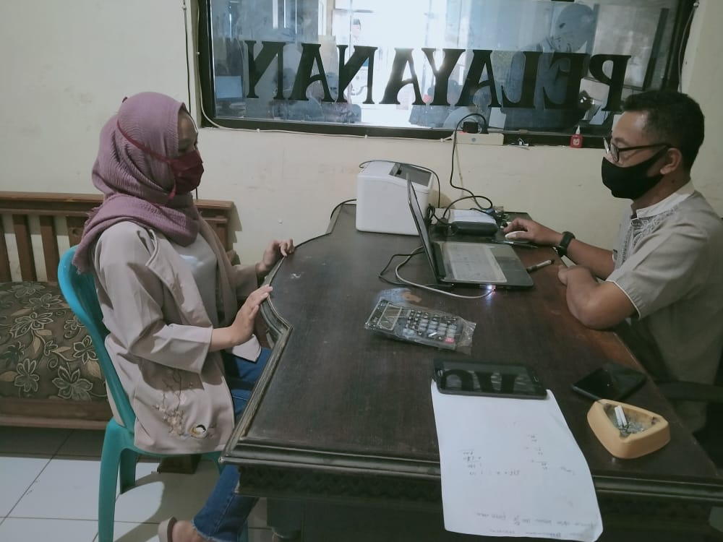

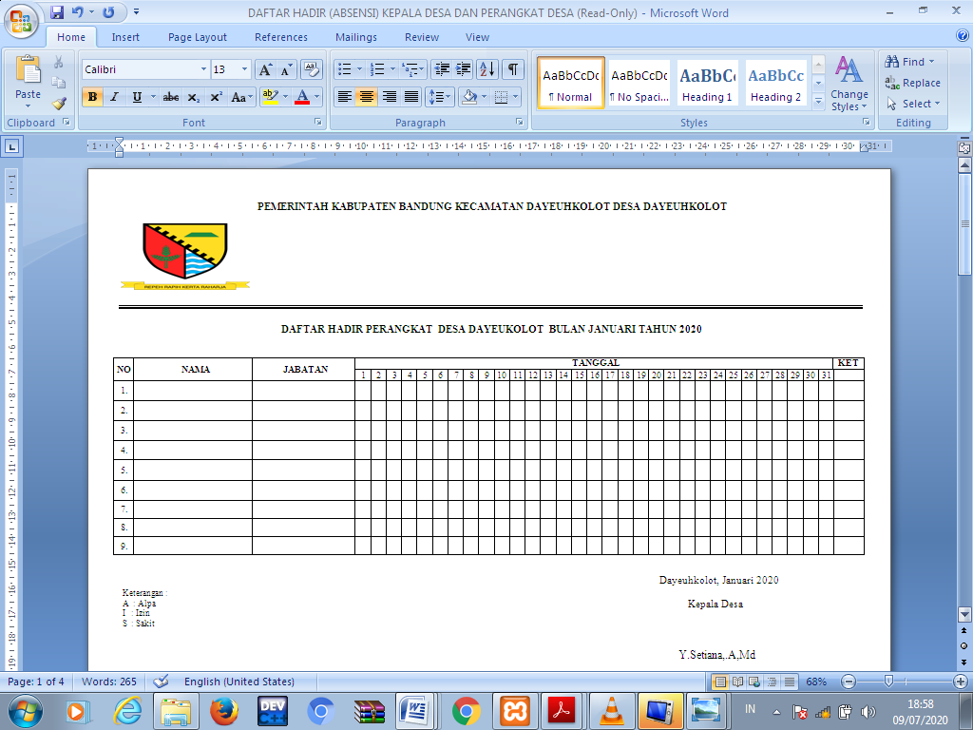

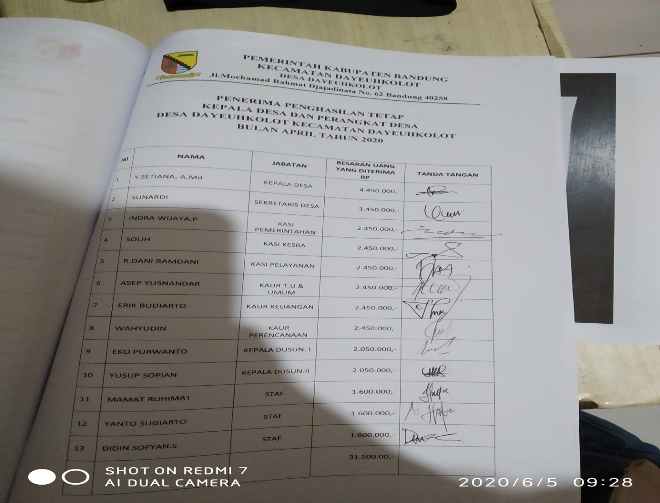

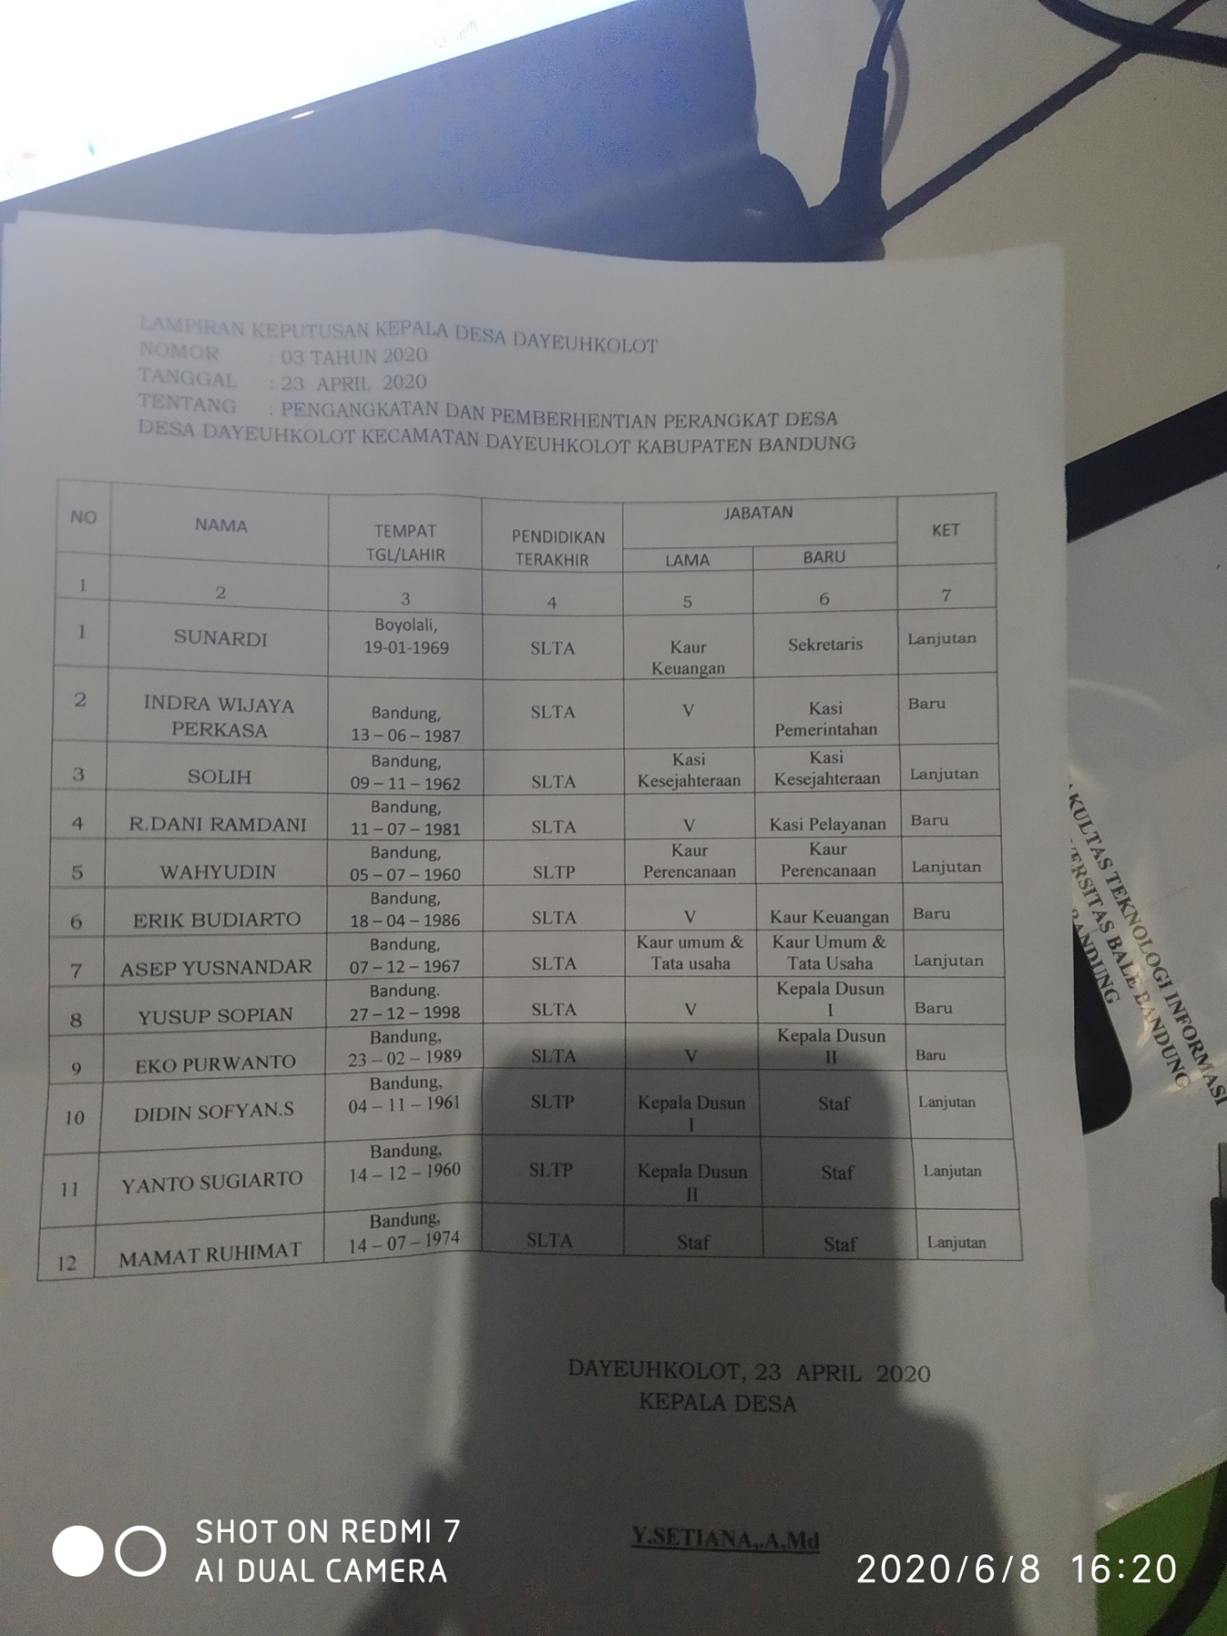

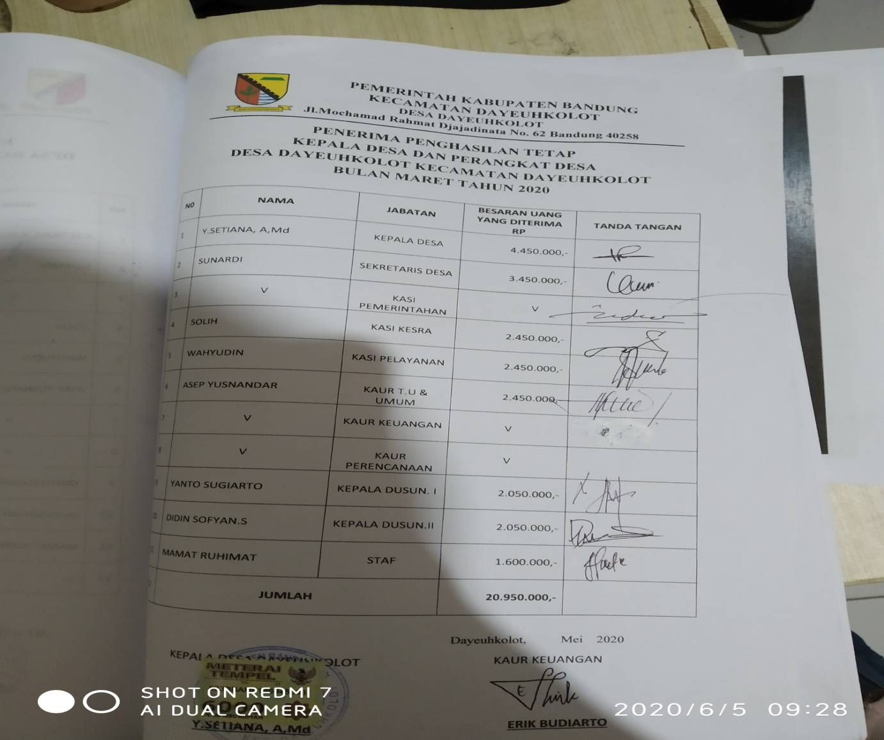

**LAMPIRAN III**

**Listting Program**

**Koneksi.php**

|  |
| --- |
| <?php  $koneksi = mysqli_connect('localhost', 'root', '', 'kepegawaian') OR mysqli_error();  ?> |

**Index.php**

|  |
| --- |
| <?php  require 'header.php';  ?>  <?php require 'footer.php'; ?> |

**Login.php**

|  |
| --- |
| <?php  require_once 'function/koneksi.php';  session_start();  if(isset($_SESSION['user'])){  header('Location: index.php');  }  $error = '';  if(isset($_POST['submit'])){  $username = $_POST['username'];  $password = $_POST['password'];  if(!empty(trim($username)) && !empty(trim($password))){  $sql = "SELECT * FROM user WHERE username='$username'";  $query = mysqli_query($koneksi, $sql);    if(mysqli_num_rows($query) != 0){  $row = mysqli_fetch_assoc($query);  if(password_verify($password, $row['password'])){  $_SESSION['user'] = $row['username'];  header('Location: index.php');  }else{  $error = 'username atau password salah';  }    }else{  $error = 'username belum ada';  }  }else{  $error = 'Data tidak boleh kosong';  }    }  ?>  <!DOCTYPE html>  <html>  <head>  <title>Halaman Login</title>  <link rel="stylesheet" type="text/css" href="assets/vendor/bootstrap/dist/css/bootstrap.min.css">  <link rel="stylesheet" type="text/css" href="assets/css/signin.css">  </head>  <body class="text-center">  <form class="form-signin" action="" method="post">  <img class="mb-4" src="" alt="" width="72" height="72">  <h1 class="h3 mb-3 font-weight-normal">Login User</h1>  <?php if($error) : ?>  <div class="alert alert-danger">  <?php echo $error; ?>  </div>  <?php endif; ?>  <label for="inputEmail" class="sr-only">Email address</label>  <input type="text" id="inputEmail" class="form-control" name="username" placeholder="Username" required autofocus>  <label for="inputPassword" class="sr-only">Password</label>  <input type="password" name="password" id="inputPassword" class="form-control" placeholder="Password" required>  <button class="btn btn-lg btn-primary btn-block" type="submit" name="submit">Login</button>  </form>  </body>  </html> |

**Registrasi.php**

|  |
| --- |
| <?php  require '../header.php';  ?>  <div class="container-fluid mt-3 mb-5">  <div class="row">  <div class="col-md-8">  <h4 class="mb-5">Registrasi Pegawai</h4>  <form action="proses_registrasi.php" method="post">  <div class="form-group row">  <label for="nama" class="col-sm-4 col-form-label">Nama</label>  <div class="col-sm-8">  <input type="text" name="nama" class="form-control" id="nama">  </div>  </div>  <div class="form-group row">  <label for="tempat_lahir" class="col-sm-4 col-form-label">Tempat Lahir</label>  <div class="col-sm-8">  <input type="text" name="tempat_lahir" class="form-control" id="tempat_lahir">  </div>  </div>  <div class="form-group row">  <label for="tanggal_lahir" class="col-sm-4 col-form-label">Tanggal Lahir</label>  <div class="col-sm-8">  <input type="date" name="tanggal_lahir" class="form-control" id="tanggal_lahir">  </div>  </div>  <div class="form-group row">  <label for="alamat" class="col-sm-4 col-form-label">Alamat</label>  <div class="col-sm-8">  <textarea class="form-control" name="alamat" id="alamat"></textarea>  </div>  </div>  <div class="form-group row">  <label for="jenis_kelamin" class="col-sm-4 col-form-label">Jenis Kelamin</label>  <div class="col-sm-8">  <select name="jenis_kelamin" class="form-control">  <option selected disabled="">Pilih Jenis Kelamin</option>  <option value="L">Laki-laki</option>  <option value="P">Perempuan</option>  </select>  </div>  </div>  <div class="form-group row">  <label for="tanggal_masuk" class="col-sm-4 col-form-label">Tanggal Masuk</label>  <div class="col-sm-8">  <input type="date" name="tanggal_masuk" class="form-control" id="tanggal_masuk">  </div>  </div>  <div class="form-group row">  <label for="jabatan" class="col-sm-4 col-form-label">Jabatan</label>  <div class="col-sm-8">  <input type="text" name="jabatan" class="form-control" id="jabatan">  </div>  </div>  <div class="form-group row">  <label for="jabatan" class="col-sm-4 col-form-label">Jabatan</label>  <div class="col-sm-8">  <input type="text" name="jabatan" class="form-control" id="jabatan">  </div>  </div>  <div class="form-group row">  <label for="gaji" class="col-sm-4 col-form-label">Gaji</label>  <div class="col-sm-8">  <input type="number" name="gaji" class="form-control" id="gaji">  </div>  </div>  <div class="text-center">  <button type="submit" class="btn btn-primary btn-sm text-center">Simpan</button>  <button type="submit" class="btn btn-secondary btn-sm text-center">Batal</button>  </div>  </form>  </div>  </div>  </div>  <?php require '../footer.php'; ?> |

**Presensi.php**

|  |
| --- |
| <?php  require '../function/koneksi.php';  date_default_timezone_set("Asia/Bangkok");  session_start();  for($i=0; $i<count($_POST['id_pegawai']); $i++)  {  $id_pegawai = $_POST['id_pegawai'][$i];  $keterangan = $_POST['keterangan'][$i];  $tanggal = $_POST['tanggal'];  $jam = date('H:i:s');  if($keterangan != ''){  $cek_presensi = mysqli_query($koneksi, "SELECT * FROM presensi WHERE id_pegawai = '$id_pegawai' AND tanggal = '$tanggal'");  if(mysqli_num_rows($cek_presensi) == 0){  $sql = "INSERT INTO presensi(id_pegawai, keterangan, tanggal, jam) VALUES('$id_pegawai', '$keterangan', '$tanggal', '$jam')";  $query = mysqli_query($koneksi, $sql);  }else{  $sql = "UPDATE presensi SET keterangan = '$keterangan',  tanggal = '$tanggal'  WHERE id_pegawai = '$id_pegawai'";  $query = mysqli_query($koneksi, $sql);  }  }  }  $_SESSION['berhasil'] = 'Data berhasil disimpan';  header('Location: index.php');  ?> |

**Gaji.php**

|  |
| --- |
| <?php  require '../function/koneksi.php';  require '../header.php';  $query = mysqli_query($koneksi, "SELECT * FROM pegawai");    ?>  <div class="container-fluid mt-3">  <div class="row">  <div class="col-md-12">  <?php if(isset($_SESSION['berhasil'])) : ?>  <div class="alert alert-success">  <?= $_SESSION['berhasil']; ?>  </div>  <?php unset($_SESSION['berhasil']); ?>  <?php endif; ?>    <div class="row">  <div class="col-md-6">  <h3 class="font-weight-light">Daftar Penggajian</h3>  </div>  <div class="col-md-6" align="right">  <a href="#" class="btn btn-secondary btn-sm" data-toggle="modal" data-target="#cetakGaji">Cetak</a>  </div>  </div>  <table class="table table-sm table-bordered table-striped">  <tr>  <th>NO</th>  <th>NAMA</th>  <th>JABATAN</th>  <th>Uang yang diterima</th>  <th>AKSI</th>  </tr>  <?php if(mysqli_num_rows($query) == 0) : ?>  <td colspan="10" class="text-center">Tidak ada data</td>  <?php endif; ?>  <?php  $no = 1;  while($row = mysqli_fetch_assoc($query)) : ?>  <tr>  <td><?php echo $no; ?></td>  <td><?php echo $row['nama']; ?></td>  <td><?php echo $row['jabatan']; ?></td>  <td><?php echo 'Rp '.number_format($row['gaji']); ?></td>  <td>  <a href="edit.php?id=<?php echo $row['id_pegawai']; ?>" class="badge badge-success">Edit</a>  </td>  </tr>  <?php  $no++;  endwhile;  ?>  </table>  </div>  </div>  </div>  <!-- Modal -->  <div class="modal fade" id="cetakGaji" tabindex="-1" role="dialog" aria-labelledby="exampleModalLabel" aria-hidden="true">  <div class="modal-dialog">  <div class="modal-content">  <div class="modal-header">  <h5 class="modal-title" id="exampleModalLabel">Cetak</h5>  <button type="button" class="close" data-dismiss="modal" aria-label="Close">  <span aria-hidden="true">&times;</span>  </button>  </div>  <div class="modal-body">  <form action="cetak.php" method="post">  <label>Bulan</label>  <select class="form-control" name="bulan">  <option value="Januari">JANUARI</option>  <option value="Februari">FEBRUARI</option>  <option value="Maret">MARET</option>  <option value="April">APRIL</option>  <option value="Mei">MEI</option>  <option value="Juni">JUNI</option>  <option value="Juli">JULI</option>  <option value="Agustus">AGUSTUS</option>  <option value="September">SEPTEMBER</option>  <option value="Oktober">OKTOBER</option>  <option value="November">NOVEMBER</option>  <option value="Desember">DESEMBER</option>  </select>  </div>  <div class="modal-footer">  <button type="button" class="btn btn-secondary" data-dismiss="modal">Close</button>  <button type="submit" class="btn btn-primary">Cetak</button>  </form>  </div>  </div>  </div>  </div>  <?php require '../footer.php'; ?> |

**Cetak.php**

|  |
| --- |
| <?php  require_once '../function/koneksi.php';  require_once '../pdf.php';  $tanggal = isset($_GET['tanggal']) ? $_GET['tanggal'] : '';  $query = mysqli_query($koneksi, "SELECT * FROM presensi WHERE tanggal = '$tanggal'");    $pdf =  '<style>  @page {  margin: 20px;  }  table {  width: 100%;  border-collapse: collapse;  font-size: 12px;  }  </style>  <h3 align="center">Laporan Prensesi '.date('d-M-Y', strtotime($tanggal)).'</h3><br/><br/>  ';  $pdf .=  '<table border="1" cellpadding="5" cellspacing="0">  <tr align="center">  <th>NO</th>  <th>NIK</th>  <th>NAMA</th>  <th>JABATAN</th>  <th>KETERANGAN</th>  ';  $pdf .= '</tr>';  $no = 1;  while($data = mysqli_fetch_assoc($query)){  $query_pegawai = mysqli_query($koneksi, "SELECT nama, jabatan FROM pegawai WHERE nik = '$data[nik]'");  $pegawai = mysqli_fetch_assoc($query_pegawai);  $pdf .=  '<tr align="center">  <td>'.$no.'</td>  <td>'.$data['nik'].'</td>  <td>'.$pegawai['nama'].'</td>  <td>'.$pegawai['jabatan'].'</td>  <td>'.$data['keterangan'].'</td>  ';  $pdf .= '</tr>';  $no++;  }  $pdf .= '</table>';  $filename = 'Laporan-Presensi-'.$tanggal.'.pdf';  $print = new Pdf();  $print->loadHtml($pdf);  $print->render();  $print->stream($filename, array("Attachment" => false));  exit(0);    ?> |

**Logout.php**

|  |
| --- |
| <?php  session_start();  unset($_SESSION['user']);  header('Location: login.php');  ?> |

**LAMPIRAN IV Biodata Penulis**

AI SANTI lahir di Bandung pada 01 Juli 1999, anak tunggal yang terlahir dari pasangan Dadang dan Imas Mulai mengenjang pendidikan di SD Negeri 2 Cibedug (2004-2010), kemudian melanjutkan pendidikan ke SMP Negeri 1 Gununghalu (2010-2013), serta melanjutkan ke SMK Putra Gununghalu (2013-2016). Untuk mendapatkan gelar sarjana penulis melanjutkan S1 di Universitas Bale Bandung Fakultas Teknologi Informasi Program Studi Sistem Informasi. Penulis juga pernah aktif sebagai anggota di BEM di FTI UNIBBA pada tahun 2016-2017.